E/ECE/324/Rev.1/Add.66/Rev.3−E/ECE/TRANS/505/Rev.1/Add.66/Rev.3
10 octobre 2012
Accord
Concernant l’adoption de prescriptions techniques uniformes applicables aux véhicules à roues, aux équipements et aux pièces susceptibles d’être montés ou utilisés sur un véhicule à roues et
les conditions de reconnaissance réciproque des homologations délivrées conformément à ces prescriptions*
(Révision 2, comprenant les amendements entrés en vigueur le 16 octobre 1995)
_______________
Additif 66: Règlement nº 67
Révision 3
Comprenant tout le texte valide jusqu’à:
Erratum à la révision 2
Complément 7 à la série 01 d’amendements − Date d’entrée en vigueur: 2 février 2007
Complément 8 à la série 01 d’amendements − Date d’entrée en vigueur: 3 février 2008
Erratum à la révision 2 (Français seulement)
Complément 9 à la série 01 d’amendements au Règlement − Date d’entrée en vigueur: 19 août 2010
Complément 10 à la série 01 d’amendements − Date d’entrée en vigueur: 26 juillet 2012
Prescriptions uniformes relatives à l’homologation:
I. Des équipements spéciaux pour l’alimentation du moteur aux gaz de pétrole liquéfiés sur les véhicules des catégories M et N
II. Des véhicules des catégories M et N munis d’un équipement spécial pour l’alimentation du moteur aux gaz de pétrole liquéfiés,
en ce qui concerne l’installation de cet équipement
Règlement nº 67
Prescriptions uniformes relatives à l’homologation
I. Des équipements spéciaux pour l’alimentation du moteur aux gaz de pétrole liquéfiés sur les véhicules des catégories M et N
II. Des véhicules des catégories M et N munis d’un équipement spécial pour l’alimentation du moteur aux gaz de pétrole liquéfiés, en ce qui concerne l’installation de cet équipement
Table des matières
Page
1. Domaine d’application 4
2. Définition et classification des organes 4
Première partie Homologation des équipements spéciaux pour l’alimentation du moteur
aux gaz de pétrole liquéfiés sur les véhicules des catégories M et N 10
3. Demande d’homologation 10
4. Inscriptions 10
5. Homologation 11
6. Spécifications applicables aux divers organes de l’équipement GPL 11
7. Modifications d’un type d’équipement GPL et extension de l’homologation 18
8. (Non attribué) 18
9. Conformité de la production 18
10. Sanctions pour non-conformité de la production 19
11. Dispositions transitoires relatives aux différents éléments du matériel GPL 19
12. Arrêt définitif de la production 20
13. Noms et adresses des services techniques chargés des essais d’homologation
et des autorités compétentes en matière d’homologation 20
Deuxième partie Homologation des véhicules des catégories M et N munis d’un équipement spécial
pour l’alimentation du moteur aux gaz de pétrole liquéfiés,
en ce qui concerne l’installation de cet équipement 21
14. Définitions 21
15. Demande d’homologation 21
16. Homologation 21
17. Prescriptions concernant l’installation de l’équipement spécial pour l’alimentation
du moteur au GPL 22
18. Conformité de la production 30
19. Sanctions pour non-conformité de la production 30
20. Modification du type de véhicule et extension de l’homologation 30
21. Arrêt définitif de la production 31
22. Dispositions transitoires concernant l’installation de divers organes
de l’équipement GPL et l’homologation de type des véhicules munis
d’un équipement spécial pour l’alimentation du moteur aux gaz
de pétrole liquéfiés, en ce qui concerne l’installation de cet équipement 31
23. Noms et adresses des services techniques chargés des essais d’homologation
et des autorités compétentes en matière d’homologation 32
Annexes
1. Caractéristiques essentielles du véhicule, du moteur et de l’équipement GPL 33
2A. Exemple de marque d’homologation de l’équipement GPL 38
2B. Communication 39
Appendice (Réservoirs uniquement) 41
2C. Exemples de marques d’homologation 43
2D. Communication 44
3. Dispositions relatives à l’homologation des accessoires du réservoir à GPL 46
4. Dispositions relatives à l’homologation de la pompe à GPL 52
5. Dispositions relatives à l’homologation du filtre à GPL 53
6. Dispositions relatives à l’homologation du détendeur et du vaporiseur 54
7. Dispositions relatives à l’homologation de la vanne d’arrêt, de la soupape antiretour,
de la soupape de surpression sur la tuyauterie de gaz et du raccord d’alimentation
de secours 56
8. Dispositions relatives à l’homologation des flexibles et de leurs raccords 59
9. Dispositions relatives à l’homologation de l’embout de remplissage 80
10. Dispositions relatives à l’homologation des réservoirs à GPL 85
Appendice 1 108
Appendice 2 111
Appendice 3 114
Appendice 4 116
Appendice 5 − Exemples de réservoirs spéciaux 119
Appendice 6 − Méthodes d’épreuve pour les matériaux 121
11. Dispositions relatives à l’homologation des dispositifs d’injection de gaz,
mélangeurs de gaz, ou des injecteurs et de la rampe d’alimentation 123
12. Dispositions relatives à l’homologation des accessoires du doseur de gaz
lorsqu’il n’est pas combiné au(x) dispositif(s) d’injection de gaz 126
13. Dispositions relatives à l’homologation du capteur de pression et/ou de température 128
14. Dispositions relatives à l’homologation du module de commande électronique 130
15. Épreuves 131
16. Prescriptions relatives à la marque GPL pour les véhicules des catégories M₂ e M₃ 145
17. Prescriptions relatives à l’étiquette signalant le raccord d’alimentation de secours 146
1. Domaine d’application
Le présent Règlement s’applique:
1.1 Première partie À l’homologation des équipements spéciaux pour l’alimentation du moteur aux gaz de pétrole liquéfiés sur les véhicules des catégories M et N;
1.2 Deuxième partie À l’homologation des véhicules des catégories M et N1 munis d’un équipement spécial pour l’alimentation du moteur aux gaz de pétrole liquéfiés, en ce qui concerne l’installation de cet équipement.
2. Définition et classification des organes
Les organes de l’équipement GPL destinés à être utilisés sur des véhicules doivent être classés en fonction de leur pression maximale de fonctionnement et de leur fonction conformément au diagramme de la figure 1.
Classe 0 Éléments haute pression, y compris les tuyauteries et raccords, contenant du GPL liquide à une pression supérieure à 3 000 kPa.
Classe 1 Éléments à haute pression, y compris les tuyauteries et raccords, contenant du GPL liquide à sa pression de vapeur ou à une pression de vapeur supérieure pouvant aller jusqu’à 3 000 kPa.
Classe 2 Éléments à basse pression, y compris les tuyauteries et raccords, contenant du GPL vaporisé à une pression maximale de fonctionnement inférieure à 450 kPa et supérieure à 20 kPa (pression manométrique).
Classe 2A Éléments à basse pression pour une gamme de pression limitée, y compris les tuyauteries et raccords, contenant du GPL vaporisé à une pression maximale de fonctionnement inférieure à 120 kPa et supérieure à 20 kPa (pression manométrique).
Classe 3 Vannes d’arrêt et soupapes de surpression sur la phase liquide.
Les organes de l’équipement GPL conçus pour une pression maximale de fonctionnement inférieure à 20 kPa (pression manométrique) ne sont pas soumis aux dispositions du présent Règlement.
Un organe peut se composer de plusieurs pièces, chacune étant classée individuellement du point de vue de sa pression maximale de fonctionnement et de sa fonction.

Figure 1
Diagramme de classement des organes en fonction de la pression maximale de fonctionnement et de la fonction
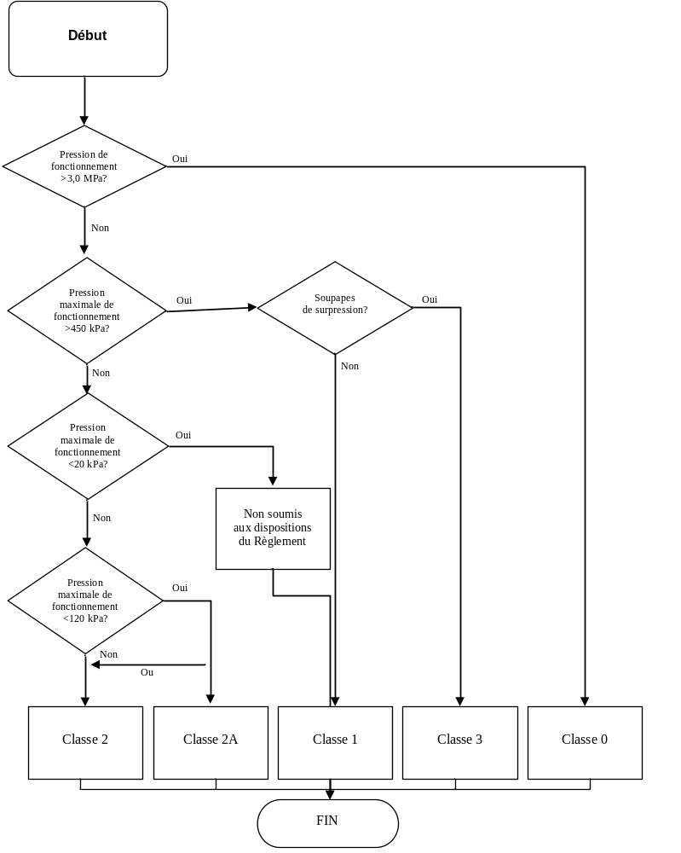
Au sens du présent Règlement, on entend:
2.1 Par «pression», la pression relative par rapport à la pression atmosphérique, sauf autre indication.
2.1.1 Par «pression de service», la pression fixée à une température uniforme du gaz de 15 °C.
2.1.2 Par «pression d’essai», la pression à laquelle l’organe est soumis au cours de l’essai d’homologation.
2.1.3 Par «pression de travail», la pression maximale pour laquelle l’organe est conçu et sur la base de laquelle sa résistance est déterminée.
2.1.4 Par «pression de fonctionnement», la pression dans les conditions normales de fonctionnement;
2.1.5 Par «pression maximale de fonctionnement», la pression maximale pouvant être atteinte dans un organe au cours du fonctionnement;
2.1.6 Par «pression de classement», la pression maximale de fonctionnement autorisée dans un organe selon sa classe.
2.2 Par «équipement spécial GPL»:
a) Le réservoir;
b) Les accessoires fixés au réservoir;
c) Le vaporiseur/détendeur;
d) La vanne d’arrêt;
e) Le dispositif injecteur de gaz, ou l’injecteur, ou le mélangeur de gaz;
f) Le doseur de gaz, qui peut être un organe distinct, ou être combiné avec le dispositif d’injection de gaz;
g) Les flexibles;
h) L’embout de remplissage;
i) La soupape antiretour;
j) La soupape de surpression sur la tuyauterie de gaz;
k) Le filtre à GPL;
l) Le capteur de pression ou de température;
m) La pompe à GPL;
n) Le raccord d’alimentation de secours;
o) Le module de commande électronique;
p) La rampe d’alimentation;
q) Le dispositif de surpression;
r) Le bloc multiorganes.
2.3 Par «réservoir à GPL», tout récipient utilisé pour le stockage du gaz de pétrole liquéfié.
2.3.1 Le réservoir peut être:
a) Soit un récipient normal à corps cylindrique, ayant deux fonds bombés de profil soit «en anse de panier», soit semi-elliptique, et comportant les orifices requis;
b) Soit un récipient spécial autre qu’un récipient cylindrique normal. Les caractéristiques dimensionnelles des récipients sont indiquées à l’annexe 10, appendice 5.
2.3.2 Par «réservoir entièrement en matériau composite», un réservoir exclusivement fait de matériau composite avec revêtement non métallique;
2.3.3 Par «lot de réservoirs», un nombre maximal de 200 réservoirs du même type produits consécutivement sur la même chaîne de production;
2.4 Par «type de réservoir», des réservoirs qui ne présentent pas entre eux de différence quant aux caractéristiques définies à l’annexe 10, à savoir:
a) La (les) marque(s) de fabrique ou de commerce;
b) La forme (forme cylindrique, forme spéciale);
c) Les ouvertures (plaque pour accessoires/bride métallique);
d) Le matériau;
e) Le procédé de soudage (dans le cas des réservoirs en métal);
f) Le traitement thermique (dans le cas des réservoirs en métal);
g) La chaîne de fabrication;
h) L’épaisseur nominale de la paroi;
i) Le diamètre;
j) La hauteur (forme de réservoir spéciale).
2.5 Par «accessoires fixés au réservoir», les organes suivants qui peuvent être soit indépendants, soit combinés:
a) Limiteur de remplissage à 80 %;
b) Jauge de niveau;
c) Soupape de surpression (soupape de décompression);
d) Robinet de service télécommandé avec limiteur de débit;
e) Pompe à GPL;
f) Polyvanne;
g) Coffret étanche;
h) Raccord d’alimentation électrique;
i) Clapet antiretour;
j) Dispositif de surpression.
2.5.1 Par «limiteur de remplissage à 80 %», dispositif limitant le remplissage à 80 % au maximum de la capacité du réservoir.
2.5.2 Par «jauge», dispositif permettant de vérifier le niveau de liquide dans le réservoir.
2.5.3 Par «soupape de surpression (soupape de décompression)», dispositif permettant de limiter la remontée de pression dans le réservoir.
2.5.3.1 Par «dispositif de surpression», un dispositif visant à empêcher le réservoir d’exploser en cas d’incendie, par une mise à l’atmosphère du GPL qui y est contenu.
2.5.4 Par «vanne d’isolement télécommandée avec limiteur de débit», un dispositif qui permet d’établir ou de couper l’alimentation en GPL du vaporiseur/ détendeur; la vanne est commandée à distance par le module de commande électronique; lorsque le moteur du véhicule est à l’arrêt, elle est fermée; le limiteur de débit est destiné à éviter un débit excessif de GPL.
2.5.5 Par «pompe à GPL», un dispositif assurant l’alimentation du moteur en GPL liquide par accroissement de la pression de sortie du réservoir.
2.5.6 Par «bloc multivannes», un dispositif comprenant tout ou partie des accessoires mentionnés dans les paragraphes 2.5.1 à 2.5.3 et 2.5.8.
2.5.7 Par «capot étanche», dispositif visant à protéger les accessoires et à évacuer toute fuite à l’air libre.
2.5.8 Raccord d’alimentation électrique (pompe à GPL/actionneurs/capteur de niveau du carburant).
2.5.9 Par «soupape antiretour», un dispositif laissant s’écouler le GPL liquide dans un sens et l’empêchant de s’écouler dans le sens opposé.
2.6 Par «vaporiseur», un dispositif permettant la vaporisation du GPL (passage de l’état liquide à l’état gazeux).
2.7 Par «détendeur», un dispositif permettant d’abaisser et de réguler la pression du GPL.
2.8 Par «vanne d’arrêt», un dispositif permettant de couper le débit de GPL.
2.9 Par «soupape de surpression sur la tuyauterie de gaz», un dispositif limitant la pression maximale dans les tuyauteries à une valeur prédéterminée.
2.10 Par «dispositif d’injection du gaz ou injecteur ou mélangeur», un dispositif qui sert à introduire le GPL liquide ou vaporisé dans le moteur.
2.11 Par «doseur de gaz», un dispositif qui dose et/ou distribue le gaz au moteur, et qui peut être soit combiné avec le dispositif d’injection de gaz, soit indépendant.
2.12 Par «module de commande électronique», un dispositif qui contrôle la demande de GPL du moteur et qui coupe automatiquement la tension aux vannes d’arrêt du système d’alimentation en GPL s’il y a rupture d’un tuyau d’alimentation due à un accident, ou si le moteur vient de caler.
2.13 Par «capteur de pression ou de température», un dispositif qui mesure la pression ou la température.
2.14 Par «filtre à GPL», un dispositif qui filtre le GPL, et qui peut être intégré à d’autres organes.
2.15 Par «flexibles», des tuyaux souples permettant de transporter le GPL, sous forme liquide ou sous forme gazeuse, à différentes pressions, d’un point à un autre.
2.16 Par «embout de remplissage», un dispositif permettant de remplir le réservoir; celui-ci peut former un ensemble intégré avec le limiteur de remplissage à 80 %, ou être un embout de remplissage à distance placé à l’extérieur du véhicule.
2.17 Par «raccord d’alimentation de secours», un raccord situé dans la tuyauterie d’alimentation entre le réservoir et le moteur. Si un véhicule monocarburant est en panne de carburant, on peut faire fonctionner le moteur en raccordant un réservoir de dépannage au raccord d’alimentation de secours.
2.18 Par «rampe d’alimentation», un tuyau ou un conduit reliant les injecteurs.
2.19 Par «gaz de pétrole liquéfié (GPL)», tout produit composé essentiellement des hydrocarbures suivants:
Propane, propène (propylène), butane normal, isobutane, isobutylène, butène (butylène) et éthane.
La norme européenne EN 589:1993 prescrit les spécifications et méthodes d’épreuve s’appliquant au GPL pour automobiles, tel qu’il est mis sur le marché dans les pays membres du CEN (Comité européen de normalisation).
Première partie Homologation des équipements spéciaux
pour l’alimentation du moteur aux gaz de pétrole liquéfiés sur les véhicules des catégories M et N
3. Demande d’homologation
3.1 La demande d’homologation de l’équipement spécial est présentée par le détenteur de la marque de fabrique ou de commerce ou par son mandataire accrédité.
3.2 Elle doit être accompagnée des pièces suivantes, en triple exemplaire, et des renseignements mentionnés ci-après:
3.2.1 Description détaillée du type d’équipement spécial (spécifié à l’annexe 1);
3.2.2 Schéma de l’équipement spécial, suffisamment détaillé et à une échelle appropriée;
3.2.3 Contrôle du respect des spécifications énoncées au paragraphe 6 du présent Règlement.
3.3 À la demande du service technique chargé des essais d’homologation, des échantillons de l’équipement spécial doivent être présentés.
Des échantillons supplémentaires devront être fournis sur demande.
4. Inscriptions
4.1 Tous les organes présentés à l’homologation doivent porter la marque de fabrique ou de commerce du fabricant ainsi que l’indication de type et, en outre, pour les organes autres que métalliques, le mois et l’année de fabrication; ce marquage doit être bien lisible et indélébile.
4.2 Chaque élément de l’équipement doit comporter un emplacement de dimension suffisante pour pouvoir recevoir la marque d’homologation et la classe de l’organe (voir annexe 2A) et, dans le cas des organes de la classe 0, la pression de travail; cet emplacement doit être indiqué sur les schémas mentionnés au paragraphe 3.2.2 ci-dessus.
4.3 Chaque réservoir doit aussi porter une plaque signalétique soudée, sur laquelle sont apposées de manière bien lisible et indélébile les indications suivantes:
a) Le numéro de série;
b) La contenance en litres;
c) La marque «GPL»;
d) La pression d’épreuve [en bar];
e) La mention «taux de remplissage maximal: 80 %»;
f) L’année et le mois d’homologation (par exemple, 99/01);
g) La marque d’homologation prescrite au paragraphe 5.4;
h) L’inscription «POMPE INTÉRIEURE» et le numéro d’identification de la pompe lorsqu’une pompe est montée à l’intérieur du réservoir.
5. Homologation
5.1 Lorsque les échantillons d’équipement présentés à l’homologation satisfont aux prescriptions des paragraphes 6.1 à 6.13 du présent Règlement, l’homologation de ce type d’équipement est accordée.
5.2 Un numéro d’homologation est attribué à chaque type d’équipement homologué. Ses deux premiers chiffres (actuellement 01, correspondant à la série 01 d’amendements entrée en vigueur le 13 novembre 1999) doivent indiquer la série d’amendements correspondant aux plus récentes modifications techniques majeures apportées au Règlement à la date où l’homologation est délivrée. Une même Partie contractante ne peut attribuer le même numéro d’homologation à un autre type d’équipement.
5.3 L’homologation, le refus ou l’extension de l’homologation d’un type d’équipement GPL ou d’un élément de celui-ci en application du présent Règlement est notifié aux Parties à l’accord appliquant le Règlement, par l’envoi d’une fiche conforme au modèle de l’annexe 2B au Règlement. S’il s’agit d’un réservoir, on ajoutera l’appendice 1 de l’annexe 2B.
5.4 Sur tout équipement conforme à un type homologué en application du présent Règlement, il est apposé de manière bien visible, à l’emplacement mentionné au paragraphe 4.2 ci-dessus, en plus des inscriptions prescrites aux paragraphes 4.1 et 4.3, une marque d’homologation internationale composée:
5.4.1 D’un cercle entourant la lettre «E» suivie du numéro distinctif du pays qui a accordé l’homologation;
5.4.2 Du numéro du présent Règlement, suivi de la lettre «R», d’un tiret et du numéro d’homologation, placés à la droite du cercle mentionné au paragraphe 5.4.1. Ce numéro est le numéro attribué au type du composant, figurant sur la fiche d’homologation (voir le paragraphe 5.2 et l’annexe 2B); ses deux premiers chiffres indiquent le numéro de la plus récente série d’amendements incorporée au présent Règlement.
5.5 La marque d’homologation doit être bien lisible et indélébile.
5.6 L’annexe 2A donne un exemple de la marque d’homologation.
5.7 Dans le cas des organes de la classe 0, la pression de travail doit également être inscrite à proximité de la marque d’homologation mentionnée au paragraphe 5.4.
6. Spécifications applicables aux divers organes
de l’équipement GPL
6.1 Prescriptions générales
L’équipement GPL du véhicule doit fonctionner de manière correcte et sûre.
Les matériaux de l’équipement qui sont en contact avec le GPL doivent être compatibles avec ce dernier.
Les parties de l’équipement dont le fonctionnement correct et sûr risque d’être compromis par le contact avec le GPL, les hautes pressions ou les vibrations doivent être soumises aux épreuves applicables décrites dans les annexes au présent Règlement. En particulier, il doit être satisfait aux dispositions des paragraphes 6.2 à 6.13.
L’équipement GPL homologué selon le présent Règlement doit satisfaire aux prescriptions de compatibilité électromagnétique énoncées dans le Règlement no 10, série 02 d’amendements, ou dans un règlement équivalent.
6.2 Prescriptions relatives aux réservoirs
Les réservoirs à GPL doivent être couverts par une homologation de type délivrée conformément aux dispositions de l’annexe 10 au présent Règlement.
6.3 Prescriptions relatives aux accessoires fixés au réservoir
6.3.1 Le réservoir doit être équipé des accessoires suivants, qui peuvent être soit indépendants soit combinés (bloc multivannes):
6.3.1.1 Limiteur de remplissage à 80 %;
6.3.1.2 Jauge;
6.3.1.3 Soupape de surpression (de décompression);
6.3.1.4 Vanne d’isolement télécommandée avec limiteur de débit.
6.3.2 Le réservoir peut être muni si nécessaire d’un capot étanche au gaz.
6.3.3 Le réservoir peut être muni d’une traversée d’alimentation pour le raccordement des actionneurs et de la pompe à GPL.
6.3.4 Le réservoir peut être muni d’une pompe à GPL montée à l’intérieur du réservoir.
6.3.5 Le réservoir peut être muni d’une soupape antiretour.
6.3.6 Le réservoir doit être équipé d’un dispositif de surpression. Les équipements ou fonctions ci-après peuvent être considérés comme des dispositifs de surpression:
a) Un bouchon fusible (déclenché par la température); ou
b) Une soupape de surpression, à condition qu’elle soit conforme aux prescriptions du paragraphe 6.15.8.3; ou
c) Une combinaison des deux dispositifs précités; ou
d) Tout autre dispositif technique équivalent, à condition qu’il donne des résultats comparables.
6.3.7 Les accessoires mentionnés aux paragraphes 6.3.1 à 6.3.6 ci-dessus doivent avoir reçu une homologation de type conformément aux dispositions figurant:
a) À l’annexe 3 du présent Règlement, pour les accessoires mentionnés aux paragraphes 6.3.1, 6.3.2, 6.3.3 et 6.3.6;
b) À l’annexe 4 du présent Règlement, pour les accessoires mentionnés au paragraphe 6.3.4;
c) À l’annexe 7 du présent Règlement, pour les accessoires mentionnés au paragraphe 6.3.5.
6.4 à 6.14 Prescriptions relatives aux autres organes
Les autres organes doivent être couverts par une homologation de type délivrée conformément aux dispositions énoncées dans les annexes indiquées dans le tableau 1 ci-dessous.

Tableau 1
Paragraphe | Organe | Annexe
6.4 | Pompe à GPL | 4
6.5 | Vaporiseur¹  Détendeur¹ | 6
6.6 | Vannes d’arrêt  Soupapes antiretour  Soupapes de surpression de la tuyauterie de gaz  Raccords d’alimentation de secours | 7
6.7 | Flexibles | 8
6.8 | Embout de remplissage | 9
6.9 | Dispositifs d’injection de gaz/  Mélangeur de gaz³  ou  Injecteurs | 11
6.10 | Doseurs de gaz² | 12
6.11 | Capteurs de pression  Capteurs de température | 13
6.12 | Module de commande électronique | 14
6.13 | Filtres à GPL | 5
6.14 | Dispositif de surpression | 3
¹ Combinés ou indépendants.
² Ne s’applique que si l’actionneur du doseur n’est pas intégré au dispositif d’injection de gaz.
³ Ne s’applique que si la pression de fonctionnement du mélangeur de gaz est supérieure à 20 kPa (classe 2).
6.15 Prescriptions générales de construction concernant les organes
6.15.1 Dispositions concernant le limiteur de remplissage à 80 %
6.15.1.1 La liaison entre le flotteur et l’organe de fermeture du limiteur de remplissage à 80 % doit être indéformable dans les conditions normales d’utilisation.
6.15.1.2 Si le limiteur de remplissage comporte un flotteur, celui-ci doit résister à une pression de 4 500 kPa.
6.15.1.3 L’organe de fermeture du dispositif qui limite le remplissage à 80 % +0/-5 % de la contenance du réservoir, pour lequel le robinet d’arrêt à 80 % est précisément conçu, doit résister à une pression de 6 750 kPa. En position fermée, le débit de remplissage ne doit pas dépasser 500 cm³/min pour une différence de pression de 700 kPa. Le robinet doit être éprouvé sur tous les réservoirs sur lesquels il est destiné à être monté, ou le fabricant doit indiquer sur la base de calculs les types de conteneur pour lesquels il est conçu.
6.15.1.4 Si le limiteur ne comprend pas de flotteur, il ne doit pas être possible de continuer le remplissage, après fermeture, à un débit supérieur à 500 cm³/min.
6.15.1.5 Le dispositif doit porter une marque permanente indiquant le type de réservoir pour lequel il a été conçu, le diamètre et l’angle ainsi que, le cas échéant, les modalités de montage.
6.15.2 Les dispositifs fonctionnant électriquement et contenant du GPL doivent, pour empêcher, en cas de rupture de l’organe, la présence d’étincelles électriques à la ligne de rupture:
a) Être isolés de manière telle qu’aucun courant ne passe par les éléments contenant du GPL;
b) Avoir une partie sous tension isolée:
i) Du corps de celui-ci;
ii) Du réservoir, pour la pompe à GPL.
La résistance d’isolement doit être supérieure à 10 MΩ.
6.15.2.1 Les connexions électriques à l’intérieur du coffre et du compartiment passagers doivent satisfaire à la classe d’isolement IP 40 selon la norme CEI 529.
6.15.2.2 Toutes les autres connexions électriques doivent satisfaire à la classe d’isolement IP 54 selon la norme CEI 529.
6.15.2.3 Pour une bonne isolation, le raccord d’alimentation électrique (pompe à GPL/actionneurs/capteur de niveau du carburant) doit être du type scellé.
6.15.3 Dispositions spécifiques applicables aux soupapes à commande électrique/extérieure (hydraulique, pneumatique)
6.15.3.1 Dans le cas d’un actionnement électrique/extérieur (par exemple limiteur de remplissage à 80 %, vanne d’isolement, vanne d’arrêt, soupape antiretour, soupape de surpression de la tuyauterie de gaz, raccord d’alimentation de secours), ces soupapes doivent rester en position fermée lorsque le courant électrique est coupé.
6.15.3.2 L’alimentation électrique de la pompe de carburant doit être coupée en cas de dysfonctionnement ou de perte d’alimentation du module de commande électronique.
6.15.4 Fluide caloporteur (prescriptions de compatibilité et de pression)
6.15.4.1 Les matériaux composant un dispositif, qui en service sont en contact avec le fluide caloporteur de ce dernier, doivent être compatibles avec ce fluide et doivent être conçus pour résister à une pression de 200 kPa du fluide caloporteur. Les matériaux doivent satisfaire aux prescriptions énoncées au paragraphe 17 de l’annexe 15.
6.15.4.2 L’enceinte contenant le fluide caloporteur du vaporiseur/détendeur doit être étanche à la pression de 200 kPa.
6.15.5 Un organe composé à la fois de parties haute pression et basse pression doit être conçu de manière telle à empêcher, dans la partie à basse pression, une remontée de pression supérieure à 2,25 fois la pression maximale de fonctionnement pour laquelle il a été soumis à l’essai. Les éléments qui subissent directement la pression du réservoir doivent être conçus pour la pression de classement de 3 000 kPa. L’évacuation vers le compartiment moteur ou l’extérieur du véhicule n’est pas autorisée.
6.15.6 Dispositions spécifiques pour empêcher tout flux de gaz
6.15.6.1 Les pompes de la classe 1 doivent être conçues de telle façon que la pression à la sortie ne dépasse jamais 3 000 kPa, par exemple en cas d’obstruction des tubulures ou de nonouverture de la vanne d’arrêt. On peut y parvenir par la mise hors circuit de la pompe ou par un retour au réservoir.
Les pompes de la classe 0 doivent être conçues de telle façon que la pression à la sortie ne dépasse jamais la pression de travail des organes en aval de la pompe, s’il y en a, par exemple en cas d’obstruction des tubulures ou de non-ouverture de la vanne d’arrêt. On peut y parvenir par la mise hors circuit de la pompe ou par un retour au réservoir.
6.15.6.2 Le détendeur/vaporiseur doit être conçu pour empêcher tout flux de gaz lorsqu’il est alimenté en GPL à une pression ≤4 500 kPa, le détendeur n’étant pas en fonctionnement.
6.15.7 Dispositions relatives à la soupape de surpression sur la tuyauterie de gaz
6.15.7.1 Les soupapes de surpression de la classe 1 sur la tuyauterie de gaz doivent être conçues pour s’ouvrir à la pression de 3 200 ± 100 kPa.
Les soupapes de surpression de la classe 0 sur la tuyauterie de gaz doivent être conçues pour s’ouvrir à une pression égale à 1,07 fois la pression de travail du tuyau 100 kPa (si nécessaire).
6.15.7.2 Les soupapes de surpression de la classe 1 sur la tuyauterie de gaz doivent, jusqu’à 3 000 kPa, conserver leur étanchéité interne.
Les soupapes de surpression de la classe 0 sur la tuyauterie de gaz doivent, jusqu’à la pression de travail du tuyau, conserver leur étanchéité interne.
6.15.8 Dispositions relatives à la soupape de surpression (soupape de décompression)
6.15.8.1 La soupape de surpression doit être montée à l’intérieur du réservoir ou sur le réservoir, dans la zone où le carburant est en phase gazeuse.
6.15.8.2 La soupape de surpression doit être conçue pour s’ouvrir à une pression de 2 700 ± 100 kPa.
6.15.8.3 Le débit de la soupape de surpression, déterminé avec de l’air comprimé à une pression supérieure de 20 % à la pression de service, doit être d’au moins
Q ≥ 10,66 ⋅ A^{0,82}
où:
Q = débit d’air en m³/min normalisés (100 kPa (abs) et température de 15 °C)
A = surface extérieure du réservoir en m².
Les résultats des essais de débit doivent être corrigés pour correspondre aux conditions normales:
Pression atmosphérique de 100 kPa (abs) et température de 15 °C.
Si une soupape de surpression est considérée comme un dispositif de surpression, son débit doit être d’au moins 17,7 m³/min normalisés.
6.15.8.4 L’étanchéité interne de la soupape de surpression doit être assurée jusqu’à 2 600 kPa.
6.15.8.5 Le dispositif de surpression (fusible) doit être conçu pour s’ouvrir à une température de 120 ± 10 °C.
6.15.8.6 Le dispositif de surpression (fusible) doit être conçu pour avoir, en position ouverte, un débit de:
Q ≥ 2,73 ⋅ A
où:
Q = débit d’air en m³/min normalisés (100 kPa (abs) et température de 15 °C)
A = surface extérieure du réservoir en m².
Les essais de débit doivent être effectués sous une pression côté amont de 200 kPa (abs) et à une température de 15 °C.
Les résultats des essais de débit doivent être corrigés pour correspondre aux conditions normales:
Pression atmosphérique de 100 kPa (abs) et température de 15 °C.
6.15.8.7 Le dispositif de surpression doit être monté sur le réservoir dans la zone gazeuse.
6.15.8.8 Le dispositif de surpression doit être fixé au réservoir de manière à décharger dans le coffret étanche, lorsque la présence de ce dernier est prescrite.
6.15.8.9 Le dispositif de surpression (fusible) doit être soumis à l’essai décrit au paragraphe 7 de l’annexe 3.
6.15.9 Dissipation d’énergie de la pompe à GPL
À un niveau minimal de carburant, auquel le moteur fonctionne toujours, l’accumulation de chaleur par la pompe ne doit jamais provoquer l’ouverture de la soupape de surpression.
6.15.10 Prescriptions relatives à l’embout de remplissage
6.15.10.1 L’embout de remplissage doit comporter au moins une soupape antiretour à contact élastique et être indémontable par conception.
6.15.10.2 L’embout de remplissage doit être protégé contre la contamination.
6.15.10.3 La forme et les dimensions du connecteur de l’embout de remplissage doivent correspondre aux indications des figures de l’annexe 9.
L’embout de remplissage présenté à la figure 5 n’est utilisable que pour les véhicules à moteur des catégories M₂, M₃, N₂, N₃ et M₁ d’une masse totale maximale supérieure à 3 500 kg.
6.15.10.4 L’embout de remplissage présenté à la figure 4 peut aussi être utilisé pour les véhicules à moteur des catégories M2, M3, N2, N3 et M1 d’une masse totale maximale supérieure à 3 500 kg.
6.15.10.5 L’extérieur de l’embout est relié au réservoir par un tuyau ou une conduite.
6.15.10.6 Dispositions spéciales relatives à l’embout de remplissage européen pour véhicules légers (fig. 3, annexe 9):
6.15.10.6.1 Le volume mort entre la surface d’étanchéité avant et la partie avant de la soupape antiretour ne doit pas excéder 0,1 cm³;
6.15.10.6.2 Le débit à travers le connecteur, à une différence de pression de 30 kPa, doit être au moins de 60 l/min lorsque les essais sont effectués avec de l’eau.
6.15.10.7 Dispositions spéciales relatives à l’embout de remplissage européen pour véhicules lourds (fig. 5, annexe 9):
6.15.10.7.1 Le volume mort entre la surface d’étanchéité avant et la partie avant de la soupape antiretour ne doit pas excéder 0,5 cm³;
6.15.10.7.2 Le débit à travers l’embout de remplissage, avec la soupape antiretour ouverte mécaniquement et une différence de pression de 50 kPa, doit être au moins de 200 l/min lorsque les essais sont effectués avec de l’eau.
6.15.10.7.3 L’embout de remplissage européen doit satisfaire aux exigences de l’essai de choc décrit au paragraphe 7.4 de l’annexe 9.
6.15.11 Prescriptions relatives à la jauge
6.15.11.1 Le dispositif permettant de vérifier le niveau du liquide dans le réservoir doit être du type à liaison indirecte (magnétique, par exemple) entre l’intérieur et l’extérieur du réservoir. Si le dispositif permettant de vérifier le niveau du liquide dans le réservoir est du type à liaison directe, le branchement électrique doit satisfaire aux prescriptions IP54 conformément à la norme EN 60529:1997-06 de la CEI.
6.15.11.2 Si la jauge du réservoir comprend un flotteur, celui-ci doit résister à une pression extérieure de 3 000 kPa.
6.15.12 Prescriptions relatives au capot étanche du réservoir
6.15.12.1 Le capot étanche doit avoir une sortie avec section totale dégagée d’au moins 450 mm².
6.15.12.2 Le capot doit être étanche à une pression de 10 kPa, la ou les ouvertures étant obturées, sans déformation, avec un débit maximal de fuite admissible de 100 cm³/h.
6.15.12.3 Le capot étanche doit résister à une pression de 50 kPa.
6.15.13 Dispositions relatives à la vanne d’isolement télécommandée avec limiteur de débit
6.15.13.1 Dispositions relatives à la vanne d’isolement
6.15.13.1.1 Si la vanne d’isolement est combinée avec une pompe à GPL, la présence de cette dernière doit être signalée par l’inscription «POMPE INTÉRIEURE» et sa désignation doit figurer sur la plaque de marquage du réservoir de GPL. Les raccords électriques à l’intérieur du réservoir doivent répondre à la classe d’isolement IP 40, selon la norme CEI 529.
6.15.13.1.2 Les vannes d’isolement de la classe 1 doivent résister à une pression de 6 750 kPa, en position ouverte comme en position fermée. Les vannes d’isolement de la classe 0 doivent résister à une pression égale à 2,25 fois la pression de travail, en position ouverte comme en position fermée.
6.15.13.1.3 En position fermée, la vanne d’isolement doit interdire toute fuite dans la direction du flux. Il peut y avoir une fuite dans la direction du reflux.
6.15.13.2 Dispositions relatives au limiteur de débit
6.15.13.2.1 Le limiteur de débit doit être monté à l’intérieur du réservoir.
6.15.13.2.2 Le limiteur de débit doit être muni d’une conduite de dérivation pour l’égalisation des pressions.
6.15.13.2.3 Le limiteur de débit doit se fermer pour une différence de pression amontaval de 90 kPa. Dans ces conditions, le débit ne doit pas dépasser 8 000 cm³/min.
6.15.13.2.4 Lorsque le limiteur de débit est en position fermée, le débit par la conduite de dérivation ne doit pas dépasser 500 cm³/min pour une différence de pression de 700 kPa.
7. Modifications d’un type d’équipement GPL
et extension de l’homologation
7.1 Toute modification d’un type d’équipement GPL doit être portée à la connaissance de l’autorité compétente en matière d’homologation qui a accordé l’homologation de type. Celle-ci peut alors:
7.1.1 Soit considérer que les modifications qui ont été faites ne risquent pas d’avoir d’influence défavorable réelle et que l’équipement satisfait encore aux prescriptions;
7.1.2 Soit décider si la série d’essais doit être partielle ou complète.
7.2 La confirmation ou le refus de l’homologation avec indication des modifications est notifié aux Parties à l’Accord appliquant le présent Règlement par la procédure décrite au paragraphe 5.3 ci-dessus.
7.3 L’autorité compétente qui délivre l’extension d’homologation attribue un numéro d’ordre à chaque fiche de communication établie pour cette extension.
8. (Non attribué)
9. Conformité de la production
Les modalités de contrôle de la conformité de la production doivent concorder avec celles définies à l’appendice 2 de l’Accord (E/ECE/324-E/ECE/TRANS/505/Rev.2) et satisfaire aux prescriptions ci-après:
9.1 Tout équipement homologué en application du présent Règlement doit être fabriqué de façon à être conforme au type homologué, c’estàdire satisfaire aux prescriptions du paragraphe 6 ci-dessus.
9.2 Pour vérifier que les prescriptions du paragraphe 9.1 sont respectées, des contrôles de qualité appropriés sont effectués.
9.3 Les prescriptions minimales applicables aux essais relatifs au contrôle de la qualité de la production visés aux annexes 8, 10 et 15 du présent Règlement doivent être satisfaites.
9.4 L’autorité compétente qui a accordé l’homologation de type peut à tout moment vérifier les méthodes de contrôle de la conformité appliquées dans chaque unité de production. La fréquence normale de ces vérifications doit être une fois par an.
9.5 En outre, chaque réservoir doit être testé à une pression minimale de 3 000 kPa conformément aux prescriptions du paragraphe 2.3 de l’annexe 10 au présent Règlement.
9.6 Tout flexible qui relève de la catégorie haute pression (classe 1) selon la procédure de classification du paragraphe 2 du présent Règlement doit être soumis pendant une demi-minute à un essai avec du gaz sous une pression de 3 000 kPa.
9.6.1 Tout flexible qui relève de la catégorie haute pression (classe 0) selon la procédure de classification du paragraphe 2 du présent Règlement doit être soumis pendant une demi-minute à un essai avec du gaz sous une pression égale à la pression de travail déclarée.
9.7 Dans le cas des réservoirs soudés, au minimum un réservoir par tranche de 200 et un réservoir pour toute fraction restante doivent être soumis au contrôle radiographique prévu au paragraphe 2.4.1 de l’annexe 10.
9.8 Au cours de la production, un réservoir par tranche de 200 et un réservoir pour toute fraction restante doivent être soumis aux épreuves mécaniques prescrites au paragraphe 2.1.2 de l’annexe 10.
10. Sanctions pour non-conformité de la production
10.1 L’homologation délivrée pour un type d’équipement en application du présent Règlement peut être retirée si les prescriptions du paragraphe 9 ci-dessus ne sont pas respectées.
10.2 Si une Partie à l’Accord appliquant le présent Règlement retire une homologation qu’elle avait accordée, elle est tenue d’en informer aussitôt les autres Parties à l’Accord appliquant le présent Règlement, par l’envoi d’une fiche de notification conforme au modèle de l’annexe 2B du présent Règlement.
11. Dispositions transitoires relatives
aux différents éléments du matériel GPL
11.1 À compter de la date officielle d’entrée en vigueur de la série 01 d’amendements au présent Règlement, aucune Partie contractante appliquant le présent Règlement ne pourra refuser d’accorder une homologation CEE en vertu du présent Règlement tel que modifié par la série 01 d’amendements.
11.2 Au terme d’une période de 3 mois après la date officielle d’entrée en vigueur de la série 01 d’amendements au présent Règlement, les Parties contractantes appliquant le présent Règlement n’accorderont d’homologation CEE que si le type d’élément à homologuer satisfait aux prescriptions du présent Règlement tel que modifié par la série 01 d’amendements.
11.3 Aucune Partie contractante appliquant le présent Règlement ne pourra refuser un type d’élément homologué en vertu de la série 01 d’amendements au présent Règlement.
11.4 Au terme d’une période de 12 mois après la date d’entrée en vigueur de la série 01 d’amendements au présent Règlement, aucune Partie contractante appliquant le présent Règlement ne pourra refuser un type d’élément homologué conformément au présent Règlement sous sa forme initiale.
11.5 Au terme d’une période de 12 mois après la date d’entrée en vigueur de la série 01 d’amendements, les Parties contractantes appliquant le présent Règlement pourront refuser la vente d’un type d’élément ne satisfaisant pas aux prescriptions de la série 01 d’amendements au présent Règlement, sauf si ledit élément est conçu comme un élément de remplacement devant être monté sur des véhicules en service.
12. Arrêt définitif de la production
Si le détenteur d’une homologation cesse définitivement la fabrication d’un type d’équipement homologué conformément au présent Règlement, il en informe l’autorité qui a délivré l’homologation, laquelle avise à son tour les autres Parties à l’Accord appliquant le présent Règlement, par l’envoi d’une fiche de notification conforme au modèle de l’annexe 2B du présent Règlement.
13. Noms et adresses des services techniques
chargés des essais d’homologation
et des autorités compétentes
en matière d’homologation
Les Parties contractantes à l’Accord appliquant le présent Règlement communiqueront au Secrétariat de l’Organisation des Nations Unies les noms et adresses des services techniques chargés des essais d’homologation et des autorités compétentes en matière d’homologation qui délivrent l’homologation et auxquels doivent être envoyées les fiches d’homologation, ou de refus ou de retrait d’homologation, émises dans les autres pays.
Deuxième partie Homologation des véhicules des catégories M et N
munis d’un équipement spécial pour l’alimentation du moteur aux gaz de pétrole liquéfiés, en ce qui concerne l’installation de cet équipement
14. Définitions
14.1 Au sens de la deuxième partie du présent Règlement on entend:
14.1.1 Par «homologation d’un véhicule», l’homologation d’un type de véhicule en ce qui concerne l’installation de l’équipement spécial pour l’alimentation du moteur au gaz de pétrole liquéfié;
14.1.2 Par «type de véhicule», un véhicule ou une famille de véhicules munis d’un équipement spécial pour l’alimentation du moteur aux gaz de pétrole liquéfiés qui ne diffère pas du point de vue:
14.1.2.1 Du constructeur;
14.1.2.2 De la désignation du type établie par le constructeur;
14.1.2.3 Des aspects essentiels de la conception et de la construction;
14.1.2.3.1 Du châssis/plancher (différences évidentes et fondamentales);
14.1.2.3.2 De l’installation de l’équipement GPL (différences évidentes et fondamentales).
15. Demande d’homologation
15.1 La demande d’homologation d’un type de véhicule relative à l’installation de l’équipement spécial pour l’alimentation du moteur au GPL doit être présentée par le constructeur du véhicule ou par son mandataire accrédité.
15.2 Elle doit être accompagnée des documents ci-après, en triple exemplaire: description du véhicule comprenant toutes les caractéristiques utiles telles qu’elles sont énumérées dans l’annexe 1 au présent Règlement.
15.3 Un véhicule représentatif du type à homologuer doit être présenté au service technique chargé des essais d’homologation.
16. Homologation
16.1 Si le véhicule présenté à l’homologation en application du présent Règlement, muni de tout l’équipement spécial nécessaire pour l’alimentation du moteur en GPL, satisfait aux prescriptions du paragraphe 17 ci-dessous, l’homologation de type de ce véhicule est accordée.
16.2 Un numéro d’homologation est attribué à chaque type de véhicule homologué. Les deux premiers chiffres indiquent la série d’amendements correspondant aux plus récentes modifications techniques majeures apportées au Règlement à la date où l’homologation est délivrée.
16.3 L’homologation, le refus ou l’extension de l’homologation d’un type de véhicule alimenté au GPL en application du présent Règlement est notifié aux Parties à l’Accord appliquant le présent Règlement, par l’envoi d’une fiche conforme au modèle de l’annexe 2D du Règlement.
16.4 Sur tout véhicule conforme à un type de véhicule homologué en application du présent Règlement, il est apposé de manière bien visible, en un emplacement facilement accessible et indiqué sur la fiche d’homologation mentionnée au paragraphe 16.3 ci-dessus, une marque d’homologation internationale composée:
16.4.1 D’un cercle entourant la lettre «E» suivie du numéro distinctif du pays qui a accordé l’homologation.
16.4.2 Du numéro du présent Règlement, suivi de la lettre «R», d’un tiret, et du numéro d’homologation, placés à la droite du cercle mentionné au paragraphe 16.4.1.
16.5 Si le véhicule est conforme à un type de véhicule homologué conformément à un ou plusieurs autres Règlements annexés à l’Accord dans le pays qui délivre l’homologation en application du présent Règlement, il n’est pas nécessaire de répéter le symbole mentionné au paragraphe 16.4.1; en pareil cas, les numéros de Règlements et d’homologation et les symboles additionnels éventuels pour tous les Règlements en vertu desquels l’homologation a été accordée dans le pays, doivent être disposés en colonnes verticales à droite du symbole précité.
16.6 La marque d’homologation doit être bien lisible et indélébile.
16.7 La marque d’homologation doit être placée sur la plaque signalétique du véhicule apposée par le fabricant ou à proximité de cette dernière.
16.8 Des exemples de marques d’homologation sont donnés à l’annexe 2C du présent Règlement.
17. Prescriptions concernant l’installation de l’équipement spécial pour l’alimentation
du moteur au GPL
17.1 Prescriptions générales
17.1.1 L’équipement GPL tel qu’il est installé sur le véhicule doit fonctionner de manière telle que les pressions de fonctionnement pour lesquelles il a été conçu et homologué ne puissent être dépassées.
17.1.2 Chaque partie de l’équipement doit être couverte par une homologation de type en tant qu’élément individuel, conformément à la première partie du présent Règlement.
17.1.3 Les matériaux utilisés dans l’équipement doivent être compatibles avec le GPL.
17.1.4 Tous les éléments de l’équipement doivent être convenablement fixés.
17.1.5 L’équipement GPL ne doit pas présenter de fuite.
17.1.6 L’équipement GPL doit être installé de telle manière qu’il soit le mieux possible protégé contre les détériorations dues par exemple au déplacement d’éléments du véhicule, aux chocs, à la poussière de la route ou aux opérations de chargement et déchargement des véhicules ou à des mouvements de la charge transportée.
17.1.7 Aucun accessoire ne doit être raccordé à l’équipement GPL, en dehors de ceux dont la présence est rigoureusement nécessaire pour le fonctionnement correct du moteur du véhicule.
17.1.7.1 Nonobstant les dispositions du paragraphe 17.1.7, les véhicules à moteur des catégories M₂, M₃, N₂, N₃ et M₁ ayant une masse totale maximale supérieure à 3 500 kg ou une carrosserie de type SA¹, peuvent être munis d’un système de chauffage du compartiment des voyageurs raccordé à l’équipement GPL.
17.1.7.2 Le système de chauffage mentionné au paragraphe 17.1.7.1 peut être autorisé si le service technique chargé des essais d’homologation juge qu’il est suffisamment bien protégé et qu’il n’affecte pas le fonctionnement correct de l’équipement d’alimentation du moteur au GPL.
17.1.7.3 Nonobstant les dispositions du paragraphe 17.1.7, un véhicule monocarburant sans système de mobilité minimale peut être muni d’un raccord d’alimentation de secours sur l’équipement GPL.
17.1.7.4 La présence du raccord d’alimentation de secours mentionné au paragraphe 17.1.7.3 peut être autorisée si le service technique chargé des essais d’homologation juge qu’il est suffisamment bien protégé et qu’il n’affecte pas le fonctionnement correct de l’équipement d’alimentation du moteur au GPL. Le raccord d’alimentation de secours doit être combiné à une soupape antiretour séparée étanche au gaz permettant uniquement le fonctionnement du moteur.
17.1.7.5 Les véhicules monocarburant équipés d’un raccord d’alimentation de secours doivent porter une étiquette apposée à proximité de ce dernier conformément aux prescriptions de l’annexe 17 du présent Règlement.
17.1.8 Signalisation des véhicules des catégories M₂ et M₃ fonctionnant au GPL.
17.1.8.1 Les véhicules des catégories M₂ et M₃ doivent porter une plaque conforme aux prescriptions de l’annexe 16 du présent Règlement.
17.1.8.2 Cette plaque doit être apposée à l’avant et à l’arrière des véhicules des catégories M₂ et M₃ et à l’extérieur des portes du côté gauche pour les véhicules à conduite à droite et du côté droit pour les véhicules à conduite à gauche.
17.2 Autres prescriptions
17.2.1 Aucun organe de l’équipement GPL, y compris les matériaux de protection qui en font partie, ne doit faire saillie au-delà de la surface extérieure du véhicule, à l’exception de l’embout de remplissage, qui peut dépasser au maximum de 10 mm par rapport à la ligne théorique du panneau de carrosserie.
17.2.2 À l’exception du réservoir à GPL, les organes de l’équipement GPL, y compris les matériaux de protection qui en font partie dans aucune section transversale du véhicule, ne doivent faire saillie au-delà de l’arête inférieure du véhicule, à moins qu’un autre élément du véhicule situé dans un rayon de 150 mm ne descende plus bas encore.
17.2.3 Aucun organe de l’équipement GPL ne doit être situé à moins de 100 mm de la tuyauterie d’échappement ou d’une autre source chaude, sauf s’il est efficacement protégé contre la chaleur.
17.3 L’équipement GPL
17.3.1 Un équipement GPL doit comprendre au moins les organes suivants:
17.3.1.1 réservoir à GPL;
17.3.1.2 Limiteur de remplissage à 80 %;
17.3.1.3 Jauge;
17.3.1.4 Soupape de surpression;
17.3.1.5 Vanne d’isolement télécommandée avec limiteur de débit;
17.3.1.6 Détendeur et vaporiseur, éventuellement combinés;
17.3.1.7 Vanne d’arrêt télécommandée;
17.3.1.8 Embout de remplissage;
17.3.1.9 Tuyauterie à gaz, rigide et flexible;
17.3.1.10 Raccords à gaz entre les organes de l’équipement GPL;
17.3.1.11 Dispositif d’injection de gaz, ou injecteur ou mélangeur à gaz;
17.3.1.12 Module de commande électronique;
17.3.1.13 Dispositif de surpression (fusible).
17.3.2 L’équipement peut aussi inclure les organes suivants:
17.3.2.1 Capot étanche, recouvrant les accessoires fixés au réservoir;
17.3.2.2 Soupape antiretour;
17.3.2.3 Soupape de surpression sur la tuyauterie de gaz;
17.3.2.4 Doseur de gaz;
17.3.2.5 Filtre à GPL;
17.3.2.6 Capteur de pression ou de température;
17.3.2.7 Pompe à GPL;
17.3.2.8 Traversée d’alimentation du réservoir (actionneurs/pompe à GPL/capteur du niveau de carburant);
17.3.2.9 Raccord d’alimentation de secours (seulement autorisé sur les véhicules monocarburant non pourvus d’un système de mobilité minimale);
17.3.2.10 Circuit de sélection du carburant et installation électrique;
17.3.2.11 Rampe d’alimentation.
17.3.3 Les accessoires du réservoir mentionnés aux paragraphes 17.3.1.2 à 17.3.1.5 peuvent être combinés.
17.3.4 La vanne d’arrêt télécommandée mentionnée au paragraphe 17.3.1.7 peut être combinée avec le détendeur/vaporiseur.
17.3.5 Les organes supplémentaires éventuellement nécessaires pour le fonctionnement optimal du moteur peuvent être installés dans la partie de l’équipement GPL où la pression est inférieure à 20 kPa.
17.4 Installation du réservoir
17.4.1 Le réservoir doit être monté de manière permanente sur le véhicule. Il ne doit pas être installé dans le compartiment moteur.
17.4.2 Le réservoir doit être monté dans la position correcte selon les instructions données par son fabricant.
17.4.3 Le réservoir doit être monté de manière qu’il n’y ait pas de contact métal contre métal sauf aux points d’ancrage permanents du réservoir.
17.4.4 Le réservoir doit soit comporter des points d’ancrage permanents pour sa fixation au véhicule automobile, soit être fixé à celui-ci par l’intermédiaire d’un berceau et de sangles.
17.4.5 Lorsque le véhicule est en ordre de marche, le réservoir ne doit pas être à moins de 200 mm au-dessus de la surface de la route.
17.4.5.1 Il peut être dérogé aux dispositions du paragraphe 17.4.5 si le réservoir est efficacement protégé à l’avant et sur les côtés, et si aucune partie du réservoir ne fait saillie au-dessous de la structure de protection.
17.4.6 Le(s) réservoir(s) de carburant doit (doivent) être monté(s) et fixé(s) de telle manière que les accélérations suivantes puissent être absorbées (sans dommage) quand les réservoirs sont pleins:
Véhicules des catégories M₁ et N₁:
a) 20 g dans le sens de la marche;
b) 8 g horizontalement, selon un axe perpendiculaire au sens de la marche.
Véhicules des catégories M₂ et N₂:
a) 10 g dans le sens de la marche;
b) 5 g horizontalement selon un axe perpendiculaire au sens de la marche.
Véhicules des catégories M₃ et N₃:
a) 6,6 g dans le sens de la marche;
b) 5 g horizontalement, selon un axe perpendiculaire au sens de la marche.
L’essai pratique peut être remplacé par une méthode de calcul si son équivalence peut être prouvée par le demandeur de l’homologation à la satisfaction du service technique.
17.5 Autres prescriptions s’appliquant au réservoir
17.5.1 Si plusieurs réservoirs sont raccordés à une seule tuyauterie d’alimentation, chaque réservoir doit être muni d’une soupape antiretour installée immédiatement en aval de la vanne d’isolement télécommandée et une soupape de surpression doit être installée sur la tuyauterie d’alimentation du moteur en aval de la soupape antiretour. Un système de filtrage adéquat doit être installé en amont des soupapes antiretour pour empêcher leur encrassement.
17.5.2 La présence d’une soupape antiretour et d’une soupape de surpression sur la tuyauterie n’est pas exigée si la vanne d’isolement télécommandée, en position fermée, peut résister à une pression vers l’amont supérieure à 500 kPa.
Dans ce cas, la commande de la vanne d’isolement doit être conçue de telle manière qu’il soit impossible d’ouvrir plus d’une vanne à la fois. Le temps d’exécution nécessaire au basculement est limité à 2 min.
17.6 Accessoires du réservoir
17.6.1 Vanne d’isolement télécommandée avec limiteur de débit
17.6.1.1 La vanne d’isolement télécommandée avec limiteur de débit doit être installée directement sur le réservoir, sans raccord intermédiaire.
17.6.1.2 La vanne d’isolement télécommandée avec limiteur de débit doit être commandée de telle manière que, quelle que soit la position de l’interrupteur d’allumage, elle soit automatiquement fermée lorsque le moteur ne tourne pas et le demeure tant qu’il en est ainsi.
17.6.1.3 Nonobstant les dispositions du paragraphe 17.6.1.2, dans le cas d’un système d’injection de carburant liquide, si un système de recyclage du carburant est prescrit pour purger le système des bulles de gaz (bouchon de vapeur), la vanne d’isolement télécommandée à limiteur de débit peut rester ouverte pendant 10 s au maximum avant le démarrage du moteur en mode GPL.
17.6.2 Soupape de surpression à ressort dans le réservoir
17.6.2.1 La soupape de surpression à ressort doit être montée dans le réservoir de telle manière qu’elle soit raccordée à la phase vapeur et qu’elle puisse évacuer les gaz dans l’atmosphère extérieure. Cette évacuation peut se faire dans le capot étanche si celui-ci satisfait aux dispositions du paragraphe 17.6.5.
17.6.3 Limiteur de remplissage à 80 % du réservoir
17.6.3.1 Le limiteur de remplissage automatique doit être adapté au réservoir sur lequel il est monté et doit être installé dans une position propre à empêcher un remplissage excédant 80 % de la capacité du réservoir.
17.6.4 Jauge
17.6.4.1 La jauge doit être adaptée au réservoir sur lequel elle est montée et doit être installée dans la position appropriée.
17.6.5 Capot étanche monté sur le réservoir
17.6.5.1 Un capot étanche recouvrant les accessoires du réservoir, satisfaisant aux dispositions des paragraphes 17.6.5.2 à 17.6.5.5, doit être monté sur le réservoir, à moins que celui-ci ne soit installé à l’extérieur du véhicule et que les accessoires ne soient protégés contre les effets de la poussière, de la boue et de l’eau.
17.6.5.2 Le capot étanche doit être mis à l’atmosphère, si nécessaire au moyen d’un tuyau flexible et d’un tuyau d’évacuation.
17.6.5.3 La sortie de l’évent du capot étanche doit être orientée vers le bas. Elle ne doit pas cependant déboucher dans un passage de roues, ni à proximité d’une source de chaleur telle que l’échappement.
17.6.5.4 Les tuyaux flexibles et tuyaux d’évacuation installés au fond de la carrosserie du véhicule moteur pour la mise à l’air libre du capot étanche doivent offrir une section libre minimale de 450 mm². Si un tuyau à gaz, un autre tuyau ou un câble électrique passent également dans le tuyau flexible ou le tuyau d’évacuation, l’ouverture libre doit rester de 450 mm².
17.6.5.5 Le capot étanche et les tuyaux flexibles doivent demeurer étanches au gaz à une pression de 10 kPa, les ouvertures étant en position fermée, et ne doivent présenter aucune déformation permanente, le niveau maximum admissible de la fuite étant de 100 cm³/h.
17.6.5.6 Le tuyau flexible doit être convenablement fixé au capot étanche et au tuyau d’évacuation, de telle manière que les raccordements soient étanches au gaz.
17.7 Tuyauteries rigides et flexibles
17.7.1 Les tuyauteries rigides doivent être constituées d’un matériau sans soudure: soit du cuivre, soit de l’acier inoxydable, soit de l’acier avec un revêtement résistant à la corrosion.
17.7.2 S’il s’agit de tube sans soudure en cuivre, celui-ci doit être protégé par une gaine en caoutchouc ou en plastique.
17.7.3 Le diamètre extérieur des tubes de gaz en cuivre ne doit pas être supérieur à 12 mm et l’épaisseur de leur paroi doit être d’au moins 0,8 mm; le diamètre extérieur des tubes de gaz en acier, inoxydable ou non, ne doit pas être supérieur à 25 mm et, pour les services gaziers, leur paroi doit avoir une épaisseur appropriée.
17.7.4 Le tuyau à gaz peut être en matériau non métallique s’il satisfait aux prescriptions du paragraphe 6.7 du présent Règlement.
17.7.5 Le tuyau rigide peut être remplacé par un flexible si celui-ci satisfait aux prescriptions du paragraphe 6.7 du présent Règlement.
17.7.6 Les tuyaux rigides autres que les tuyaux non métalliques doivent être fixés de telle manière qu’ils ne soient pas soumis à des vibrations ou à des contraintes mécaniques.
17.7.7 Les flexibles et les tuyaux non métalliques doivent être fixés de telle manière qu’ils ne soient pas soumis à des contraintes mécaniques.
17.7.8 Aux points de fixation, les tuyaux rigides ou flexibles doivent être munis d’un manchon protecteur.
17.7.9 Les tuyaux rigides ou flexibles ne doivent pas être situés à proximité des points de levage au cric.
17.7.10 Aux points de passage à travers une paroi, les tuyaux rigides ou souples, qu’ils soient ou non gainés, doivent être munis en outre d’un manchon protecteur.
17.8 Raccords à gaz entre les organes de l’équipement GPL
17.8.1 Les raccords soudés ou brasés ne sont pas autorisés, ni les raccords à compression de type cranté. Des raccords soudés ou brasés peuvent être utilisés pour raccorder les différentes pièces des raccordements amovibles à la tuyauterie ou à l’organe.
17.8.2 Les tuyauteries rigides ne seront pourvues que de raccords compatibles en ce qui concerne la corrosion.
17.8.3 Pour les tuyaux en acier inoxydable, on ne doit utiliser que des raccords en acier inoxydable.
17.8.4 Les boîtiers de raccordement doivent être faits d’un matériau non corrodable.
17.8.5 Les tuyauteries de gaz doivent être jointes au moyen de raccords appropriés, exemple: raccords à compression en deux parties pour les tuyaux en acier et raccords à olives des deux côtés ou à col évasé des deux côtés pour les tubes en cuivre. Il ne faut en aucune circonstance employer de raccordements susceptibles d’endommager la tuyauterie. Leur résistance à la rupture par pression doit être égale, voire supérieure, à celle spécifiée pour la tuyauterie.
17.8.6 Le nombre de raccords doit être limité au strict minimum.
17.8.7 Tous les raccords doivent être situés dans des emplacements accessibles pour inspection.
17.8.8 Lorsqu’ils traversent un compartiment à passagers ou un compartiment à bagage fermé, les tuyaux rigides ou flexibles ne doivent pas excéder la longueur raisonnablement nécessaire; cette disposition est satisfaite si le tuyau rigide ou flexible ne dépasse pas la distance entre le réservoir et la paroi latérale du véhicule.
17.8.8.1 Les tuyauteries de gaz ne sont pas autorisées dans le compartiment des passagers ou dans un compartiment à bagage fermé, sauf:
a) Les tuyauteries raccordées au capot étanche;
b) La tuyauterie rigide ou flexible allant jusqu’à l’embout de remplissage, si celle-ci est protégée par un conduit résistant au GPL et évacuant directement dans l’atmosphère tout gaz s’échappant.
17.8.8.2 Les dispositions du paragraphe 17.8.8 et du paragraphe 17.8.8.1 ne s’appliquent pas aux véhicules des catégories M₂ et M₃ si les tuyauteries rigides ou flexibles et les autres tuyaux passent dans un conduit en matériau résistant au GPL, dont l’extrémité est mise à l’atmosphère au point le plus bas.
17.9 Vanne d’arrêt télécommandée
17.9.1 Une vanne d’arrêt télécommandée doit être montée dans la tuyauterie de gaz entre le réservoir à GPL et le détendeur/vaporiseur, le plus près possible de ce dernier.
17.9.2 La vanne d’arrêt télécommandée peut être incorporée au détendeur/vaporiseur.
17.9.3 Nonobstant les dispositions du paragraphe 17.9.1, la vanne d’arrêt télécommandée peut être installée en un endroit du compartiment moteur déterminé par le fabricant de l’équipement GPL, s’il existe un système de retour du carburant entre le détendeur et le réservoir à GPL.
17.9.4 La vanne d’arrêt télécommandée doit être installée de telle manière que l’alimentation en GPL soit coupée en même temps que l’allumage du moteur, ou lorsque le véhicule est équipé pour utiliser aussi un autre carburant, lorsque c’est ce dernier mode d’alimentation qui est choisi. Un retard de 2 s est autorisé pour le diagnostic.
17.9.5 Nonobstant les dispositions du paragraphe 17.9.4, dans le cas d’un système d’injection de carburant liquide, si un système de recyclage du carburant est prescrit pour purger le système des bulles de gaz (bouchon de vapeur), la vanne d’arrêt télécommandée peut rester ouverte pendant 10 s au maximum avant le démarrage du moteur en mode GPL, et pendant le basculement.
17.10 Embout de remplissage
17.10.1 L’embout de remplissage doit être immobilisé en rotation et doit être protégé contre la poussière, la boue et l’eau.
17.10.2 Lorsque le réservoir est installé dans le compartiment des passagers ou dans un compartiment à bagage fermé, l’embout de remplissage doit être situé à l’extérieur du véhicule.
17.11 Système de sélection du carburant et installation électrique
17.11.1 Les organes électriques de l’équipement GPL doivent être protégés contre les surcharges et il doit être prévu au moins un fusible indépendant dans le câble d’alimentation.
17.11.1.1 Le fusible doit être installé dans un endroit connu, tel que l’on puisse y accéder sans l’usage d’outils.
17.11.2 Le courant électrique alimentant les organes de l’équipement GPL qui contiennent du gaz ne doit pas être acheminé par un tuyau à gaz.
17.11.3 Tous les organes électriques situés dans une partie de l’équipement GPL où la pression est supérieure à 20 kPa doivent être reliés et isolés de manière telle que le courant ne puisse passer par des éléments contenant du GPL.
17.11.4 Les câbles électriques doivent être efficacement protégés contre les détériorations. Les connexions électriques situées dans le coffre et le compartiment voyageurs doivent satisfaire à la classe d’isolement IP 40 selon la norme CEI 529. Toutes les autres connexions électriques doivent satisfaire à la classe d’isolement IP 54 selon la norme CEI 529.
17.11.5 Les véhicules polycarburants doivent être munis d’un système de sélection du carburant.
17.11.6 Les branchements et composants électriques situés dans le capot étanche doivent être construits de telle manière qu’il ne puisse pas se former d’étincelles.
17.12 Dispositif de surpression
17.12.1 Le dispositif de surpression doit être fixé au(x) réservoir(s) de manière à déboucher dans le coffret étanche, lorsque la présence de ce dernier est prescrite et s’il est conforme aux dispositions du paragraphe 17.6.5.
18. Conformité de la production
Les modalités de contrôle de la conformité de la production doivent concorder avec celles définies à l’appendice 2 de l’Accord (E/ECE/324 E/ECE/TRANS/505/Rev.2) et satisfaire aux prescriptions ci-après:
18.1 Tout véhicule homologué en vertu du présent Règlement doit être fabriqué de manière à être conforme au type homologué, c’est-à-dire satisfaire aux prescriptions énoncées au paragraphe 17 ci-dessus.
18.2 Pour vérifier que les prescriptions du paragraphe 18.1 ci-dessus sont respectées, il doit être effectué des contrôles appropriés de la production.
18.3 L’autorité compétente qui a accordé l’homologation de type peut à tout moment vérifier les méthodes de contrôle de la conformité appliquées dans chaque unité de production. La fréquence normale de ces vérifications doit être une fois par an.
19. Sanctions pour non-conformité de la production
19.1 L’homologation délivrée pour un type de véhicule en application du présent Règlement peut être retirée si les prescriptions du paragraphe 18 ci-dessus ne sont pas respectées.
19.2 Si une Partie à l’Accord de 1958 appliquant le présent Règlement retire une homologation qu’elle avait accordée, elle est tenue d’en aviser immédiatement les autres Parties à l’Accord appliquant le présent Règlement, par l’envoi d’une fiche de notification conforme au modèle de l’annexe 2D du présent Règlement.
20. Modification du type de véhicule
et extension de l’homologation
20.1 Toute modification de l’installation de l’équipement spécial pour l’alimentation du moteur au GPL sur un véhicule doit être signalée à l’autorité compétente en matière d’homologation qui a homologué le type de véhicule. Celle-ci peut alors:
20.1.1 Soit considérer que les modifications qui ont été faites ne risquent pas d’avoir d’influence défavorable réelle et qu’en tous les cas le véhicule continue de satisfaire aux prescriptions;
20.1.2 Soit exiger un nouveau procès-verbal du service technique chargé des essais.
20.2 La confirmation ou le refus d’homologation, avec indications des modifications, est notifié aux Parties contractantes à l’Accord appliquant le présent Règlement par la procédure décrite au paragraphe 16.3 ci-dessus.
20.3 L’autorité compétente qui délivre l’extension d’homologation attribue un numéro d’ordre à la fiche de notification établie pour cette extension, et elle en informe les autres Parties à l’Accord de 1958 appliquant le présent Règlement au moyen d’une fiche de notification conforme au modèle de l’annexe 2D du présent Règlement.
21. Arrêt définitif de la production
Si le titulaire de l’homologation arrête définitivement la fabrication d’un type de véhicule homologué en vertu du présent Règlement, il doit en informer l’autorité qui a délivré l’homologation, laquelle à son tour en avisera les autres Parties à l’Accord appliquant le présent Règlement, au moyen d’une fiche de notification conforme au modèle de l’annexe 2D du présent Règlement.
22. Dispositions transitoires concernant l’installation
de divers organes de l’équipement GPL et l’homologation de type des véhicules munis d’un équipement spécial pour l’alimentation du moteur aux gaz de pétrole liquéfiés, en ce qui concerne l’installation de cet équipement
22.1 À compter de la date officielle d’entrée en vigueur de la série 01 d’amendements au présent Règlement, aucune Partie contractante appliquant le présent Règlement ne pourra refuser d’accorder une homologation CEE en vertu du présent Règlement tel que modifié par la série 01 d’amendements.
22.2 À compter de la date officielle d’entrée en vigueur de la série 01 d’amendements au présent Règlement, aucune Partie contractante appliquant le présent Règlement ne pourra interdire le montage d’origine sur un véhicule d’un élément homologué en vertu du présent Règlement tel que modifié par la série 01 d’amendements.
22.3 Pendant la période de 12 mois suivant la date d’entrée en vigueur de la série 01 d’amendements au présent Règlement, les Parties contractantes appliquant le présent Règlement pourront autoriser l’utilisation en tant qu’équipement d’origine d’un type d’élément homologué en vertu du présent Règlement sous sa forme initiale, lorsqu’il est installé sur un véhicule transformé pour fonctionner au GPL.
22.4 Au terme d’une période de 12 mois à compter de la date d’entrée en vigueur de la série 01 d’amendements au présent Règlement, les Parties contractantes appliquant le présent Règlement pourront interdire l’utilisation en tant qu’équipement d’origine d’un élément ne satisfaisant pas aux prescriptions du présent Règlement tel que modifié par la série 01 d’amendements, lorsqu’il est installé sur un véhicule transformé pour fonctionner au GPL.
22.5 Au terme d’une période de 12 mois à compter de la date d’entrée en vigueur de la série 01 d’amendements au présent Règlement, les Parties contractantes appliquant le présent Règlement pourront refuser la première immatriculation nationale (première mise en circulation) d’un véhicule ne satisfaisant pas aux prescriptions du présent Règlement tel que modifié par la série 01 d’amendements.
23. Noms et adresses des services techniques chargés des essais d’homologation
et des autorités compétentes
en matière d’homologation
Les Parties à l’Accord appliquant le présent Règlement doivent communiquer au Secrétariat de l’Organisation des Nations Unies les noms et adresses des services techniques chargés des essais d’homologation et des autorités compétentes en matière d’homologation qui délivrent l’homologation et auxquels doivent être envoyées les fiches de notification, d’homologation, d’extension, de refus ou de retrait d’homologation émises dans les autres pays.

Annexe 1
Caractéristiques essentielles du véhicule,
du moteur et de l’équipement GPL
Description du (des) véhicule(s)
Marque:
Type(s):
Nom et adresse du constructeur:
1. Description du (des) moteur(s):
1.1 Constructeur:
1.1.1 Code(s) moteur du constructeur (inscrit sur le moteur, ou autre moyen d’identification):
1.2 Moteur à combustion interne
1.2.1
à 1.2.4.4 (Non attribués)
1.2.4.5 Description de l’équipement d’alimentation au GPL:
1.2.4.5.1 Description du système:
1.2.4.5.1.1 Marque(s):
1.2.4.5.1.2 Type(s):
1.2.4.5.1.3 Croquis ou schémas de principe de l’installation sur le(s) véhicule(s):
1.2.4.5.2 Vaporiseur(s)/détendeur(s):
1.2.4.5.2.1 Marque(s):
1.2.4.5.2.2 Type(s):
1.2.4.5.2.3 Numéro d’homologation:
1.2.4.5.2.4 (Non attribué)
1.2.4.5.2.5 Schémas:
1.2.4.5.2.6 Nombre des points de réglage principaux:
1.2.4.5.2.7 Description des principes de réglage aux points de réglage principaux:

1.2.4.5.2.8 Nombre des points de réglage du ralenti:
1.2.4.5.2.9 Description des principes de réglage aux points de réglage du ralenti:

1.2.4.5.2.10 Autres possibilités de réglage (à préciser − joindre description et schémas):
1.2.4.5.2.11 Pression(s) de fonctionnement²: kPa
1.2.4.5.3 Mélangeur: oui/non¹
1.2.4.5.3.1 Nombre:
1.2.4.5.3.2 Marque(s):
1.2.4.5.3.3 Type(s):
1.2.4.5.3.4 Schémas:
1.2.4.5.3.5 Emplacement sur le véhicule (joindre des schémas):
1.2.4.5.3.6 Possibilités de réglage:
1.2.4.5.3.7 Pression(s) de fonctionnement²: kPa
1.2.4.5.4 Doseur de gaz: oui/non¹
1.2.4.5.4.1 Nombre:
1.2.4.5.4.2 Marque(s):
1.2.4.5.4.3 Type(s):
1.2.4.5.4.4 Schémas:
1.2.4.5.4.5 Emplacement sur le véhicule (joindre des schémas):
1.2.4.5.4.6 Possibilités de réglage (description):
1.2.4.5.4.7 Pression(s) de fonctionnement²: kPa
1.2.4.5.5 Dispositif(s) d’injection de gaz ou injecteur(s): oui/non¹
1.2.4.5.5.1 Marque(s):
1.2.4.5.5.2 Type(s):
1.2.4.5.5.3 (Non attribué)
1.2.4.5.5.4 Pression(s) de fonctionnement²: kPa
1.2.4.5.5.5 Schémas de montage:
1.2.4.5.6 Module de commande électronique pour l’alimentation au GPL:
1.2.4.5.6.1 Marque(s):
1.2.4.5.6.2 Type(s):
1.2.4.5.6.3 Emplacement sur le véhicule:
1.2.4.5.6.4 Possibilités de réglage:
1.2.4.5.7 Réservoir à GPL:
1.2.4.5.7.1 Marque(s):
1.2.4.5.7.2 Type(s) (joindre des schémas):
1.2.4.5.7.3 Nombre de réservoirs:
1.2.4.5.7.4 Contenance: litres
1.2.4.5.7.5 Pompe à GPL montée dans le réservoir: oui/non¹
1.2.4.5.7.6 (Non attribué)
1.2.4.5.7.7 Schémas de montage du réservoir:
1.2.4.5.8 Accessoires du réservoir à GPL
1.2.4.5.8.1 Limiteur de remplissage à 80 %:
1.2.4.5.8.1.1 Marque(s):
1.2.4.5.8.1.2 Type(s):
1.2.4.5.8.1.3 Mode de fonctionnement: flotteur/autre¹ (joindre une description ou des schémas):
1.2.4.5.8.2 Jauge:
1.2.4.5.8.2.1 Marque(s):
1.2.4.5.8.2.2 Type(s):
1.2.4.5.8.2.3 Mode de fonctionnement: flotteur/autre¹ (joindre une description
ou des schémas):
1.2.4.5.8.3 Soupape de surpression (soupape de décompression):
1.2.4.5.8.3.1 Marque(s):
1.2.4.5.8.3.2 Type(s):
1.2.4.5.8.3.3 Débit dans les conditions normales de fonctionnement:
1.2.4.5.8.4 Dispositif de surpression
1.2.4.5.8.4.1 Marque(s):
1.2.4.5.8.4.2 Type(s):
1.2.4.5.8.4.3 Description et schémas:
1.2.4.5.8.4.4 Température de fonctionnement:
1.2.4.5.8.4.5 Matériau:
1.2.4.5.8.4.6 Débit dans les conditions normales de fonctionnement:
1.2.4.5.8.5 Vanne d’isolement télécommandée avec limiteur de débit:
1.2.4.5.8.5.1 Marque(s):
1.2.4.5.8.5.2 Type(s):
1.2.4.5.8.6 Bloc multivannes: oui/non¹
1.2.4.5.8.6.1 Marque(s):
1.2.4.5.8.6.2 Type(s):
1.2.4.5.8.6.3 Description (joindre des schémas):
1.2.4.5.8.7 Capot étanche:
1.2.4.5.8.7.1 Marque(s):
1.2.4.5.8.7.2 Type(s):
1.2.4.5.8.8 Traversée d’alimentation (pompe à GPL/actionneurs):
1.2.4.5.8.8.1 Marque(s):
1.2.4.5.8.8.2 Type(s):
1.2.4.5.8.8.3 Schémas:
1.2.4.5.9 Pompe à GPL: oui/non¹
1.2.4.5.9.1 Marque(s):
1.2.4.5.9.2 Type(s):
1.2.4.5.9.3 Pompe montée dans le réservoir: oui/non¹
1.2.4.5.9.4 Pression(s) de fonctionnement²: kPa
1.2.4.5.10 Vanne d’arrêt/soupape antiretour/soupape de surpression sur la tuyauterie: oui/non¹
1.2.4.5.10.1 Marque(s):
1.2.4.5.10.2 Type(s):
1.2.4.5.10.3 Description et schémas:
1.2.4.5.10.4 Pression(s) de fonctionnement²: kPa
1.2.4.5.11 Embout de remplissage à distance¹:
1.2.4.5.11.1 Marque(s):
1.2.4.5.11.2 Type(s):
1.2.4.5.11.3 Description et schémas:
1.2.4.5.12 Flexibles/tuyaux rigides:
1.2.4.5.12.1 Marque(s):
1.2.4.5.12.2 Type(s):
1.2.4.5.12.3 Description:
1.2.4.5.12.4 Pression(s) de fonctionnement²: kPa
1.2.4.5.13 Capteur(s) de température et de pression¹:
1.2.4.5.13.1 Marque(s):
1.2.4.5.13.2 Type(s):
1.2.4.5.13.3 Description:
1.2.4.5.13.4 Pression(s) de fonctionnement²: kPa
1.2.4.5.14 Filtre(s) à GPL¹:
1.2.4.5.14.1 Marque(s):
1.2.4.5.14.2 Type(s):
1.2.4.5.14.3 Description:
1.2.4.5.14.4 Pression(s) de fonctionnement²: kPa
1.2.4.5.15 Raccord(s) de service (véhicules monocarburant sans système de mobilité minimale)¹:
1.2.4.5.15.1 Marque(s):
1.2.4.5.15.2 Type(s):
1.2.4.5.15.3 Description et schémas de l’installation:
1.2.4.5.16 Équipement de chauffage alimenté par l’équipement GPL: oui/non¹
1.2.4.5.16.1 Marque(s):
1.2.4.5.16.2 Type(s):
1.2.4.5.16.3 Description et schémas de l’installation:
1.2.4.5.17 Rampe d’alimentation¹:
1.2.4.5.17.1 Marque(s):
1.2.4.5.17.2 Type(s):
1.2.4.5.17.3 Description et schémas de l’installation:
1.2.4.5.17.4 Pression(s) de fonctionnement²: kPa
1.2.4.5.18 Bloc multiorganes¹:
1.2.4.5.18.1 Marque(s):
1.2.4.5.18.2 Type(s):
1.2.4.5.18.3 Description et schémas:
1.2.4.5.18.4 Pression(s) de fonctionnement²: kPa
1.2.4.5.19 Documentation diverse:
1.2.4.5.19.1 Description de l’équipement GPL et des mesures prises pour protéger le catalysateur contre les détériorations lors du passage de l’essence au GPL ou inversement
1.2.4.5.19.2 Configuration pratique du système (circuits électriques, circuits à dépression, tuyauteries d’équilibrage, etc.)
1.2.4.5.19.3 Représentation du symbole:
1.2.4.5.19.4 Caractéristiques de réglage:
1.2.4.5.19.5 Numéro d’homologation du véhicule pour l’alimentation à l’essence, si elle a déjà été accordée:
1.2.5 Système de refroidissement: (à liquide/à air)¹
1.2.5.1 Description et schéma du système de refroidissement en ce qui concerne l’équipement GPL

¹ Biffer la mention inutile.
² Indiquer les tolérances.

Annexe 2A
Exemple de marque d’homologation de l’équipement GPL
(Voir le paragraphe 5.4 du présent Règlement)
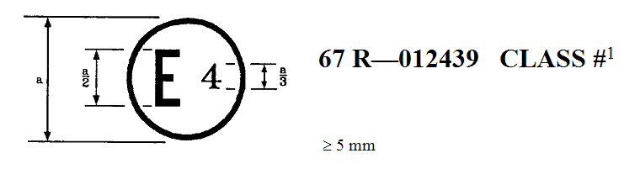

¹ Classe 0, 1, 2, 2A ou 3.
La marque d’homologation ci-dessus, apposée sur un équipement GPL, indique que cet équipement a été homologué aux Pays-Bas (E4) en application du Règlement nº 67, sous le numéro d’homologation 012439. Les deux premiers chiffres de ce numéro signifient que l’homologation a été délivrée conformément aux dispositions du Règlement nº 67 tel que modifié par la série 01 d’amendements.

Annexe 2B
Communication
(format maximal: A4 (210 x 297 mm))
 | Émanant de: Nom de l’administration:
concernant2: Délivrance d’une homologation
Extension d’homologation
Refus d’homologation
Retrait d’homologation
Arrêt définitif de la production
d’un type d’équipement GPL en application du Règlement nº 67.
Nº d’homologation Nº d’extension
1. Équipement GPL considéré²:
Réservoir, y compris la configuration des accessoires fixés au réservoir, tels que définis à l’appendice 1 à la présente annexe.
Limiteur de remplissage à 80 %
Jauge
Soupape de surpression (soupape de décompression)
Dispositif de surpression
Vanne d’isolement télécommandée avec limiteur de débit
Bloc multivannes, y compris les accessoires suivants:

Enceinte étanche
Raccord électrique d’alimentation (pompe/actionneurs)
Pompe à GPL
Vaporiseur/détendeur
Vanne d’arrêt
Soupape antiretour
Soupape de surpression sur la tuyauterie de gaz
Raccord d’alimentation de secours
Flexible
Embout de remplissage à distance
Dispositif d’injection de gaz ou injecteur
Rampe d’alimentation
Doseur de gaz
Mélangeur de gaz
Module de commande électronique
Capteur de pression/température
Filtre à GPL
Bloc multiorganes
2. Marque de fabrique ou de commerce:
3. Nom et adresse du fabricant:
4. Le cas échéant, nom et adresse du mandataire du fabricant:
5. Équipement présenté à l’homologation le:
6. Service technique chargé des essais d’homologation:
7. Date du procès-verbal délivré par ce service:
8. Nº du procès-verbal:
9. L’homologation est accordée/refusée/étendue/retirée²:
10. Raisons de l’extension (éventuellement):
11. Lieu:
12. Date:
13. Signature:
14. Des copies des documents soumis dans le dossier d’homologation ou d’extension de l’homologation peuvent être obtenues sur demande.
Annexe 2B − Appendice
(Réservoirs uniquement)
1. Caractéristiques du réservoir de base (configuration 00):
a) Marque de fabrique ou de commerce:
b) Forme:
c) Matériau:
d) Ouvertures: voir schéma
e) Épaisseur de la paroi: mm
f) Diamètre (réservoir cylindrique): mm
g) Hauteur (forme de réservoir spéciale): mm
h) Surface externe: cm²
i) Configuration des accessoires fixés au réservoir: voir tableau 1.
Tableau 1
Nº | Accessoire | Type | Nº d’homologation | Nº d’extension
a | Limiteur de remplissage à 80 %
b | Jauge
c | Soupape de surpression
d | Vanne d’isolement télécommandée avec limiteur de débit
e | Pompe à GPL
f | Bloc multivannes
g | Enceinte étanche
h | Raccord électrique d’alimentation
i | Soupape antiretour
j | Dispositif de surpression
2. Liste des réservoirs de la même famille
Les listes des réservoirs de la même famille indiquent le diamètre, la capacité, la surface externe et la (les) configuration(s) possible(s) des accessoires fixés au réservoir.
Tableau 2
Nº | Type | Diamètre/  hauteur[mm] | Capacité [l] | Surface  externe [cm²] | Configuration des accessoires [codes]¹
01
02
¹ Code 00 et, s’il y a lieu, même(s) code(s) qu’au tableau 3.
3. Listes des configurations possibles des accessoires fixés au réservoir
Indiquer la liste des accessoires possibles, qui diffèrent de la configuration essayée (code 00) et qui peuvent être fixés au type de réservoir en question. Pour tous les accessoires, préciser le type, le numéro d’homologation et le numéro d’extension, en indiquant pour chacun son propre code de configuration.
Tableau 3
Nº | Accessoires | Type | Nº d’homologation | Nº d’extension | Configuration  des accessoires [code]
a
b
c
d

Annexe 2C
Exemples de marques d’homologation
Modèle A
(Voir le paragraphe 16.4 du présent Règlement)
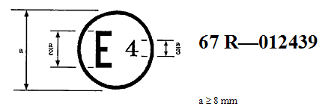
La marque d’homologation ci-dessus, apposée sur un véhicule, indique que ce type de véhicule a été homologué aux Pays-Bas (E4) en ce qui concerne l’installation de l’équipement spécial pour l’alimentation du moteur au GPL, en application du Règlement nº 67, sous le numéro d’homologation 012439. Les deux premiers chiffres de ce numéro indiquent que l’homologation a été accordée conformément aux dispositions du Règlement nº 67 tel que modifié par la série 01 d’amendements.
Modèle B
(Voir le paragraphe 16.4 du présent Règlement)
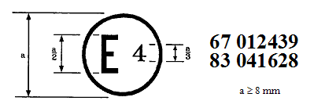
La marque d’homologation ci-dessus, apposée sur un véhicule, indique que ce type de véhicule a été homologué aux Pays-Bas (E4) en ce qui concerne l’installation de l’équipement spécial pour l’alimentation du moteur au GPL, en application du Règlement nº 67, sous le numéro d’homologation 012439. Les deux premiers chiffres de ce numéro indiquent que l’homologation a été délivrée conformément aux dispositions du Règlement nº 67 tel qu’amendé par la série 01 d’amendements et du Règlement nº 83 modifié par la série 04 d’amendements.
Annexe 2D
Communication
(format maximal: A4 (210 x 297 mm))
Émanant de: Nom de l’administration:

concernant2: Délivrance d’une homologation
Extension d’homologation
Refus d’homologation
Retrait d’homologation
Arrêt définitif de la production
d’un type de véhicule en ce qui concerne l’installation d’un équipement GPL en application du Règlement nº 67.
Nº d’homologation Nº d’extension
1. Marque de fabrique ou de commerce du véhicule:
2. Type du véhicule:
3. Catégorie du véhicule:
4. Nom et adresse du constructeur:
5. Le cas échéant, nom et adresse de son mandataire:

6. Description du véhicule (schémas, etc.)
7. Résultats d’essai:
8. Véhicule présenté à l’homologation le:
9. Service technique chargé des essais d’homologation:
10. Date du procès-verbal délivré par ce service:
11. Nº de procès-verbal:
12. L’homologation est accordée/refusée/étendue/retirée²:
13. Raisons de l’extension (éventuellement):
14. Lieu:
15. Date:
16. Signature:
17. Des copies des documents ci-après soumis dans le dossier d’homologation peuvent être obtenues sur demande:
Croquis, schémas et plans relatifs aux organes et à l’installation de l’équipement GPL, dans la mesure où ils sont considérés comme importants aux fins du présent Règlement;
Le cas échéant, croquis des divers éléments de l’équipement et de leur emplacement sur le véhicule.
Annexe 3
Dispositions relatives à l’homologation des accessoires du réservoir à GPL
1. Limiteur de remplissage à 80 %
1.1 Définition: voir paragraphe 2.5.1 du présent Règlement.
1.2 Classification de l’organe (selon la figure 1 du paragraphe 2): classe 3.
1.3 Pression de classement: 3 000 kPa.
1.4 Températures nominales: -20 °C à 65 °C
Pour les températures inférieures ou supérieures aux valeurs susmentionnées, des conditions spéciales d’essai sont applicables.
1.5 Règles générales de construction:
Paragraphe 6.15.1, Dispositions relatives au limiteur de remplissage à 80 %.
Paragraphe 6.15.2, Dispositions relatives à l’isolation électrique.
Paragraphe 6.15.3.1, Dispositions relatives aux soupapes à commande électrique.
1.6 Méthodes d’épreuve applicables:
Surpression | Annexe 15, paragraphe 4
Étanchéité vers l’extérieur | Annexe 15, paragraphe 5
Haute température | Annexe 15, paragraphe 6
Basse température | Annexe 15, paragraphe 7
Étanchéité de la portée | Annexe 15, paragraphe 8
Endurance | Annexe 15, paragraphe 9
Fonctionnement | Annexe 15, paragraphe 10
Compatibilité avec le GPL | Annexe 15, paragraphe 11**
Résistance à la corrosion | Annexe 15, paragraphe 12*
Résistance à la chaleur sèche | Annexe 15, paragraphe 13**
Tenue à l’ozone | Annexe 15, paragraphe 14**
Déformation | Annexe 15, paragraphe 15**
Cycle thermique | Annexe 15, paragraphe 16**
2. Jauge
2.1 Définition: voir paragraphe 2.5.2 du présent Règlement.
2.2 Classification de l’organe (selon la figure 1 du paragraphe 2): classe 1.
2.3 Pression de classement: 3 000 kPa.
2.4 Températures nominales: -20 °C à 65 °C
Pour les températures inférieures ou supérieures aux valeurs susmentionnées, des conditions spéciales d’essai sont applicables.
2.5 Règles générales de construction:
Paragraphe 6.15.11, Dispositions relatives à la jauge.
Paragraphe 6.15.2, Dispositions relatives à l’isolation électrique.
2.6 Méthodes d’épreuve applicables:
Surpression | Annexe 15, paragraphe 4
Étanchéité vers l’extérieur | Annexe 15, paragraphe 5
Haute température | Annexe 15, paragraphe 6
Basse température | Annexe 15, paragraphe 7
Compatibilité avec le GPL | Annexe 15, paragraphe 11**
Résistance à la corrosion | Annexe 15, paragraphe 12*
Résistance à la chaleur sèche | Annexe 15, paragraphe 13**
Tenue à l’ozone | Annexe 15, paragraphe 14**
Déformation | Annexe 15, paragraphe 15**
Cycle thermique | Annexe 15, paragraphe 16**
3. Soupape de surpression (soupape de décompression)
3.1 Définition: voir paragraphe 2.5.3 du présent Règlement.
3.2 Classification de l’organe (selon la figure 1 du paragraphe 2): classe 3.
3.3 Pression de classement: 3 000 kPa.
3.4 Températures nominales: -20 °C à 65 °C
Pour les températures inférieures ou supérieures aux valeurs susmentionnées, des conditions spéciales d’essai sont applicables.
3.5 Règles générales de construction:
Paragraphe 6.15.8, Dispositions relatives à la soupape de surpression (soupape de décompression).
3.6 Méthodes d’épreuve applicables:
Surpression | Annexe 15, paragraphe 4
Étanchéité vers l’extérieur | Annexe 15, paragraphe 5
Haute température | Annexe 15, paragraphe 6
Basse température | Annexe 15, paragraphe 7
Étanchéité de la portée | Annexe 15, paragraphe 8
Endurance  (avec 200 cycles de fonctionnement) | Annexe 15, paragraphe 9
Fonctionnement | Annexe 15, paragraphe 10
Compatibilité avec le GPL | Annexe 15, paragraphe 11**
Résistance à la corrosion | Annexe 15, paragraphe 12*
Résistance à la chaleur sèche | Annexe 15, paragraphe 13**
Tenue à l’ozone | Annexe 15, paragraphe 14**
Déformation | Annexe 15, paragraphe 15**
Cycle thermique | Annexe 15, paragraphe 1.6**
4. Vanne d’isolement télécommandée avec limiteur de débit
4.1 Définition: voir paragraphe 2.5.4 du présent Règlement.
4.2 Classification de l’organe (selon la figure 1 du paragraphe 2): classe 3 ou classe 0 si une pression de travail est déclarée.
4.3 Pression de classement: 3 000 kPa ou pression de travail déclarée si celle-ci est égale ou supérieure à 3 000 kPa.
4.4 Températures nominales: -20 °C à 65 °C
Pour les températures inférieures ou supérieures aux valeurs susmentionnées, des conditions spéciales d’essai sont applicables.
4.5 Règles générales de construction:
Paragraphe 6.15.2, Dispositions relatives à l’isolation électrique.
Paragraphe 6.15.3.1, Dispositions relatives aux soupapes à commande électrique/extérieure.
Paragraphe 6.15.13, Dispositions relatives à la vanne d’isolement télécommandée avec limiteur de débit.
4.6 Méthodes d’épreuve applicables:
Surpression | Annexe 15, paragraphe 4
Étanchéité vers l’extérieur | Annexe 15, paragraphe 5
Haute température | Annexe 15, paragraphe 6
Basse température | Annexe 15, paragraphe 7
Étanchéité de la portée | Annexe 15, paragraphe 8
Endurance | Annexe 15, paragraphe 9
Fonctionnement | Annexe 15, paragraphe 10
Compatibilité avec le GPL | Annexe 15, paragraphe 11**
Résistance à la corrosion | Annexe 15, paragraphe 12*
Résistance à la chaleur sèche | Annexe 15, paragraphe 13**
Tenue à l’ozone | Annexe 15, paragraphe 14**
Déformation | Annexe 15, paragraphe 15**
Cycle thermique | Annexe 15, paragraphe 16**
5. Traversée d’alimentation
5.1 Définition: voir paragraphe 2.5.8 du présent Règlement.
5.2 Classification de l’organe (selon la figure 1 du paragraphe 2): classe 1 ou classe 0.
5.3 Pression de classement:
Éléments de la classe 0 | Pression de travail déclarée
Éléments de la classe 1 | 3 000 kPa
5.4 Classification de l’organe (selon la figure 1 du paragraphe 2):
Classe 0 pour la partie en contact avec du GPL liquide à une pression supérieure à 3 000 kPa;
Classe 1 pour la partie en contact avec du GPL liquide à une pression inférieure ou égale à 3 000 kPa.
5.5 Règles générales de construction:
Paragraphe 6.15.2, Dispositions relatives à l’isolation électrique.
Paragraphe 6.15.2.3, Dispositions relatives à la traversée d’alimentation.
5.6 Méthodes d’épreuve applicables:
Surpression | Annexe 15, paragraphe 4
Étanchéité vers l’extérieur | Annexe 15, paragraphe 5
Haute température | Annexe 15, paragraphe 6
Basse température | Annexe 15, paragraphe 7
Compatibilité avec le GPL | Annexe 15, paragraphe 11**
Résistance à la corrosion | Annexe 15, paragraphe 12*
Résistance à la chaleur sèche | Annexe 15, paragraphe 13**
Tenue à l’ozone | Annexe 15, paragraphe 14**
Déformation | Annexe 15, paragraphe 15**
Cycle thermique | Annexe 15, paragraphe 16**
6. Capot étanche
6.1 Définition: voir paragraphe 2.5.7 du présent Règlement.
6.2 Classification de l’organe (selon la figure 1 du paragraphe 2): non applicable.
6.3 Pression de classement: non applicable.
6.4 Températures nominales: -20 °C à 65 °C
Pour les températures inférieures ou supérieures aux valeurs susmentionnées, des conditions spéciales d’essai sont applicables.
6.5 Règles générales de construction:
Paragraphe 6.15.12, Dispositions relatives au capot étanche.
6.6 Méthodes d’épreuve applicables:
Surpression | Annexe 15, paragraphe 4 (à 50 kPa)
Étanchéité vers l’extérieur | Annexe 15, paragraphe 5 (à 10 kPa)
Haute température | Annexe 15, paragraphe 6
Basse température | Annexe 15, paragraphe 7
7. Dispositions relatives à l’homologation du dispositif de surpression (fusible)
7.1 Définition: voir le paragraphe 2.5.3.1 du présent Règlement.
7.2 Classification de l’organe (selon la figure 1 du paragraphe 2): Classe 3.
7.3 Pression de classement: 3 000 kPa.
7.4 Températures nominales:
Le dispositif de surpression (fusible) doit être conçu pour s’ouvrir à une température de 120 ± 10 °C.
7.5 Règles générales de construction
Paragraphe 6.15.2, Dispositions relatives à l’isolation électrique
Paragraphe 6.15.3.1, Dispositions relatives aux soupapes actionnées par l’énergie électrique
Paragraphe 6.15.7, Dispositions relatives à la soupape de surpression sur la tuyauterie de gaz
7.6 Méthodes d’épreuve applicables:
Surpression | Annexe 15, paragraphe 4
Étanchéité vers l’extérieur | Annexe 15, paragraphe 5
Haute température | Annexe 15, paragraphe 6
Basse température | Annexe 15, paragraphe 7
Étanchéité de la portée (le cas échéant) | Annexe 15, paragraphe 8
Compatibilité GPL | Annexe 15, paragraphe 11**
Résistance à la corrosion | Annexe 15, paragraphe 12*
Résistance à la chaleur sèche | Annexe 15, paragraphe 13**
Tenue à l’ozone | Annexe 15, paragraphe 14**
Déformation | Annexe 15, paragraphe 15**
Cycle thermique | Annexe 15, paragraphe 16**
7.7 Prescriptions relatives au dispositif de surpression (fusible)
Pour s’assurer qu’il est compatible avec les conditions d’utilisation, on soumet le dispositif de surpression (fusible) défini par le fabricant aux essais suivants:
a) Un échantillon est maintenu à une température d’au moins 90 °C et à une pression qui ne soit pas inférieure à la pression d’essai (3 000 kPa), pendant 24 h. À la fin de l’essai, aucun signe visible de coulage ou d’extrusion de métal fusible utilisé dans la fabrication ne doit apparaître.
b) Un échantillon est soumis à un essai de fatigue, à raison de 4 cycles maximum par minute, comme suit:
i) l’échantillon est maintenu à une température de 82 °C et soumis pendant 10 000 cycles à une pression comprise entre 300 et 3 000 kPa;
ii) l’échantillon est maintenu à une température de -20 °C et soumis pendant 10 000 cycles à une pression comprise entre 300 et 3 000 kPa.
À la fin de l’essai, aucun signe visible de coulage ou d’extrusion de métal fusible utilisé dans la fabrication ne doit apparaître.
c) Les éléments en laiton du dispositif de surpression qui sont directement exposés à la pression doivent résister, sans fissuration par corrosion sous contrainte, à l’essai au nitrate de mercure décrit dans l’ASTM B154***. Le dispositif de surpression est immergé pendant 30 min dans une solution aqueuse contenant 10 g de nitrate de mercure et 10 ml d’acide nitrique par litre. Le dispositif de surpression est ensuite soumis pendant une minute à une pression aérostatique de 3 000 kPa pour s’assurer de l’étanchéité des composants vers l’extérieur. Aucune fuite ne doit excéder 200 cm³/h.
d) Les éléments en acier inoxydable du dispositif de surpression qui sont directement exposés à la pression, doivent être faits en un alliage résistant à la fissuration par corrosion sous contrainte provoquée par les chlorures.

* Parties métalliques seulement.
** Parties non métalliques seulement.
*** Cette procédure ou toute autre procédure équivalente est autorisée en attendant qu’une norme internationale soit instaurée.
Annexe 4
Dispositions relatives à l’homologation de la pompe à GPL
1. Définition: voir paragraphe 2.5.5 du présent Règlement.
2. Classification de l’organe (selon la figure 1 du paragraphe 2):
Classe 0 pour la partie en contact avec du GPL liquide à une pression supérieure à 3 000 kPa;
Classe 1 pour la partie en contact avec du GPL liquide à une pression inférieure ou égale à 3 000 kPa.
3. Pression de classement:
Éléments de la classe 0 | Pression de travail déclarée
Éléments de la classe 1 | 3 000 kPa
4. Températures nominales:
-20 °C à 65 °C, lorsque la pompe est montée à l’intérieur du réservoir.
-20 °C à 120 °C, lorsque la pompe est montée à l’extérieur du réservoir.
Pour les températures inférieures ou supérieures aux valeurs susmentionnées, des conditions spéciales d’essai sont applicables.
5. Règles générales de construction:
Paragraphe 6.15.2, Dispositions relatives à l’isolation électrique.
Paragraphe 6.15.2.1, Dispositions relatives à la classe d’isolement.
Paragraphe 6.15.3.2, Dispositions applicables lorsque l’alimentation électrique est coupée.
Paragraphe 6.15.6.1, Dispositions pour empêcher la montée en pression.
6. Méthodes d’épreuve applicables:
6.1 Pompe montée à l’intérieur du réservoir:
Compatibilité avec le GPL | Annexe 15, paragraphe 11**
6.2 Pompe montée à l’extérieur du réservoir:
Surpression | Annexe 15, paragraphe 4
Étanchéité vers l’extérieur | Annexe 15, paragraphe 5
Haute température | Annexe 15, paragraphe 6
Basse température | Annexe 15, paragraphe 7
Compatibilité avec le GPL | Annexe 15, paragraphe 11**
Résistance à la corrosion | Annexe 15, paragraphe 12*
Résistance à la chaleur sèche | Annexe 15, paragraphe 13**
Tenue à l’ozone | Annexe 15, paragraphe 14**
Déformation | Annexe 15, paragraphe 15**
Cycle thermique | Annexe 15, paragraphe 16**

* Parties métalliques seulement.
** Parties non métalliques seulement.
Annexe 5
Dispositions relatives à l’homologation du filtre à GPL
1. Définition: voir paragraphe 2.14 du présent Règlement.
2. Classification de l’organe (selon la figure 1 du paragraphe 2):
Les filtres peuvent appartenir aux classes 0, 1, 2 ou 2A.
3. Pression de classement:
Organes de la classe 0 | Pression de travail déclarée
Organes de la classe 1 | 3 000 kPa
Organes de la classe 2 | 450 kPa
Organes de la classe 2A | 120 kPa
4. Températures nominales: -20 °C à 120 °C
Pour les températures inférieures ou supérieures aux valeurs susmentionnées, des conditions spéciales d’essai sont applicables.
5. Règles générales de construction: (non utilisé)
6. Méthodes d’épreuve applicables:
6.1 Pour les éléments de la classe 1:
Surpression | Annexe 15, paragraphe 4
Étanchéité vers l’extérieur | Annexe 15, paragraphe 5
Haute température | Annexe 15, paragraphe 6
Basse température | Annexe 15, paragraphe 7
Compatibilité avec le GPL | Annexe 15, paragraphe 11**
Résistance à la corrosion | Annexe 15, paragraphe 12*
Résistance à la chaleur sèche | Annexe 15, paragraphe 13**
Tenue à l’ozone | Annexe 15, paragraphe 14**
Déformation | Annexe 15, paragraphe 15**
Cycle thermique | Annexe 15, paragraphe 16**
6.2 Pour les éléments des classes 2 et/ou 2A:
Surpression | Annexe 15, paragraphe 4
Étanchéité vers l’extérieur | Annexe 15, paragraphe 5
Haute température | Annexe 15, paragraphe 6
Basse température | Annexe 15, paragraphe 7
Compatibilité avec le GPL | Annexe 15, paragraphe 11**
Résistance à la corrosion | Annexe 15, paragraphe 12**

* Parties métalliques seulement.
** Parties non métalliques seulement.
Annexe 6
Dispositions relatives à l’homologation du détendeur
et du vaporiseur
1. Définition:
Vaporiseur: voir paragraphe 2.6 du présent Règlement.
Détendeur: voir paragraphe 2.7 du présent Règlement.
2. Classification de l’organe (selon la figure 1 du paragraphe 2):
Classe 0: pour la partie en contact avec du GPL à une pression supérieure à 3 000 kPa.
Classe 1: pour la partie en contact avec une pression inférieure ou égale à 3 000 kPa.
Classe 2: pour la partie en contact avec la pression régulée, sous une pression régulée maximale de 450 kPa en cours de fonctionnement.
Classe 2A: pour la partie en contact avec la pression régulée, sous une pression régulée maximale de 120 kPa en cours de fonctionnement.
3. Pression de classement:
Éléments de la classe 0 | Pression de travail déclarée
Éléments de la classe 1 | 3 000 kPa
Éléments de la classe 2 | 450 kPa
Éléments de la classe 2A | 120 kPa
4. Températures nominales: -20 °C à 120 °C
Pour les températures inférieures ou supérieures aux valeurs susmentionnées, des conditions spéciales d’essai sont applicables.
5. Règles générales de construction:
Paragraphe 6.15.2, Dispositions relatives à l’isolation électrique.
Paragraphe 6.15.3.1, Dispositions relatives aux soupapes à commande extérieure.
Paragraphe 6.15.4, Fluide caloporteur (compatibilité et conditions de pression).
Paragraphe 6.15.5, Dérivation de sécurité en cas de surpression.
Paragraphe 6.15.6.2, Prévention des flux de gaz.
6. Méthodes d’épreuve applicables:
6.1 Pour les éléments de la classe 1:
Surpression | Annexe 15, paragraphe 4
Étanchéité vers l’extérieur | Annexe 15, paragraphe 5
Haute température | Annexe 15, paragraphe 6
Basse température | Annexe 15, paragraphe 7
Étanchéité de la portée | Annexe 15, paragraphe 8
Endurance  (nombre de cycles d’essai devant  être de 50 000 cycles) | Annexe 15, paragraphe 9
Compatibilité avec le GPL | Annexe 15, paragraphe 11**
Résistance à la corrosion | Annexe 15, paragraphe 12*
Résistance à la chaleur sèche | Annexe 15, paragraphe 13**
Tenue à l’ozone | Annexe 15, paragraphe 14**
Déformation | Annexe 15, paragraphe 15**
Cycle thermique | Annexe 15, paragraphe 16**
6.2 Pour les éléments des classes 2 et/ou 2A:
Surpression | Annexe 15, paragraphe 4
Étanchéité vers l’extérieur | Annexe 15, paragraphe 5
Haute température | Annexe 15, paragraphe 6
Basse température | Annexe 15, paragraphe 7
Compatibilité avec le GPL | Annexe 15, paragraphe 11**
Résistance à la corrosion | Annexe 15, paragraphe 12*
Remarques:
La vanne d’arrêt peut être incorporée dans le vaporiseur ou le détendeur, en pareil cas les dispositions de l’annexe 7 valent également.
Les éléments du détendeur ou du vaporiseur (classes 1, 2 ou 2A) doivent être étanches, les orifices de cette partie étant obturés.
Pour l’essai de surpression tous les orifices, y compris celui du compartiment du liquide de refroidissement, doivent être obturés.

* Parties métalliques seulement.
** Parties non métalliques seulement.
Annexe 7
Dispositions relatives à l’homologation de la vanne d’arrêt, de la soupape antiretour, de la soupape de surpression
sur la tuyauterie de gaz et du raccord d’alimentation
de secours
1. Dispositions relatives à l’homologation de la vanne d’arrêt
1.1 Définition: voir paragraphe 2.8 du présent Règlement.
1.2 Classification de l’organe (selon la figure 1 du paragraphe 2): classe 3.
1.3 Pression de classement: 3 000 kPa ou pression de travail si celle-ci est égale ou supérieure à 3 000 kPa.
1.4 Températures nominales: -20 °C à 120 °C
Pour les températures inférieures ou supérieures aux valeurs susmentionnées, des conditions spéciales d’essai sont applicables.
1.5 Règles générales de construction:
Paragraphe 6.15.2, Dispositions relatives à l’isolation électrique.
Paragraphe 6.15.3.1, Dispositions relatives aux soupapes à commande électrique.
1.6 Méthodes d’épreuve applicables:
Surpression | Annexe 15, paragraphe 4
Étanchéité vers l’extérieur | Annexe 15, paragraphe 5
Haute température | Annexe 15, paragraphe 6
Basse température | Annexe 15, paragraphe 7
Étanchéité de la portée | Annexe 15, paragraphe 8
Endurance | Annexe 15, paragraphe 9
Compatibilité avec le GPL | Annexe 15, paragraphe 11**
Résistance à la corrosion | Annexe 15, paragraphe 12*
Résistance à la chaleur sèche | Annexe 15, paragraphe 13**
Tenue à l’ozone | Annexe 15, paragraphe 14**
Déformation | Annexe 15, paragraphe 15**
Cycle thermique | Annexe 15, paragraphe 16**
2. Dispositions relatives à l’homologation de la soupape antiretour
2.1 Définition: voir paragraphe 2.5.9 du présent Règlement.
2.2 Classification de l’organe (selon la figure 1 du paragraphe 2): classe 1.
2.3 Pression de classement: 3 000 kPa.
2.4. Températures nominales: -20 °C à 120 °C
Pour les températures inférieures ou supérieures aux valeurs susmentionnées, des conditions spéciales d’essai sont applicables.
2.5 Règles générales de construction:
Paragraphe 6.15.2, Dispositions relatives à l’isolation électrique.
Paragraphe 6.15.3.1, Dispositions relatives aux soupapes à commande électrique.
2.6 Méthodes d’épreuve applicables:
Surpression | Annexe 15, paragraphe 4
Étanchéité vers l’extérieur | Annexe 15, paragraphe 5
Haute température | Annexe 15, paragraphe 6
Basse température | Annexe 15, paragraphe 7
Étanchéité de la portée | Annexe 15, paragraphe 8
Endurance | Annexe 15, paragraphe 9
Compatibilité avec le GPL | Annexe 15, paragraphe 11**
Résistance à la corrosion | Annexe 15, paragraphe 12*
Résistance à la chaleur sèche | Annexe 15, paragraphe 13**
Tenue à l’ozone | Annexe 15, paragraphe 14**
Déformation | Annexe 15, paragraphe 15**
Cycle thermique | Annexe 15, paragraphe 16**
3. Dispositions relatives à l’homologation de la soupape de surpression sur la tuyauterie de gaz
3.1 Définition: voir paragraphe 2.9 du présent Règlement.
3.2 Classification de l’organe (selon la figure 1 du paragraphe 2): classe 3.
3.3 Pression de classement: 3 000 kPa ou pression de travail si celle-ci est égale ou supérieure à 3 000 kPa.
3.4 Températures nominales: -20 °C à 120 °C
Pour les températures inférieures ou supérieures aux valeurs susmentionnées, des conditions spéciales d’essai sont applicables.
3.5 Règles générales de construction:
Paragraphe 6.15.2, Dispositions relatives à l’isolation électrique.
Paragraphe 6.15.3.1, Dispositions relatives aux soupapes à commande électrique.
Paragraphe 6.15.7, Dispositions relatives à la soupape de surpression sur la tuyauterie de gaz.
3.6 Méthodes d’épreuve applicables:
Surpression | Annexe 15, paragraphe 4
Étanchéité vers l’extérieur | Annexe 15, paragraphe 5
Haute température | Annexe 15, paragraphe 6
Basse température | Annexe 15, paragraphe 7
Étanchéité de la portée | Annexe 15, paragraphe 8
Endurance  (Avec 200 cycles de fonctionnement) | Annexe 15, paragraphe 9
Compatibilité avec le GPL | Annexe 15, paragraphe 11**
Résistance à la corrosion | Annexe 15, paragraphe 12*
Résistance à la chaleur sèche | Annexe 15, paragraphe 13**
Tenue à l’ozone | Annexe 15, paragraphe 14**
Déformation | Annexe 15, paragraphe 15**
Cycle thermique | Annexe 15, paragraphe 16**
4. Dispositions relatives à l’homologation du raccord d’alimentation de secours
4.1 Définition: voir paragraphe 2.17 du présent Règlement.
4.2 Classification de l’organe (selon la figure 1 du paragraphe 2): classe 1.
4.3 Pression de classement: 3 000 kPa.
4.4 Températures nominales: -20 °C à 120 °C
Pour les températures inférieures ou supérieures aux valeurs susmentionnées, des conditions spéciales d’essai sont applicables.
4.5 Règles générales de construction:
Paragraphe 6.15.2, Dispositions relatives à l’isolation électrique.
Paragraphe 6.15.3.1, Dispositions relatives aux soupapes à commande électrique.
4.6 Méthodes d’épreuve applicables:
Surpression | Annexe 15, paragraphe 4
Étanchéité vers l’extérieur | Annexe 15, paragraphe 5
Haute température | Annexe 15, paragraphe 6
Basse température | Annexe 15, paragraphe 7
Étanchéité de la portée | Annexe 15, paragraphe 8
Endurance  (avec 6 000 cycles de fonctionnement) | Annexe 15, paragraphe 9
Compatibilité avec le GPL | Annexe 15, paragraphe 11**
Résistance à la corrosion | Annexe 15, paragraphe 12*
Résistance à la chaleur sèche | Annexe 15, paragraphe 13**
Tenue à l’ozone | Annexe 15, paragraphe 14**
Déformation | Annexe 15, paragraphe 15**
Cycle thermique | Annexe 15, paragraphe 16**

* Parties métalliques seulement.
** Parties non métalliques seulement.
Annexe 8
Dispositions relatives à l’homologation des flexibles
et de leurs raccords
Objet
La présente annexe définit les prescriptions relatives à l’homologation des flexibles d’un diamètre intérieur pouvant aller jusqu’à 20 mm utilisés pour le GPL.
Quatre types de flexibles sont considérés:
a) Les tuyaux en caoutchouc haute pression (classe 1, par exemple tuyau de remplissage);
b) Les tuyaux en caoutchouc basse pression (classe 2);
c) Les tuyaux en matière synthétique haute pression (classe 1);
d) Les tuyaux en matière synthétique haute pression (classe 0).
1. Tuyaux en caoutchouc haute pression, classe 1, tuyau de remplissage
1.1 Prescriptions générales
1.1.1 Le tuyau doit être conçu pour résister à une pression maximale de service de 3 000 kPa.
1.1.2 Le tuyau doit être conçu pour résister à des températures comprises entre -25 °C et +80 °C. Si les températures de fonctionnement sortent de ces limites, les températures d’essai sont à adapter.
1.1.3 Le diamètre intérieur doit être conforme aux valeurs du tableau 1 de la norme ISO 1307.
1.2 Construction du tuyau
1.2.1 Le tuyau doit comporter un tube à âme lisse et un revêtement d’une matière synthétique appropriée, ainsi qu’une ou plusieurs couches intermédiaires de renforcement.
1.2.2 Les couches intermédiaires de renforcement doivent être protégées contre la corrosion par un revêtement.
Si l’on utilise pour les couches intermédiaires de renforcement un matériau résistant à la corrosion (acier inoxydable, par exemple), le revêtement n’est pas nécessaire.
1.2.3 Les revêtements intérieur et extérieur doivent être lisses et exempts de pores, de trous ou de matériaux étrangers.
Une perforation pratiquée intentionnellement dans le revêtement extérieur ne doit pas être considérée comme une défectuosité.
1.2.4 Le revêtement extérieur doit être perforé de façon à éviter la formation de bulles.
1.2.5 Lorsque le revêtement extérieur est perforé et que la couche intermédiaire est composée d’un matériau non résistant à la corrosion, cette dernière doit être protégée contre la corrosion.
1.3 Prescriptions et épreuves pour le revêtement intérieur
1.3.1 Résistance à la traction et allongement
1.3.1.1 La résistance à la traction et l’allongement de rupture doivent être déterminés selon la norme ISO 37. La résistance à la traction ne doit pas être inférieure à 10 MPa ni l’allongement de rupture inférieur à 250 %.
1.3.1.2 La résistance au n-pentane doit être déterminée selon la norme ISO 1817, dans les conditions suivantes:
a) Milieu: n-pentane;
b) Température: 23 °C (tolérance selon ISO 1817);
c) Durée d’immersion: 72 h.
Critères d’acceptation:
a) Changement maximal de volume: 20 %;
b) Changement maximal de résistance à la traction: 25 %;
c) Changement maximal de l’allongement de rupture: 30 %.
Après exposition à l’air à 40 °C pendant 48 h, la masse ne doit pas diminuer de plus de 5 % par rapport à la masse initiale.
1.3.1.3 La résistance au vieillissement doit être déterminée selon la norme ISO 188, dans les conditions suivantes:
a) Température: 70 °C (température d’essai = température maximale de fonctionnement moins 10 °C);
b) Durée d’exposition: 168 h.
Critères d’acceptation:
a) Changement maximal de la résistance à la traction: 25 %;
b) Changement maximal de l’allongement de rupture: -30 % et +10 %.
1.4 Prescriptions et méthode d’épreuve pour le revêtement extérieur
1.4.1 La résistance à la traction et l’allongement de rupture doivent être déterminés selon la norme ISO 37. La résistance à la traction ne doit pas être inférieure à 10 MPa ni l’allongement de rupture inférieur à 250 %.
1.4.1.1 La résistance au n-hexane doit être déterminée selon la norme ISO 1817, dans les conditions suivantes:
a) Milieu: n-hexane;
b) Température: 23 °C (tolérance selon ISO 1817);
c) Durée d’immersion: 72 h.
Critères d’acceptation:
a) Changement maximal de volume: 30 %;
b) Changement maximal de la résistance à la traction: 35 %;
c) Changement maximal de l’allongement de rupture: 35 %.
1.4.1.2 La résistance au vieillissement doit être déterminée selon la norme ISO 188, dans les conditions suivantes:
a) Température: 70 °C (température d’essai = température maximale de fonctionnement moins 10 °C);
b) Durée d’exposition: 336 h.
Critères d’acceptation:
a) Changement maximal de la résistance à la traction: 25 %;
b) Changement maximal de l’allongement de rupture: -30 % et +10 %.
1.4.2 Tenue à l’ozone
1.4.2.1 L’essai doit être exécuté conformément à la norme ISO 1431/1.
1.4.2.2 Les éprouvettes, qui sont à étirer de 20 %, doivent être placées dans une atmosphère où la température est de 40 °C et la concentration d’ozone de 5.10⁻⁷, pendant 120 h.
1.4.2.3 Aucune fissuration de l’éprouvette n’est tolérée.
1.5 Prescriptions pour les tuyaux sans raccord
1.5.1 Étanchéité (perméabilité) au gaz
1.5.1.1 Un tuyau d’une longueur de 1 m doit être raccordé à un réservoir rempli de propane liquide à la température de 23 ± 2 °C.
1.5.1.2 L’essai doit être exécuté conformément à la méthode décrite dans la norme ISO 4080.
1.5.1.3 La fuite à travers la paroi du tuyau ne doit pas être de plus de 95 cm³ de vapeur par mètre de tuyau et par période de 24 h.
1.5.2 Résistance à basse température
1.5.2.1 L’essai doit être exécuté conformément à la méthode B décrite dans la norme ISO 4672:1978.
1.5.2.2 Température d’essai: -25 ± 3 °C.
1.5.2.3 Il n’est toléré ni fissuration ni rupture.
1.5.3 (Non attribué)
1.5.4 Essai de pliage
1.5.4.1 Un tuyau vide, d’une longueur d’environ 3,5 m, doit pouvoir subir sans rupture 3 000 fois l’essai de pliage alterné prescrit ci-dessous. Il doit ensuite pouvoir résister à la pression d’essai mentionnée au paragraphe 1.5.5.2.
1.5.4.2
Figure 1 (exemple seulement)
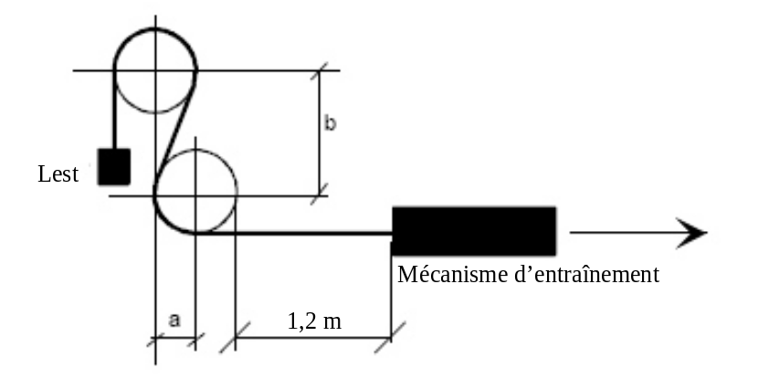
Diamètre intérieur  en mm | Rayon de courbure  en mm (fig. 1) | Distance entre axes en mm (fig. 1)
Diamètre intérieur  en mm | Rayon de courbure  en mm (fig. 1) | Verticale b | Horizontale a
Jusqu’à 13 | 102 | 241 | 102
De 13 à 16 | 153 | 356 | 153
De 16 à 20 | 178 | 419 | 178
1.5.4.3 La machine d’essai (voir fig. 1) doit être constituée d’un bâti en acier avec deux roues en bois d’une largeur de jante d’environ 130 mm.
La périphérie des roues doit comporter une gorge pour le guidage du tuyau. Le rayon des roues, mesuré au fond de la gorge, doit être comme indiqué au paragraphe 1.5.4.2.
Les plans médians longitudinaux des deux roues doivent être dans le même plan vertical et la distance entre les centres des roues doit être conforme aux valeurs indiquées au paragraphe 1.5.4.2.
Chaque roue doit pouvoir tourner librement autour de son axe.
Un mécanisme d’entraînement hale le tuyau sur les roues à une vitesse de quatre mouvements complets par minute.
1.5.4.4 Le tuyau doit être installé en forme de S sur les roues (voir fig. 1).
L’extrémité côté roue supérieure doit être munie d’un lest suffisant pour plaquer complètement le tuyau contre les roues. L’extrémité côté roue inférieure est fixée au mécanisme d’entraînement.
Ce mécanisme doit être réglé de façon que le tuyau parcoure une distance totale de 1,2 m dans les deux sens.
1.5.5 Épreuve de pression hydraulique et détermination de la pression minimale de rupture
1.5.5.1 L’épreuve doit être exécutée conformément à la méthode décrite dans la norme ISO 1402.
1.5.5.2 La pression d’épreuve de 6 750 kPa doit être appliquée pendant 10 min, sans qu’il se produise de fuite.
1.5.5.3 La pression de rupture ne doit pas être inférieure à 10 000 kPa.
1.6 Raccords
1.6.1 Les raccords doivent être en acier ou en laiton, et leur surface doit résister à la corrosion.
1.6.2 Les raccords doivent être du type à sertissage.
1.6.2.1 L’écrou de serrage doit être fileté au pas UNF.
1.6.2.2 Le cône d’étanchéité à écrou pivotant doit être du type à demi-angle vertical de 45°.
1.6.2.3 Les raccords peuvent être du type à écrou pivotant ou à branchement rapide.
1.6.2.4 Les raccords à branchement rapide ne doivent pas pouvoir être défaits autrement qu’en appliquant une méthode précise ou en utilisant des outils spéciaux.
1.7 Flexibles (ensembles tuyau-raccords)
1.7.1 Le raccord doit être construit de telle manière qu’il ne soit pas nécessaire de dénuder le tuyau de son revêtement extérieur, à moins que le renforcement du tuyau soit en matériau résistant à la corrosion.
1.7.2 Le flexible doit être soumis à un essai d’impulsions de pression conformément à la norme ISO 1436 en matériau résistant à la corrosion.
1.7.2.1 L’essai doit être exécuté avec de l’huile en circulation à une température de 93 °C et à une pression minimale de 3 000 kPa.
1.7.2.2 Le tuyau doit être soumis à 150 000 impulsions.
1.7.2.3 Après l’essai d’impulsions, le tuyau doit pouvoir supporter la pression d’épreuve indiquée au paragraphe 1.5.5.2.
1.7.3 Étanchéité au gaz
1.7.3.1 Le flexible doit pouvoir subir sans fuite une pression de gaz de 3 000 kPa pendant 5 min.
1.8 Marquage
1.8.1 Chaque tuyau doit porter, à des intervalles ne dépassant pas 0,5 m, les indications ci-après, bien lisibles et indélébiles, formées de caractères, de chiffres ou de symboles.
1.8.1.1 La marque de fabrique ou de commerce du fabricant.
1.8.1.2 L’année et le mois de fabrication.
1.8.1.3 La dimension et le type.
1.8.1.4 La marque d’identification «GPL, classe 1».
1.8.2 Chaque raccord doit porter la marque de fabrique ou de commerce du fabricant ayant réalisé l’assemblage.
2. Tuyaux en caoutchouc basse pression, classe 2
2.1 Prescriptions générales
2.1.1 Le tuyau doit être conçu de façon à résister à une pression maximale de service de 450 kPa.
2.1.2 Le tuyau doit être conçu de façon à résister à des températures comprises entre -25 °C et +125 °C. Si les températures de fonctionnement sortent de ces limites, il faut adapter les températures d’essai.
2.2 Construction du tuyau
2.2.1 Le tuyau doit comporter un tube à âme lisse et un revêtement d’une matière synthétique appropriée, ainsi qu’une ou plusieurs couches intermédiaires de renforcement.
2.2.2 Les couches intermédiaires de renforcement doivent être protégées contre la corrosion par un revêtement.
Si l’on utilise pour les couches intermédiaires de renforcement un matériau résistant à la corrosion (acier inoxydable, par exemple), le revêtement n’est pas nécessaire.
2.2.3 Les revêtements intérieur et extérieur doivent être lisses et exempts de pores, de trous ou de matériaux étrangers.
Une perforation pratiquée intentionnellement dans le revêtement ne doit pas être considérée comme une défectuosité.
2.3 Prescriptions et épreuves pour le revêtement intérieur
2.3.1 Résistance à la traction et allongement
2.3.1.1 La résistance à la traction et l’allongement de rupture doivent être déterminés selon la norme ISO 37. La résistance à la traction ne doit pas être inférieure à 10 MPa ni l’allongement de rupture inférieur à 250 %.
2.3.1.2 La résistance au n-pentane doit être déterminée selon la norme ISO 1817, dans les conditions suivantes:
a) Milieu: n-pentane;
b) Température: 23 °C (tolérance selon la norme ISO 1817);
c) Durée d’immersion: 72 h.
Critères d’acceptation:
a) Changement maximal de volume: 20 %;
b) Changement maximal de la résistance à la traction: 25 %;
c) Changement maximal de l’allongement de rupture: 30 %.
Après exposition à une température de 40 °C pendant 48 h, la masse ne doit pas diminuer de plus de 5 % par rapport à la masse initiale.
2.3.1.3 La résistance au vieillissement doit être déterminée selon la norme ISO 188, dans les conditions suivantes:
a) Température: 115 °C (température d’épreuve = température maximale de fonctionnement moins 10 °C);
b) Durée d’exposition: 168 h.
Critères d’acceptation:
a) Changement maximal de la résistance à la traction: 25 %;
b) Changement maximal de l’allongement de rupture: -30 % et +10 %.
2.4 Prescriptions et méthode d’épreuve pour le revêtement extérieur
2.4.1.1 La résistance à la traction et l’allongement de rupture doivent être déterminés selon la norme ISO 37i. La résistance à la traction ne doit pas être inférieure à 10 MPa ni l’allongement de rupture inférieur à 250 %.
2.4.1.2 La résistance au n-hexane doit être déterminée selon la norme ISO 1817, dans les conditions suivantes:
a) Milieu: n-hexane;
b) Température: 23 °C (tolérance selon la norme ISO 1817);
c) Durée d’immersion: 72 h.
Critères d’acceptation:
a) Changement maximal de volume: 30 %;
b) Changement maximal de la résistance à la traction: 35 %;
c) Changement maximal de l’allongement de rupture: 35 %.
2.4.1.3 La résistance au vieillissement doit être déterminée selon la norme ISO 188, dans les conditions suivantes:
a) Température: 115 °C (température d’épreuve = température maximale de fonctionnement moins 10 °C);
b) Durée d’exposition: 336 h.
Critères d’acceptation:
a) Changement maximal de la résistance à la traction: 25 %;
b) Changement maximal de l’allongement de rupture: -30 % et +10 %.
2.4.2 Tenue à l’ozone
2.4.2.1 L’essai doit être exécuté conformément à la norme ISO 1431/1.
2.4.2.2 Les éprouvettes, qui sont à étirer de 20 %, doivent être placées dans une atmosphère où la température est de 40 °C et la concentration d’ozone de 5.10⁻⁷, pendant 120 h.
2.4.2.3 Aucune fissuration de l’éprouvette n’est tolérée.
2.5 Prescriptions pour les tuyaux sans raccord
2.5.1 Étanchéité (perméabilité) au gaz
2.5.1.1 Un tuyau d’une longueur de 1 m doit être raccordé à un réservoir rempli de propane liquide à la température de 23 ± 2 °C.
2.5.1.2 L’essai doit être exécuté conformément à la méthode décrite dans la norme ISO 4080.
2.5.1.3 La fuite à travers la paroi du tuyau ne doit pas être de plus de 95 cm³ de vapeur par mètre de tuyau et par période de 24 h.
2.5.2 Résistance à basse température
2.5.2.1 L’essai doit être exécuté conformément à la méthode B décrite dans la norme ISO 4672:1978.
2.5.2.2 Température d’essai: -25 ± 3 °C
2.5.2.3 Il n’est toléré ni fissuration ni rupture.
2.5.3 Essai de pliage
2.5.3.1 Un tuyau vide, d’une longueur d’environ 3,5 m, doit pouvoir subir sans rupture 3 000 fois l’essai de pliage alterné prescrit ci-dessous. Il doit ensuite pouvoir résister à la pression d’essai mentionnée au paragraphe 2.5.4.2.
2.5.3.2
Figure 2 (exemple seulement)
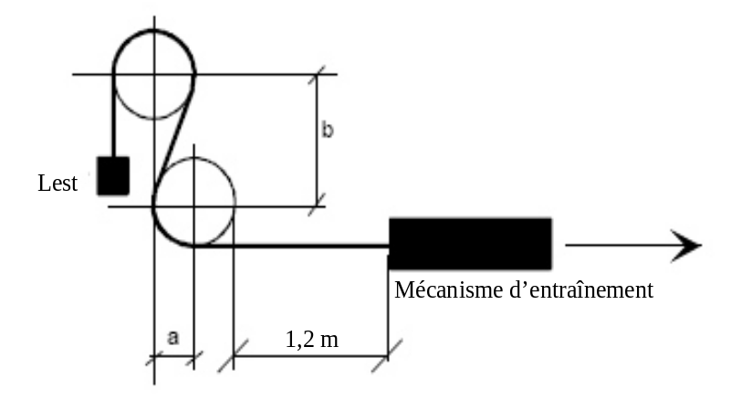
Diamètre intérieur en mm | Rayon de courbure  en mm (fig. 2) | Distance entre axes en mm (fig. 2)
Diamètre intérieur en mm | Rayon de courbure  en mm (fig. 2) | Verticale b | Horizontale a
Jusqu’à 13 | 102 | 241 | 102
De 13 à 16 | 153 | 356 | 153
De 16 à 20 | 178 | 419 | 178
2.5.3.3 La machine d’essai (voir fig. 2) doit être constituée d’un bâti en acier avec deux roues en bois d’une largeur de jante d’environ 130 mm.
La périphérie des roues doit comporter une gorge pour le guidage du tuyau. Le rayon des roues, mesuré au fond de la gorge, doit être comme indiqué au paragraphe 2.5.3.2.
Les plans médians longitudinaux des deux roues doivent être dans le même plan vertical et la distance entre les centres des roues doit être conforme aux valeurs indiquées au paragraphe 2.5.3.2.
Chaque roue doit pouvoir tourner librement autour de son axe.
Un mécanisme d’entraînement hale le tuyau sur les roues à une vitesse de quatre mouvements complets par minute.
2.5.3.4 Le tuyau doit être installé en forme de S sur les roues (voir fig. 2).
L’extrémité côté roue supérieure doit être munie d’un lest suffisant pour plaquer complètement le tuyau contre les roues. L’extrémité côté roue inférieure est fixée au mécanisme d’entraînement.
Ce mécanisme doit être réglé de façon que le tuyau parcoure une distance totale de 1,2 m dans les deux sens.
2.5.4 Épreuve de pression hydraulique et détermination de la pression minimale de rupture
2.5.4.1 L’épreuve doit être exécutée conformément à la méthode décrite dans la norme ISO 1402.
2.5.4.2 La pression d’épreuve de 1 015 kPa doit être appliquée pendant 10 min, sans qu’il se produise de fuite.
2.5.4.3 La pression de rupture ne doit pas être inférieure à 1 800 kPa.
2.6 Raccords
2.6.1 Les raccords doivent être en matériau non corrodable.
2.6.2 La pression de rupture et la pression de fuite des raccords montés ne doivent jamais être inférieures à celles des tuyaux.
2.6.3 Les raccords doivent être du type à sertissage.
2.6.4 Les raccords peuvent être du type à écrou pivotant ou à branchement rapide.
2.6.5 Les raccords à branchement rapide ne doivent pas pouvoir être défaits autrement qu’en appliquant une méthode précise ou en utilisant des outils spéciaux.
2.7 Flexibles (ensembles tuyau-raccords)
2.7.1 Le raccord doit être construit de telle manière qu’il ne soit pas nécessaire de dénuder le tuyau de son revêtement extérieur, à moins que le renforcement du tuyau soit en matériau résistant à la corrosion.
2.7.2 Le flexible doit être soumis à un essai d’impulsions de pression conformément à la norme ISO 1436 en matériau résistant à la corrosion.
2.7.2.1 L’essai doit être exécuté avec de l’huile en circulation à une température de 93 °C et à une pression minimale de 1 015 kPa.
2.7.2.2 Le tuyau doit être soumis à 150 000 impulsions.
2.7.2.3 Après l’essai d’impulsions, le tuyau doit pouvoir supporter la pression d’épreuve indiquée au paragraphe 2.5.4.2.
2.7.3 Étanchéité au gaz
2.7.3.1 Le flexible (tuyau équipé des raccords) doit pouvoir subir sans fuite une pression de gaz de 1 015 kPa pendant 5 min.
2.8 Marquage
2.8.1 Chaque tuyau doit porter, à des intervalles ne dépassant pas 0,5 m, les indications ci-après, bien lisibles et indélébiles, formées de caractères, de chiffres ou de symboles.
2.8.1.1 La marque de fabrique ou de commerce du fabricant.
2.8.1.2 L’année et le mois de fabrication.
2.8.1.3 La dimension et le type.
2.8.1.4 La marque d’identification «GPL, classe 2».
2.8.2 Chaque raccord doit porter la marque de fabrique ou de commerce du fabricant ayant réalisé l’assemblage.
3. Tuyaux en matière synthétique haute pression, classe 1
3.1 Prescriptions générales
3.1.1 Le présent chapitre définit les prescriptions relatives à l’homologation des tuyaux flexibles en matière synthétique d’un diamètre intérieur pouvant aller jusqu’à 10 mm utilisés pour le GPL.
3.1.2 Le présent chapitre définit, outre les prescriptions générales applicables aux tuyaux synthétiques et les épreuves auxquelles ils doivent être soumis, les prescriptions applicables à certains types de matériaux pour tuyaux en matière synthétique et les épreuves auxquelles ils doivent être soumis.
3.1.3 Le tuyau doit être conçu pour résister à une pression maximale de service de 3 000 kPa.
3.1.4 Le tuyau doit être conçu de façon à résister à des températures comprises entre -25 °C et +125 °C. Si les températures de fonctionnement sortent de ces limites, les températures d’essai sont à adapter.
3.1.5 Le diamètre intérieur du tuyau doit être conforme aux valeurs du tableau 1 de la norme ISO 1307.
3.2 Construction du tuyau
3.2.1 Le tuyau en matière synthétique doit comporter un tube thermoplastique et un revêtement composé d’une matière thermoplastique appropriée, résistant à l’huile et aux intempéries, ainsi qu’une ou plusieurs couches intermédiaires de renforcement. Si la ou les couches intermédiaires de renforcement sont faites d’un matériau résistant à la corrosion, par exemple de l’acier inoxydable, elles sont dispensées de revêtement.
3.2.2 Les revêtements intérieur et extérieur doivent être exempts de pores, de trous ou de matériaux étrangers.
Une perforation pratiquée intentionnellement dans le revêtement ne doit pas être considérée comme une défectuosité.
3.3 Prescriptions et épreuves pour le revêtement intérieur
3.3.1 Résistance à la traction et allongement
3.3.1.1 La résistance à la traction et l’allongement de rupture doivent être déterminés selon la norme ISO 37. La résistance à la traction ne doit pas être inférieure à 20 MPa ni l’allongement de rupture inférieur à 200 %.
3.3.1.2 La résistance au n-pentane doit être déterminée selon la norme ISO 1817, dans les conditions suivantes:
a) Milieu: n-pentane;
b) Température: 23 °C (tolérance selon la norme ISO 1817);
c) Durée d’immersion: 72 h.
Critères d’acceptation:
a) Changement maximal de volume: 20 %;
b) Changement maximal de la résistance à la traction: 25 %;
c) Changement maximal de l’allongement de rupture: 30 %.
Après exposition à une température de 40 °C pendant 48 h, la masse ne doit pas diminuer de plus de 5 % par rapport à la masse initiale.
3.3.1.3 La résistance au vieillissement doit être déterminée selon la norme ISO 188, dans les conditions suivantes:
a) Température: 115 °C (température d’essai = température maximale de fonctionnement moins 10 °C);
b) Durée d’exposition: 336 h.
Critères d’acceptation:
a) Changement maximal de la résistance à la traction: 35 %;
b) Changement maximal de l’allongement de rupture: -30 % et +10 %.
3.3.2 Résistance à la traction et allongement du polyamide 6
3.3.2.1 La résistance à la traction et l’allongement à la rupture doivent être déterminés selon la norme ISO 527-2, dans les conditions suivantes:
a) Type d’échantillon: 1 BA;
b) Vitesse de traction: 20 mm/min.
Le matériau doit être conditionné pendant au moins 21 jours à une température de 23 °C et une humidité relative de 50 % avant l’épreuve.
Critères d’acceptation:
a) Résistance à la traction au moins égale à 20 MPa;
b) Allongement à la rupture au moins égal à 50 %.
3.3.2.2 La résistance au n-pentane doit être déterminée selon la norme ISO 1817, dans les conditions suivantes:
a) Milieu: n-pentane;
b) Température: 23 °C (tolérance selon la norme ISO 1817);
c) Durée d’immersion: 72 h.
Critères d’acceptation:
a) Changement maximal de volume: 2 %;
b) Changement maximal de la résistance à la traction: 10 %.
Changement maximal de l’allongement à la rupture: 10 %
Après exposition à une température de 40 °C pendant 48 h, la masse ne doit pas diminuer de plus de 5 % par rapport à la masse initiale.
3.3.2.3 La résistance au vieillissement doit être déterminée selon la norme ISO 188, dans les conditions suivantes:
a) Température: 115 °C (température d’épreuve = température maximale de fonctionnement moins 10 °C);
b) Durée d’exposition: 24 et 336 h.
Après l’épreuve de vieillissement, les échantillons doivent être conditionnés à une température de 23 °C et une humidité relative de 50 % pendant au moins 21 jours avant l’épreuve de résistance à la traction, conformément au paragraphe 3.3.2.1.
Critères d’acceptation:
a) Changement maximal de la résistance à la traction: 35 % après 336 h de vieillissement par rapport à ce qu’elle était après 24 h de vieillissement;
b) Changement maximal de l’allongement à la rupture: 25 % après 336 h de vieillissement par rapport à ce qu’il était après 24 h de vieillissement.
3.4 Prescriptions et méthode d’épreuve pour le revêtement extérieur
3.4.1.1 La résistance à la traction et l’allongement de rupture doivent être déterminés selon la norme ISO 37i. La résistance à la traction ne doit pas être inférieure à 20 MPa ni l’allongement de rupture inférieur à 250 %.
3.4.1.2 La résistance au n-hexane doit être déterminée selon la norme ISO 1817, dans les conditions suivantes:
a) Milieu: n-hexane;
b) Température: 23 °C (tolérance selon ISO 1817);
c) Durée d’immersion: 72 h.
Critères d’acceptation:
a) Changement maximal de volume: 30 %;
b) Changement maximal de la résistance à la traction: 35 %;
c) Changement maximal de l’allongement de rupture: 35 %;
3.4.1.3 La résistance au vieillissement doit être déterminée selon la norme ISO 188, dans les conditions suivantes:
a) Température: 115 °C (température d’épreuve = température maximale de fonctionnement moins 10 °C);
b) Durée d’exposition: 336 h.
Critères d’acceptation:
a) Changement maximal de la résistance à la traction: 25 %;
b) Changement maximal de l’allongement de rupture: -30 % et +10 %.
3.4.2 Tenue à l’ozone
3.4.2.1 L’essai doit être exécuté conformément à la norme ISO 1431/1.
3.4.2.2 Les éprouvettes, qui sont à étirer de 20 %, doivent être placées dans une atmosphère où la température est de 40 °C, l’humidité relative de 50 % + 10 % et la concentration d’ozone de 5.10⁻⁷, pendant 120 h.
3.4.2.3 Aucune fissuration de l’éprouvette n’est tolérée.
3.4.3 Prescriptions et méthode d’épreuve pour le revêtement extérieur en polyamide 6
3.4.3.1 La résistance à la traction et l’allongement à la rupture doivent être déterminés selon la norme ISO 527-2, dans les conditions suivantes:
a) Type d’échantillon: 1 BA;
b) Vitesse de traction: 20 mm/min.
Le matériau doit être conditionné pendant au moins 21 jours à une température de 23 °C et une humidité relative de 50 % avant l’épreuve.
Critères d’acceptation:
a) Résistance à la traction au moins égale à 20 MPa;
b) Allongement à la rupture au moins égal à 100 %.
3.4.3.2 La résistance au n-hexane doit être déterminée selon la norme ISO 1817, dans les conditions suivantes:
a) Milieu: n-hexane;
b) Température: 23 °C (tolérance selon la norme ISO 1817);
c) Durée d’immersion: 72 h.
Critères d’acceptation:
a) Changement maximal de volume: 2 %;
b) Changement maximal de la résistance à la traction: 10 %;
c) Changement maximal de l’allongement à la rupture: 10 %.
3.4.3.3 La résistance au vieillissement doit être déterminée selon la norme ISO 188, dans les conditions suivantes:
a) Température: 115 °C (température d’essai = température maximale de fonctionnement moins 10 °C);
b) Durée d’exposition: 24 et 336 h.
À l’issue de l’épreuve de résistance au vieillissement, les échantillons doivent être conditionnés pendant au moins 21 jours avant de subir l’épreuve de résistance à la traction, conformément au paragraphe 3.3.1.1.
Critères d’acceptation:
a) Changement maximal de la résistance à la traction: 20 % après 336 h de vieillissement par rapport à ce qu’elle était après 24 h de vieillissement;
b) Changement maximal de l’allongement à la rupture: 50 % après 336 h de vieillissement par rapport à ce qu’il était après 24 h de vieillissement.
3.5 Prescriptions pour les tuyaux sans raccord
3.5.1 Étanchéité (perméabilité) au gaz
3.5.1.1 Un tuyau d’une longueur de 1 m doit être raccordé à un réservoir rempli de propane liquide à la température de 23 ± 2 °C.
3.5.1.2 L’essai doit être exécuté conformément à la méthode décrite dans la norme ISO 4080.
3.5.1.3 La fuite à travers la paroi du tuyau ne doit pas être de plus de 95 cm³ de vapeur par mètre de tuyau et par période de 24 h.
3.5.2 Résistance à basse température
3.5.2.1 L’essai doit être exécuté conformément à la méthode B décrite dans la norme ISO 4672.
3.5.2.2 Température d’essai: -25 ± 3 °C.
3.5.2.3 Il n’est toléré ni fissuration ni rupture.
3.5.3 Résistance à haute température
3.5.3.1 Un tronçon de tuyau long au moins de 0,5 m et porté intérieurement à la pression de 3 000 kPa est placé dans une étuve à 125 ± 2 °C pendant 24 h.
3.5.3.2 Aucune fuite n’est tolérée.
3.5.3.3 Après l’épreuve, le tuyau est soumis à une pression d’essai de 6 750 kPa pendant 10 min. Aucune fuite n’est tolérée.
3.5.4 Essai de pliage
3.5.4.1 Un tuyau vide, d’une longueur d’environ 3,5 m, doit pouvoir subir sans rupture 3 000 fois l’essai de pliage alterné prescrit ci-dessous. Il doit ensuite pouvoir résister à la pression d’essai mentionnée au paragraphe 3.5.5.2.
Figure 3 (exemple seulement)
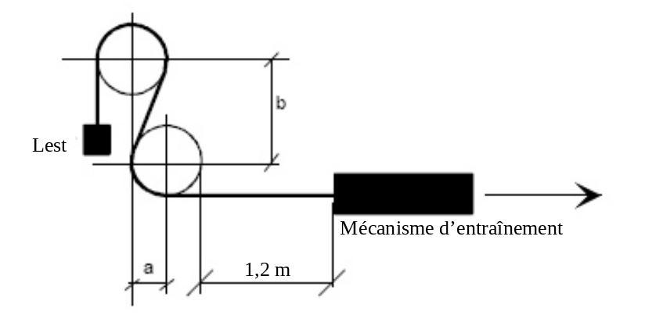
(a = 102 mm; b = 241 mm)
3.5.4.2 La machine d’essai (voir fig. 3) doit être constituée d’un bâti en acier avec deux roues en bois d’une largeur de jante d’environ 130 mm.
La périphérie des roues doit comporter une gorge pour le guidage du tuyau. Le rayon des roues, mesuré au fond de la gorge, doit être de 102 mm.
Les plans médians longitudinaux des deux roues doivent être dans le même plan vertical et la distance entre les axes des roues doit être de 241 mm, verticalement, et 102 mm, horizontalement.
Chaque roue doit pouvoir tourner librement autour de son axe.
Un mécanisme d’entraînement hale le tuyau sur les roues à une vitesse de quatre mouvements complets par minute.
3.5.4.3 Le tuyau doit être installé en forme de S sur les roues (voir fig. 3).
L’extrémité côté roue supérieure doit être munie d’un lest suffisant pour plaquer complètement le tuyau contre les roues. L’extrémité côté roue inférieure est fixée au mécanisme d’entraînement.
Ce mécanisme doit être réglé de façon que le tuyau parcoure une distance totale de 1,2 m dans les deux sens.
3.5.5 Épreuve de pression hydraulique et détermination de la pression minimale de rupture
3.5.5.1 L’épreuve doit être exécutée conformément à la méthode décrite dans la norme ISO 1402.
3.5.5.2 La pression d’épreuve de 6 750 kPa doit être appliquée pendant 10 min, sans qu’il se produise de fuite.
3.5.5.3 La pression de rupture ne doit pas être inférieure à 10 000 kPa.
3.6 Raccords
3.6.1 Les raccords doivent être en acier ou en laiton, et leur surface doit résister à la corrosion.
3.6.2 Les raccords doivent être du type synthétique, ou banjo, à sertissage. Le scellement doit résister au GPL et satisfaire aux critères du paragraphe 3.3.1.2.
3.6.3 Le raccord banjo doit répondre à la norme DIN 7643.
3.7 Flexibles (ensembles tuyau-raccords)
3.7.1 Le flexible doit être soumis à un essai d’impulsions de pression conformément à la norme ISO 1436 en matériau résistant à la corrosion.
3.7.1.1 L’essai doit être exécuté avec de l’huile en circulation à une température de 93 °C et à une pression minimale de 3 000 kPa.
3.7.1.2 Le tuyau doit être soumis à 150 000 impulsions.
3.7.1.3 Après l’essai d’impulsions, le tuyau doit pouvoir supporter la pression d’épreuve indiquée au paragraphe 3.5.5.2.
3.7.2 Étanchéité au gaz
3.7.2.1 Le flexible doit pouvoir subir sans fuite une pression de gaz de 3 000 kPa pendant 5 min.
3.8 Marquage
3.8.1 Chaque tuyau doit porter, à des intervalles ne dépassant pas 0,5 m, les indications ci-après, bien lisibles et indélébiles, formées de caractères, de chiffres ou de symboles.
3.8.1.1 La marque de fabrique ou de commerce du fabricant.
3.8.1.2 L’année et le mois de fabrication.
3.8.1.3 La dimension et le type.
3.8.1.4 La marque d’identification «GPL, classe 1».
3.8.2 Chaque raccord doit porter la marque de fabrique ou de commerce du fabricant ayant réalisé l’assemblage.
4. Tuyaux en matière synthétique haute pression, classe 0
4.1 Prescriptions générales
4.1.1 Le présent chapitre définit les prescriptions relatives à l’homologation des tuyaux flexibles en matière synthétique d’un diamètre intérieur pouvant aller jusqu’à 10 mm utilisés pour le GPL.
4.1.2 Le présent chapitre définit, outre les prescriptions générales applicables aux tuyaux synthétiques et les épreuves auxquelles ils doivent être soumis, les prescriptions applicables à certains types de matériaux pour tuyaux en matière synthétique et les épreuves auxquelles ils doivent être soumis.
4.1.3 Le tuyau doit être conçu pour résister à une pression maximale de service égale à la pression de travail.
4.1.4 Le tuyau doit être conçu de façon à résister à des températures comprises entre -25 °C et +125 °C. Si les températures de fonctionnement sortent de ces limites, il faut adapter les températures d’essai.
4.1.5 Le diamètre intérieur doit être conforme aux valeurs du tableau 1 de la norme ISO 1307.
4.2 Construction du tuyau
4.2.1 Le tuyau en matière synthétique doit comporter un tube thermoplastique et un revêtement composé d’une matière thermoplastique appropriée, résistant à l’huile et aux intempéries, ainsi qu’une ou plusieurs couches intermédiaires de renforcement. Si la ou les couches intermédiaires de renforcement sont faites d’un matériau résistant à la corrosion, par exemple de l’acier inoxydable, elles sont dispensées de revêtement.
4.2.2 Les revêtements intérieur et extérieur doivent être exempts de pores, de trous ou de matériaux étrangers.
Une perforation pratiquée intentionnellement dans le revêtement ne doit pas être considérée comme une défectuosité.
4.3 Prescriptions et épreuves pour le revêtement intérieur
4.3.1 Résistance à la traction et allongement
4.3.1.1 La résistance à la traction et l’allongement de rupture doivent être déterminés selon la norme ISO 37. La résistance à la traction ne doit pas être inférieure à 20 MPa ni l’allongement de rupture inférieur à 200 %.
4.3.1.2 La résistance au n-pentane doit être déterminée selon la norme ISO 1817, dans les conditions suivantes:
a) Milieu: n-pentane;
b) Température: 23 °C (tolérance selon la norme ISO 1817);
c) Durée d’immersion: 72 h.
Critères d’acceptation:
a) Changement maximal de volume: 20 %;
b) Changement maximal de la résistance à la traction: 25 %;
c) Changement maximal de l’allongement de rupture: 30 %.
Après exposition à une température de 40 °C pendant 48 h, la masse ne doit pas diminuer de plus de 5 % par rapport à la masse initiale.
4.3.1.3 La résistance au vieillissement doit être déterminée selon la norme ISO 188, dans les conditions suivantes:
a) Température: 115 °C (température d’essai = température maximale de fonctionnement moins 10 °C);
b) Durée d’exposition: 336 h.
Critères d’acceptation:
a) Changement maximal de la résistance à la traction: 35 %;
b) Changement maximal de l’allongement de rupture: -30 % et +10 %.
4.3.2 Résistance à la traction et allongement du polyamide 6
4.3.2.1 La résistance à la traction et l’allongement à la rupture doivent être déterminés selon la norme ISO 527-2, dans les conditions suivantes:
a) Type d’échantillon: 1 BA;
b) Vitesse de traction: 20 mm/min.
Le matériau doit être conditionné pendant au moins 21 jours à une température de 23 °C et une humidité relative de 50 % avant l’épreuve.
Critères d’acceptation:
a) Résistance à la traction au moins égale à 20 MPa;
b) Allongement à la rupture au moins égal à 50 %.
4.3.2.2 La résistance au n-pentane doit être déterminée selon la norme ISO 1817, dans les conditions suivantes:
a) Milieu: n-pentane;
b) Température: 23 °C (tolérance selon la norme ISO 1817);
c) Durée d’immersion: 72 h.
Critères d’acceptation:
a) Changement maximal de volume: 2 %;
b) Changement maximal de la résistance à la traction: 10 %;
c) Changement maximal de l’allongement à la rupture: 10 %.
Après exposition à une température de 40 °C pendant 48 h, la masse ne doit pas diminuer de plus de 5 % par rapport à la masse initiale.
4.3.2.3 La résistance au vieillissement doit être déterminée selon la norme ISO 188, dans les conditions suivantes:
a) Température: 115 °C (température d’épreuve = température maximale de fonctionnement moins 10 °C);
b) Durée d’exposition: 24 et 336 h.
Après l’épreuve de vieillissement, les échantillons doivent être conditionnés à une température de 23 °C et une humidité relative de 50 % pendant au moins 21 jours avant l’épreuve de résistance à la traction, conformément au paragraphe 4.3.2.1.
Critères d’acceptation:
a) Changement maximal de la résistance à la traction: 35 % après 336 h de vieillissement par rapport à ce qu’elle était après 24 h de vieillissement;
b) Changement maximal de l’allongement à la rupture: 25 % après 336 h de vieillissement par rapport à ce qu’il était après 24 h de vieillissement.
4.4 Prescriptions et méthode d’épreuve pour le revêtement extérieur
4.4.1.1 La résistance à la traction et l’allongement de rupture doivent être déterminés selon la norme ISO 37. La résistance à la traction ne doit pas être inférieure à 20 MPa ni l’allongement de rupture inférieur à 250 %.
4.4.1.2 La résistance au n-hexane doit être déterminée selon la norme ISO 1817, dans les conditions suivantes:
a) Milieu: n-hexane;
b) Température: 23 °C (tolérance selon la norme ISO 1817);
c) Durée d’immersion: 72 h.
Critères d’acceptation:
a) Changement maximal de volume: 30 %;
b) Changement maximal de la résistance à la traction: 35 %;
c) Changement maximal de l’allongement de rupture: 35 %.
4.4.1.3 La résistance au vieillissement doit être déterminée selon la norme ISO 188, dans les conditions suivantes:
a) Température: 115 °C (température d’épreuve = température maximale de fonctionnement moins 10 °C);
b) Durée d’exposition: 336 h.
Critères d’acceptation:
a) Changement maximal de la résistance à la traction: 25 %;
b) Changement maximal de l’allongement de rupture: -30 % et +10 %.
4.4.2 Tenue à l’ozone
4.4.3 Prescriptions et méthode d’épreuve pour le revêtement en polyamide 6
4.4.3.1 La résistance à la traction et l’allongement à la rupture doivent être déterminés selon la norme ISO 527-2, dans les conditions suivantes:
a) Type d’échantillon: 1 BA;
b) Vitesse de traction: 20 mm/min.
Le matériau doit être conditionné pendant au moins 21 jours à une température de 23 °C et une hygrométrie relative de 50 % avant l’épreuve.
Critères d’acceptation:
a) Résistance à la traction au moins égale à 20 MPa;
b) Allongement à la rupture au moins égal à 100 %.
4.4.3.2 La résistance au n-hexane doit être déterminée selon la norme ISO 1817, dans les conditions suivantes:
a) Milieu: n-hexane;
b) Température: 23 °C (tolérance selon la norme ISO 1817);
c) Durée d’immersion: 72 h.
Critères d’acceptation:
a) Changement maximal de volume: 2 %;
b) Changement maximal de la résistance à la traction: 10 %;
c) Changement maximal de l’allongement à la rupture: 10 %.
4.4.3.3 La résistance au vieillissement doit être déterminée selon la norme ISO 188, dans les conditions suivantes:
a) Température: 115 °C (température d’essai = température maximale de fonctionnement moins 10 °C);
b) Durée d’exposition: 24 et 336 h.
À l’issue de l’épreuve de résistance au vieillissement, les échantillons doivent être conditionnés pendant au moins 21 jours avant de subir l’épreuve de résistance à la traction, conformément au paragraphe 4.3.1.1.
Critères d’acceptation:
a) Changement maximal de la résistance à la traction: 20 % après 336 h de vieillissement par rapport à ce qu’elle était après 24 h de vieillissement;
b) Changement maximal de l’allongement à la rupture: 50 % après 336 h de vieillissement par rapport à ce qu’il était après 24 h de vieillissement.
4.4.3.3.1 L’essai doit être exécuté conformément à la norme ISO 1431/1.
4.4.3.3.2 Les éprouvettes, qui sont à étirer de 20 %, doivent être placées dans une atmosphère où la température est de 40 °C, l’humidité relative de 50 % ± 10 % et la concentration d’ozone de 5.10⁻⁷, pendant 120 h.
4.4.3.3.3 Aucune fissuration de l’éprouvette n’est tolérée.
4.5 Prescriptions pour les tuyaux sans raccord
4.5.1 Étanchéité (perméabilité) au gaz
4.5.1.1 Un tuyau d’une longueur de 1 m doit être raccordé à un réservoir rempli de propane liquide à la température de 23 ± 2 °C.
4.5.1.2 L’essai doit être exécuté conformément à la méthode décrite dans la norme ISO 4080.
4.5.1.3 La fuite à travers la paroi du tuyau ne doit pas être de plus de 95 cm³ de vapeur par mètre de tuyau et par période de 24 h. La fuite de GPL liquide, qui doit être mesurée, doit être inférieure à la fuite gazeuse (95 cm³/h).
4.5.2 Résistance à basse température
4.5.2.1 L’essai doit être exécuté conformément à la méthode B décrite dans la norme ISO 4672.
4.5.2.2 Température d’essai: -25 ± 3 °C.
4.5.2.3 Il n’est toléré ni fissuration ni rupture.
4.5.3 Résistance à haute température
4.5.3.1 Un tronçon de tuyau long au moins de 0,5 m et porté intérieurement à la pression de travail est placé dans une étuve à 125± 2 °C pendant 24 h.
4.5.3.2 Aucune fuite n’est tolérée.
4.5.3.3 Après l’épreuve, le tuyau est soumis à une pression d’essai égale à 2,25 fois la pression de travail pendant 10 min. Aucune fuite n’est tolérée.
4.5.4 Essai de pliage
4.5.4.1 Un tuyau vide, d’une longueur d’environ 3,5 m, doit pouvoir subir sans rupture 3 000 fois l’essai de pliage alterné prescrit ci-dessous.
Il doit ensuite pouvoir résister à la pression d’essai mentionnée au paragraphe 4.5.5.2.
Figure 4 (exemple seulement) (a = 102 mm; b = 241 mm)
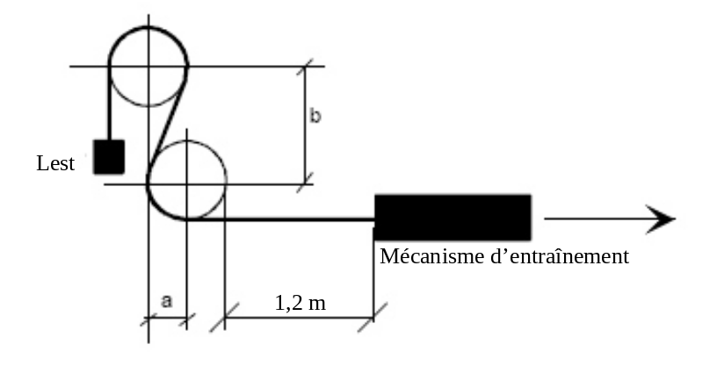
4.5.4.2 La machine d’essai (voir fig. 4) doit être constituée d’un bâti en acier avec deux roues en bois d’une largeur de jante d’environ 130 mm.
La périphérie des roues doit comporter une gorge pour le guidage du tuyau. Le rayon des roues, mesuré au fond de la gorge, doit être de 102 mm.
Les plans médians longitudinaux des deux roues doivent être dans le même plan vertical, et la distance entre les axes des roues doit être de 241 mm, verticalement, et 102 mm, horizontalement.
Chaque roue doit pouvoir tourner librement autour de son axe.
Un mécanisme d’entraînement hale le tuyau sur les roues à une vitesse de quatre mouvements complets par minute.
4.5.4.3 Le tuyau doit être installé en forme de S sur les roues (voir fig. 4).
L’extrémité côté roue supérieure doit être munie d’un lest suffisant pour plaquer complètement le tuyau contre les roues. L’extrémité côté roue inférieure est fixée au mécanisme d’entraînement.
Ce mécanisme doit être réglé de façon que le tuyau parcoure une distance totale de 1,2 m dans les deux sens.
4.5.5 Épreuve de pression hydraulique et détermination de la pression minimale de rupture
4.5.5.1 L’épreuve doit être exécutée conformément à la méthode décrite dans la norme ISO 1402.
4.5.5.2 La pression d’épreuve égale à 2,25 fois la pression de travail doit être appliquée pendant 10 min, sans qu’il se produise de fuite.
4.5.5.3 La pression de rupture ne doit pas être inférieure à 2,25 fois la pression de travail.
4.6 Raccords
4.6.1 Les raccords doivent être en acier ou en laiton, et leur surface doit résister à la corrosion.
4.6.2 Les raccords doivent être du type synthétique, ou banjo, à sertissage. Le scellement doit résister au GPL et satisfaire aux critères du paragraphe 4.3.1.2.
4.6.3 Le raccord banjo doit répondre à la norme DIN 7643.
4.7 Flexibles (ensembles tuyau-raccords)
4.7.1 Le flexible doit être soumis à un essai d’impulsions de pression conformément à la norme ISO 1436 en matériau résistant à la corrosion.
4.7.1.1 L’essai doit être exécuté avec de l’huile en circulation à une température de 93 °C et à une pression minimale égale à la pression de travail.
4.7.1.2 Le tuyau doit être soumis à 150 000 impulsions.
4.7.1.3 Après l’essai d’impulsions, le tuyau doit pouvoir supporter la pression d’épreuve indiquée au paragraphe 4.5.5.2.
4.7.2 Étanchéité au gaz
4.7.2.1 Le flexible doit pouvoir subir sans fuite une pression de gaz égale à 1,5 fois la pression de travail pendant 5 min.
4.8. Marquage
4.8.1 Chaque tuyau doit porter, à des intervalles ne dépassant pas 0,5 m, les indications ci-après, bien lisibles et indélébiles, formées de caractères, de chiffres ou de symboles.
4.8.1.1 La marque de fabrique ou de commerce du fabricant.
4.8.1.2 L’année et le mois de fabrication.
4.8.1.3 La dimension et le type.
4.8.1.4 La marque d’identification «GPL, classe 0».
4.8.2 Chaque raccord doit porter la marque de fabrique ou de commerce du fabricant ayant réalisé l’assemblage.
Annexe 9
Dispositions relatives à l’homologation
de l’embout de remplissage
1. Définition: voir paragraphe 2.16 du présent Règlement.
2. Classification de l’organe (selon la figure 1 du paragraphe 2):
Embout de remplissage: classe 3
Soupape antiretour: classe 3
3. Pression de classement: 3 000 kPa.
4. Températures nominales: -20 °C à 65 °C
Pour les températures inférieures ou supérieures aux valeurs susmentionnées, des conditions spéciales d’essai sont applicables.
5. Règles générales de construction:
Paragraphe 6.15.2, Dispositions relatives à l’isolation électrique.
Paragraphe 6.15.10, Dispositions relatives à l’embout de remplissage.
6. Méthodes d’épreuve applicables:
Surpression | Annexe 15, paragraphe 4
Étanchéité vers l’extérieur | Annexe 15, paragraphe 5
Haute température | Annexe 15, paragraphe 6
Basse température | Annexe 15, paragraphe 7
Étanchéité de la portée test | Annexe 15, paragraphe 8
Endurance | Annexe 15, paragraphe 9  (avec 6 000 cycles de fonctionnement)
Compatibilité avec le GPL | Annexe 15, paragraphe 11**
Résistance à la corrosion | Annexe 15, paragraphe 12*
Résistance à la chaleur sèche | Annexe 15, paragraphe 13
Tenue à l’ozone | Annexe 15, paragraphe 14
Déformation | Annexe 15, paragraphe 15**
Cycle thermique | Annexe 15, paragraphe 16**
Essai de choc | Par. 7 de la présente annexe
7. Prescriptions relatives à l’essai de choc pour l’embout de remplissage européen
7.1 Prescriptions générales
L’embout de remplissage doit être soumis à un essai de choc de 10 J.
7.2 Méthode d’essai
Une masse d’acier trempé de 1 kg doit être libérée à partir d’une hauteur de 1 m, de façon à atteindre une vitesse d’impact de 4,4 m/s. Pour ce faire, la masse doit être montée sur un pendule.
L’embout de remplissage doit être installé horizontalement sur un objet solide. La masse doit frapper le centre de la partie en saillie de l’embout de remplissage.
7.3 Interprétation de l’essai
L’embout de remplissage doit satisfaire à l’essai d’étanchéité vers l’extérieur et à l’essai d’étanchéité de la portée à la température ambiante.
7.4 Renouvellement de l’essai
Si l’essai n’est pas concluant pour l’embout de remplissage, deux échantillons du même organe doivent être soumis à l’essai de choc. Si l’essai se révèle concluant pour ces deux échantillons, le premier essai doit être ignoré. Au cas où le nouvel essai n’est pas concluant pour l’un des échantillons, à plus forte raison pour les deux, l’organe ne doit pas être homologué.
Remarques:
a) L’essai de surpression doit être effectué pour chaque soupape antiretour;
b) L’essai d’endurance doit être effectué avec une buse spécialement destinée à l’embout de remplissage faisant l’objet de l’essai. Six mille cycles doivent être appliqués selon la procédure ci-après:
i) Brancher la buse sur le connecteur et ouvrir l’embout de remplissage;
ii) Laisser ouvert pendant au moins 3 s;
iii) Fermer l’embout de remplissage et débrancher la buse.

Figure 1
Connecteur de l’embout de remplissage à baïonnette
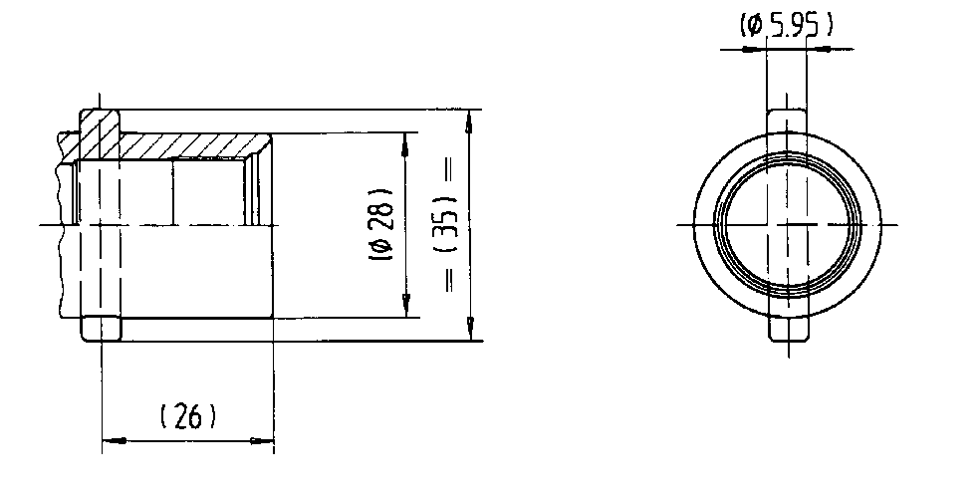

Figure 2
Connecteur de l’embout de remplissage à cuvette

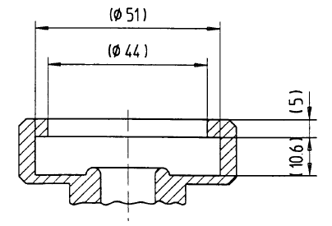

Figure 3
Connecteur de l’embout de remplissage européen pour véhicules légers
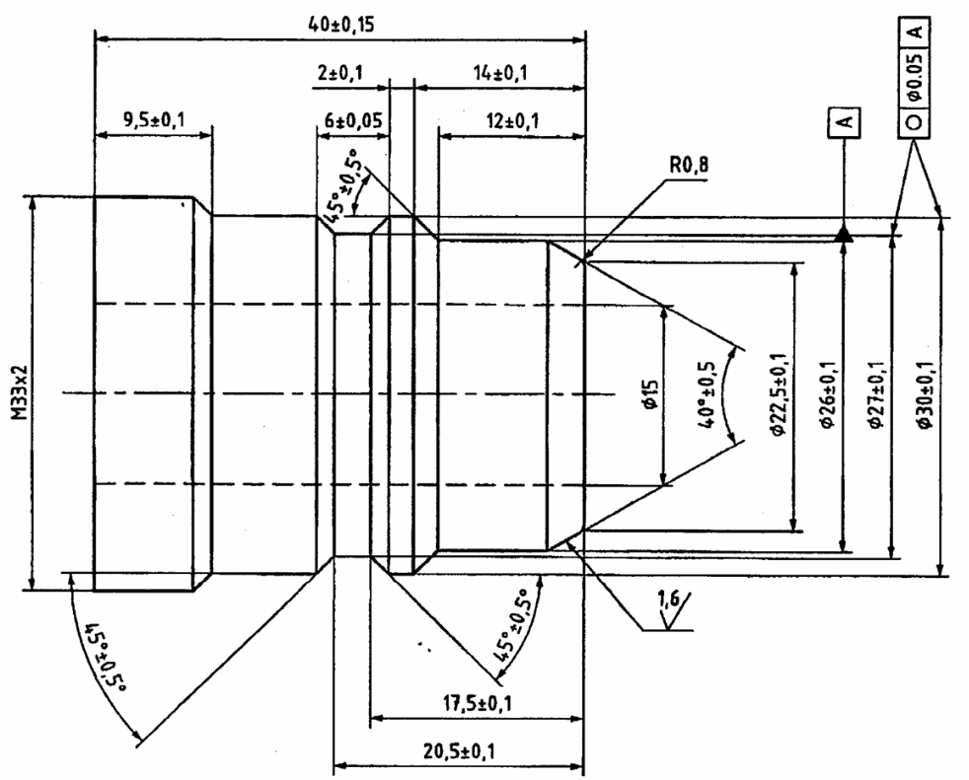

Figure 4
Connecteur de l’embout de remplissage ACME
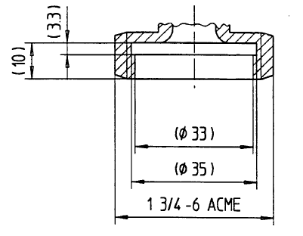

Figure 5
Connecteur de l’embout de remplissage européen pour véhicules lourds
Dimensions en millimètres
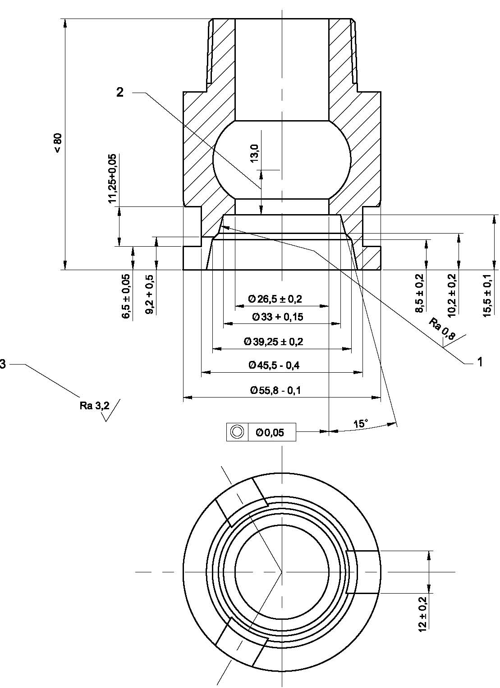
Légende
1 Surface d’étanchéité
2 Déplacement minimal de la soupape
3 Tolérance générale

* Parties métalliques seulement.
** Parties non métalliques seulement.
Annexe 10
Dispositions relatives à l’homologation des réservoirs à GPL
Signification des symboles et termes utilisés dans la présente annexe
P_{h} = pression d’épreuve hydraulique en kPa;
P_{r} = pression de rupture du réservoir, mesurée lors de l’épreuve de rupture en kPa;
R_{e} = limite d’élasticité minimale garantie par la norme de matériau, en N/mm²;
R_{m} = résistance à la traction minimale garantie par la norme de matériau, en N/mm²;
R_{mt} = résistance réelle à la traction, en N/mm²;
a = épaisseur minimale calculée de la paroi à la virole, en mm;
b = épaisseur minimale calculée des fonds bombés, en mm;
D = diamètre extérieur nominal du réservoir, en mm;
R = rayon de courbure intérieur du fond bombé du réservoir cylindrique standard,
en mm;
r = rayon de raccordement intérieur du fond bombé du réservoir cylindrique standard, en mm;
H = hauteur extérieure de la partie bombée du fond, en mm;
h = hauteur de la partie cylindrique du fond bombé, en mm;
L = longueur de la partie du corps du réservoir résistant aux efforts, en mm;
A = allongement du matériau de base, en pourcentage;
V_{o} = volume initial du réservoir au moment où la pression est augmentée lors
de l’épreuve de rupture, en dm³;
V = volume final du réservoir au moment de la rupture, en dm³;
g = pesanteur, en m/s²;
c = coefficient de configuration;
Z = facteur de réduction de la contrainte.
1. Prescriptions techniques
1.1 Les réservoirs visés par la présente annexe sont les suivants:
LPG-1 Réservoirs en métal
LPG-4 Réservoirs entièrement en matériau composite.
1.2 Dimensions
Pour toutes les dimensions sans indication des tolérances, les tolérances générales de la norme EN 227681 sont applicables.
1.3 Matériau
1.3.1 Le matériau utilisé pour la fabrication de la partie du corps des réservoirs résistant aux efforts doit être de l’acier conforme à la spécification Euronorm EN 10120 (cependant d’autres matériaux peuvent être utilisés, à condition que le réservoir possède les mêmes caractéristiques de sécurité, qui doivent être certifiées par les autorités délivrant l’homologation de type).
1.3.2 Le matériau de base est le matériau tel qu’il se présente avant toute transformation spécifique imputable au processus de fabrication.
1.3.3 Tous les éléments du corps du réservoir et tous les éléments soudés à ce corps doivent être en matériaux compatibles entre eux.
1.3.4 Les matériaux d’apport doivent être compatibles avec le matériau de base de manière que les soudures aient des caractéristiques équivalentes à celles définies pour ce matériau (EN 288-39).
1.3.5 Le fabricant du réservoir doit obtenir et fournir:
a) Pour les réservoirs en métal: des certificats d’analyse sur coulée;
b) Pour les réservoirs entièrement en matériau composite: des attestations d’analyse de résistance chimique se rapportant à des essais exécutés conformément aux prescriptions de l’appendice 6;
c) Des données sur les caractéristiques mécaniques des matériaux en ce qui concerne les aciers et les autres matériaux utilisés pour la fabrication des éléments soumis à la pression.
1.3.6 Il doit être possible à l’autorité d’inspection d’exécuter des analyses de vérification indépendantes. Ces analyses doivent se faire soit sur des échantillons prélevés sur le matériau tel qu’il est livré au fabricant de réservoirs, soit sur les réservoirs finis.
1.3.7 Le fabricant doit tenir à la disposition de l’autorité d’inspection les résultats des essais métallurgiques et mécaniques et des analyses du matériau de base et des matériaux d’apport exécutées sur les soudures et doit aussi lui communiquer une description des méthodes de soudage et procédés adoptés qui puisse être considérée comme donnant une image représentative des soudures exécutées en production.
1.4 Températures et pressions nominales
1.4.1 Température nominale
La température nominale de fonctionnement du réservoir doit être comprise
entre -20 et 65 °C. Pour des températures de fonctionnement qui sortent de ces limites, des conditions d’essai spéciales, à convenir avec l’autorité compétente, doivent être appliquées.
1.4.2 Pression nominale
La pression de fonctionnement nominale du réservoir doit être de 3 000 kPa.
1.5 Pour les réservoirs en métal exclusivement, le traitement thermique doit respecter les exigences ci-après:
1.5.1 Il doit être effectué sur les éléments du réservoir ou sur sa totalité.
1.5.2 Les parties d’un réservoir ayant été déformées de plus de 5 % doivent être soumises au traitement thermique ci-après: normalisation.
1.5.3 Les réservoirs ayant une épaisseur de paroi égale ou supérieure à 5 mm doivent être soumis au traitement thermique ci-après:
1.5.3.1 Métal laminé à chaud et normalisé: stabilisation ou normalisation
1.5.3.2 Autres nuances: normalisation.
1.5.4 Le fabricant doit certifier le traitement thermique appliqué.
1.5.5 Le traitement thermique localisé d’un réservoir terminé n’est pas admis.
1.6 Calcul des éléments sous pression
1.6.1 Calcul des éléments sous pression pour les réservoirs en métal
1.6.1.1 L’épaisseur de la paroi de la virole du réservoir ne doit pas être inférieure à celle qui est tirée de la formule:
1.6.1.1.1 Réservoirs sans soudures longitudinales:
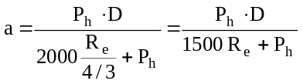
1.6.1.1.2 Réservoirs à soudures longitudinales:
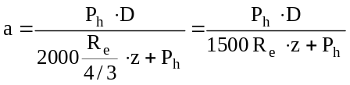
a) z = 0,85, si le fabricant radiographie chaque intersection de soudures
et 100 mm de la soudure longitudinale adjacente et 50 mm (25 mm de part et d’autre de l’intersection) de la soudure circulaire adjacente.
Ce contrôle doit être exécuté au début et à la fin de chaque poste de travail de production continue;
b) z = 1, si chaque intersection de soudures et 100 mm de la soudure longitudinale adjacente et 50 mm (25 mm de part et d’autre de l’intersection) de la soudure circulaire adjacente sont soumis à un contrôle radiographique exécuté par sondage.
Ce contrôle doit être exécuté sur 10 % des réservoirs produits: les réservoirs soumis à l’essai sont choisis arbitrairement. Si ces contrôles radiographiques révèlent des défauts inacceptables, tels qu’ils sont définis au paragraphe 2.4.1.4, toutes les mesures nécessaires doivent être prises pour inspecter le lot de production en question et supprimer ces défauts.
1.6.1.2 Dimensions et calcul des fonds (voir figures de l’appendice 4 de la présente annexe)
1.6.1.2.1 Les fonds du réservoir doivent être en une seule pièce, concaves côté pression et leur forme doit être en anse de panier ou semielliptique (voir exemples à l’appendice 5).
1.6.1.2.2 Les fonds du réservoir doivent satisfaire aux conditions ci-après:
Fonds en anse de panier
limites simultanées:
0,003 D ≤ b ≤ 0,08 D
r ≥ 0,1 D
R ≤ D
H ≥ 0,18 D
r ≥ 2 b
h ≥ 4 b
h ≤ 0,15 D (ne s’applique pas aux réservoirs correspondant à la figure 2a de l’appendice 2 de la présente annexe)
Fonds semi-elliptiques
limites simultanées:
0,003 D ≤ b ≤ 0,08 D
H ≥ 0,18 D
h ≥ 4 b
h ≤ 0,15D (ne s’applique pas aux réservoirs correspondant à la figure 2a de l’appendice 2 de la présente annexe)
1.6.1.2.3 L’épaisseur de ces fonds bombés ne doit pas, au total, être inférieure au chiffre obtenu au moyen de la formule suivante:
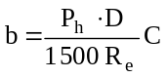
Le coefficient de configuration C à utiliser pour les fonds pleins est indiqué par le tableau et les graphiques reproduits dans l’appendice 4.
Toutefois, l’épaisseur nominale du bord cylindrique des fonds ne doit pas être inférieure à l’épaisseur minimale de la paroi de la virole ou en différer de plus de 15 %.
1.6.1.3 L’épaisseur nominale de la paroi de la virole et du fonds bombé ne doit en aucun cas être inférieure à:
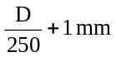
avec un minimum de 1,5 mm.
1.6.1.4 Le corps du réservoir peut être constitué d’un, de deux ou trois éléments. Lorsque le corps est constitué de deux ou trois éléments, les soudures longitudinales doivent être déplacées/tournées d’au moins 10 fois l’épaisseur de la paroi du réservoir (10 ⋅ a). Les fonds doivent être en une seule pièce et convexes.
1.6.2 Calcul des éléments sous pression pour les réservoirs entièrement en matériau composite
Les contraintes imposées au réservoir doivent être calculées pour chaque type de réservoir. Les pressions utilisées pour ces calculs doivent être la pression de calcul et la pression de l’épreuve de rupture. Les calculs doivent se fonder sur des techniques d’analyse appropriées permettant d’établir la répartition des contraintes sur toute la paroi du réservoir.
1.7 Construction et exécution
1.7.1 Prescriptions générales
1.7.1.1 Le fabricant garantit, sous sa responsabilité propre, qu’il dispose des moyens et procédés de fabrication tels que les réservoirs produits satisfassent aux prescriptions de la présente annexe.
1.7.1.2 Le fabricant doit veiller, au moyen de mesures de contrôle suffisantes, à ce que les matériaux de base et les parties embouties utilisés pour la fabrication du réservoir soient exempts de tout défaut susceptible de compromettre la sécurité d’utilisation du réservoir.
1.7.2 Éléments soumis à la pression
1.7.2.1 Le fabricant doit décrire les méthodes de soudage et procédés utilisés et indiquer les contrôles exécutés pendant la production.
1.7.2.2 Prescriptions techniques concernant le soudage
Les soudures bout à bout doivent être exécutées par un système de soudage automatique.
Les soudures bout à bout dans les parties du corps résistant aux efforts ne doivent pas être situées dans une zone de changement de profil.
Les soudures d’angle ne doivent pas être superposées à des soudures bout à bout et ne doivent pas être situées à moins de 10 mm de celles-ci.
Les soudures assemblant des parties formant le corps du réservoir doivent satisfaire aux conditions ci-après (voir les figures données en exemple à l’appendice 1 de la présente annexe):
Soudure longitudinale: cette soudure doit avoir la forme d’une soudure bout à bout sur toute l’épaisseur du métal de la paroi;
Soudure circulaire: cette soudure doit avoir la forme d’une soudure bout à bout sur toute l’épaisseur du métal de la paroi. Une soudure sur bord est considérée comme un type particulier de soudure bout à bout;
La soudure de l’embase à goujons porte-vanne doit se faire conformément aux indications de la figure 3 de l’appendice 1.
La soudure fixant la collerette ou les supports sur le réservoir doit être du type bout à bout ou d’angle.
Les éléments de fixation soudés doivent être à soudure circulaire. Les soudures doivent résister aux vibrations, à l’action du freinage et à des forces extérieures d’au moins 30 g, dans toutes les directions.
Dans le cas des soudures bout à bout, le désalignement des bords du joint ne doit pas dépasser 1/5e de l’épaisseur des parois (1/5 a).
1.7.2.3 Inspection des soudures
Le fabricant doit veiller à ce que les soudures aient une pénétration continue, sans aucune déviation du cordon, et qu’elles soient exemptes de défauts susceptibles de compromettre la sécurité d’utilisation du réservoir.
Pour les réservoirs en deux pièces, un contrôle radiographique doit être exécuté sur les soudures bout à bout circulaires sur 100 mm, sauf dans le cas des soudures à adent conformes à la figure de la page 1 de l’appendice 1 de la présente annexe. Sur un réservoir choisi au début et à la fin de chaque poste parmi les réservoirs de production continue, si la production est interrompue pendant une période de plus de 12 h, le premier réservoir soudé après cette interruption devrait aussi être radiographié.
1.7.2.4 Faux-rond
Le faux-rond de la virole du réservoir doit être limité à une valeur telle que la différence entre le diamètre extérieur maximal et le diamètre extérieur minimal de la même section transversale n’excède pas 1 % de la moyenne de ces diamètres.
1.7.3 Accessoires
1.7.3.1 Les supports doivent être construits et soudés au corps du réservoir de telle manière qu’il n’en résulte pas de concentrations dangereuses des contraintes, ni de poches où l’eau puisse s’accumuler.
1.7.3.2 Le pied du réservoir doit être suffisamment robuste et fait d’un métal compatible avec le type d’acier utilisé pour le réservoir; la forme du pied doit donner au réservoir une stabilité suffisante.
Le bord supérieur du pied doit être soudé au réservoir de telle manière qu’il ne puisse y avoir accumulation d’eau, ni que l’eau puisse pénétrer entre le pied et le réservoir.
1.7.3.3 Une marque de référence doit être apposée sur le réservoir pour assurer qu’il soit convenablement monté.
1.7.3.4 Si elles existent, les plaques d’identification doivent être fixées à la partie du corps résistant aux efforts et ne doivent pas être amovibles; toutes les mesures nécessaires doivent être prises pour éviter la corrosion.
1.7.3.5 Le réservoir doit pouvoir accueillir un capot étanche au gaz ou un dispositif de protection recouvrant ses accessoires.
1.7.3.6 Par contre, tout autre matériau peut être utilisé pour la fabrication des supports, à condition qu’une résistance suffisante soit garantie et que tout risque de corrosion du fond du réservoir soit exclu.
1.7.4 Protection contre l’incendie
1.7.4.1 Un réservoir représentatif du type considéré, muni de tous ses accessoires et d’un éventuel matériau d’étanchéité ou de protection supplémentaire, est soumis à l’essai à la flamme vive défini au paragraphe 2.6 de la présente annexe.
2. Essais
Les tableaux 1 et 2 ci-après dressent la liste des essais à exécuter sur les réservoirs à GPL aussi bien sur des prototypes qu’en cours de production, selon la nature des réservoirs. Tous les essais doivent être effectués à une température ambiante de 20 ± 5 °C, sauf mention contraire.

Tableau 1
Liste des essais à exécuter sur les réservoirs en métal
Essai | Fréquence | Nombre de réservoirs  à essayer  pour l’homologation de type | Méthode d’essai
Essai de traction | 1 par lot | 2¹ | Voir par. 2.1.2.2
Essai de pliage | 1 par lot | 2¹ | Voir par. 2.1.2.3
Épreuve de rupture |  | 2 | Voir par. 2.2
Épreuve hydraulique | Chaque réservoir | 100 % | Voir par. 2.3
Épreuve de la flamme |  | 1 | Voir par. 2.6
Contrôle radiographique | 1 par lot | 100 % | Voir par. 2.4.1
Contrôle macroscopique | 1 par lot | 2¹ | Voir par. 2.4.2
Inspection des soudures | 1 par lot | 100 % | Voir par. 1.7.2.3
Inspection visuelle des parties du réservoir | 1 par lot | 100 %
Inspection des soudures | 1 par lot | 100 % | Voir par. 1.7.2.3
¹ Les éprouvettes peuvent être prélevées sur un même réservoir.
Note 1: Six réservoirs doivent être soumis à l’homologation de type.
Note 2: Sur l’un de ces prototypes, le volume du réservoir et l’épaisseur de la paroi de chaque partie du réservoir doivent être déterminés.

Tableau 2

Liste des essais à exécuter sur les réservoirs entièrement en matériau composite
Essai | Fréquence | Nombre de réservoirs  à essayer  pour l’homologation de type | Méthode d’essai
Épreuve de rupture | 1 par lot | 3 | Voir par. 2.2
Épreuve hydraulique | Chaque réservoir | Tous les réservoirs | Voir par. 2.3
Épreuve de cycles de pression à température ambiante | 1 par 5 lots | 3 | Voir par. 2.3.6.1
Épreuve de cycles de pression à haute température |  | 1 | Voir par. 2.3.6.2
Épreuve d’étanchéité vers l’extérieur |  | 1 | Voir par. 2.3.6.3
Épreuve de perméation |  | 1 | Voir par. 2.3.6.4
Épreuve de cycles de pression GPL |  | 1 | Voir par. 2.3.6.5
Épreuve de fluage à haute température |  | 1 | Voir par. 2.3.6.6
Épreuve de la flamme |  | 1 | Voir par. 2.6
Épreuve de choc |  | 1 | Voir par. 2.7
Épreuve de chute |  | 1 | Voir par. 2.8
Épreuve de couple sur le bossage |  | 1 | Voir par. 2.9
Épreuve en environnement acide |  | 1 | Voir par. 2.10
Épreuve d’exposition aux ultraviolets |  | 1 | Voir par. 2.11
2.1 Essais mécaniques
2.1.1 Prescriptions générales
2.1.1.1 Fréquence des essais mécaniques
2.1.1.1.1 La fréquence des épreuves pour les réservoirs en métal doit être: d’un réservoir pour chaque lot de production et pour l’homologation de type; voir tableau 1.
Les éprouvettes qui ne sont pas planes doivent être redressées par pliage à froid.
Sur les éprouvettes comportant une soudure, celle-ci doit être usinée pour enlever tout excédent de matériau.
Les réservoirs en métal doivent être soumis aux essais énumérés au tableau 1.
Les éprouvettes prélevées sur des réservoirs ayant seulement une soudure circonférentielle (réservoirs en deux sections) doivent être prises aux points indiqués à la figure 1 de l’appendice 2.
Les éprouvettes prélevées sur les réservoirs ayant des soudures longitudinales et circonférentielles (réservoirs en trois sections ou plus) doivent être prises aux points indiqués à la figure 2 de l’appendice 2.
2.1.1.1.2 La fréquence des épreuves pour les réservoirs entièrement en matériau composite est la suivante:
a) Pendant la production, un réservoir de chaque lot;
b) Pour les essais de type, voir le tableau 2.
2.1.1.2 Tous les essais mécaniques pour le contrôle des propriétés du métal de base et des soudures des parties du corps résistant aux efforts sont exécutés sur des éprouvettes prélevées sur des réservoirs finis.
2.1.2 Types d’essais et évaluation des résultats
2.1.2.1 Chaque échantillon de réservoir est soumis aux essais suivants:
2.1.2.1.1 Pour les réservoirs à soudures longitudinales et circulaires (en trois pièces), sur des éprouvettes prélevées aux endroits indiqués à la figure 1 de l’appendice 2 de la présente annexe:
a) Un essai de traction sur le matériau de base; l’éprouvette doit être prélevée si possible dans le sens longitudinal, sinon elle peut l’être dans le sens circonférentiel;
b) Un essai de traction sur le matériau de base du fond;
c) Un essai de traction perpendiculairement à la soudure longitudinale;
d) Un essai de traction perpendiculairement à la soudure circulaire;
e) Un essai de pliage sur une soudure longitudinale, la surface interne étant en traction;
f) Un essai de pliage sur une soudure longitudinale, la surface externe étant en traction;
g) Un essai de pliage sur une soudure circulaire, la surface interne étant en traction;
h) Un ssai de pliage sur une soudure circulaire, la surface externe étant en traction;
i) Un essai macroscopique sur une section soudée.
(m1, m2) au minimum deux essais macroscopiques sur les sections de bossage/plaque de vanne dans le cas des vannes latérales visées
au paragraphe 2.4.2 plus bas.
2.1.2.1.2 Pour les réservoirs à soudure circulaire uniquement (deux pièces) sur des éprouvettes prélevées aux endroits indiqués aux figures 2a et 2b de l’appendice 2 de la présente annexe:
Les essais spécifiés au paragraphe 2.1.2.1.1 ci-dessus à l’exception des c), e) et f) qui ne sont pas applicables. L’éprouvette destinée à l’essai de traction sur le métal de base doit être prélevée sous a) ou b) comme indiqué dans le paragraphe 2.1.2.1.1 ci-dessus.
2.1.2.1.3 Les éprouvettes qui ne sont pas suffisamment plates doivent être aplaties par pressage à froid.
2.1.2.1.4 Dans toutes les éprouvettes contenant une soudure, on usine la soudure pour enlever le surplus.
2.1.2.2 Essai de traction
2.1.2.2.1 Essai de traction sur le métal de base
2.1.2.2.1.1 L’essai de traction doit être effectué conformément aux normes Euronorm EN 876, EN 895 et EN 10002-1.
2.1.2.2.1.2 Les valeurs déterminées pour la limite d’élasticité, la résistance à la traction et l’allongement à la rupture doivent satisfaire aux caractéristiques prescrites pour le métal au paragraphe 1.3 de la présente annexe.
2.1.2.2.2 Essai de traction sur les soudures
2.1.2.2.2.1 Cet essai de traction, orienté perpendiculairement à la soudure, doit être exécuté sur une éprouvette ayant une section transversale réduite de 25 mm de largeur sur une longueur s’étendant jusqu’à 15 mm au-delà des bords de la soudure, comme le montre la figure 2 de l’appendice 3 de la présente annexe.
Au-delà de cette partie centrale, la largeur de l’éprouvette doit croître progressivement.
2.1.2.2.2.2 La résistance à la traction obtenue doit être au moins égale aux minima prescrits par la norme EN 10120.
2.1.2.3 Essai de pliage
2.1.2.3.1 L’essai de pliage doit être effectué conformément aux normes ISO 7438:2000 et ISO 7799:2000 et Euronorm EN 910 pour les parties soudées.
Les essais de pliage doivent être exécutés sur la face intérieure en tension et sur la face extérieure en tension.
2.1.2.3.2 Il ne doit pas apparaître de fissure dans l’éprouvette lorsqu’elle est pliée autour d’un mandrin jusqu’à ce que la distance entre les bords intérieurs de l’éprouvette repliée soit au plus égale au diamètre du mandrin +3a (voir fig. 1 à l’appendice 3 de la présente annexe).
2.1.2.3.3 Le rapport (n) entre le diamètre du mandrin et l’épaisseur de l’éprouvette ne doit pas excéder les valeurs indiquées dans le tableau ci-dessous:
Résistance réelle à la traction R_{t} (N/mm²) | n
jusqu’à 440 | 2
plus de 440, jusqu’à 520 | 3
plus de 520 | 4
2.1.2.4 Répétition des essais de traction et de pliage
2.1.2.4.1 Les essais de traction et de pliage peuvent être répétés. Le deuxième essai doit porter sur deux éprouvettes prélevées sur le même réservoir.
Si les résultats de ce deuxième essai sont satisfaisants, il ne sera pas tenu compte du premier.
Si un seul deuxième essai ne satisfait pas aux critères, le lot doit être rejeté.
2.2 Épreuve de rupture sous pression hydraulique
2.2.1 Conditions d’épreuve
Les réservoirs soumis à cette épreuve doivent porter les inscriptions qu’il est prévu d’apposer sur la section du réservoir soumise à la pression.
2.2.1.1 L’épreuve de rupture sous pression hydraulique doit être exécutée avec un appareillage qui permette d’augmenter la pression de manière régulière jusqu’à ce que le réservoir éclate, et d’enregistrer la variation de la pression en fonction du temps. Le débit maximal au cours de l’épreuve, par minute, ne devrait pas dépasser 3 % de la capacité du réservoir.
2.2.2 Interprétation des résultats
2.2.2.1 Les critères appliqués pour l’interprétation des résultats de l’épreuve de rupture sont les suivants:
2.2.2.1.1 Dilatation volumétrique du réservoir en métal; elle est égale au volume d’eau utilisé entre l’instant où la pression commence à monter et l’instant de la rupture;
2.2.2.1.2 Examen de la déchirure et de la forme de ses bords;
2.2.2.1.3 Valeur de la pression de rupture.
2.2.3 Critères d’acceptation
2.2.3.1 La pression de rupture mesurée P_{r} ne doit en aucun cas être inférieure
à 2,25 x 3 000 = 6 750 kPa.
2.2.3.2 La variation relative du volume du réservoir en métal à l’instant de rupture ne doit pas être inférieure à:
20 % si la longueur du réservoir en métal est plus grande que son diamètre;
17 % si la longueur du réservoir en métal est égale ou inférieure à son diamètre;
8 % dans le cas d’un réservoir en métal spécial (voir la page 1 de l’appendice 5, fig. A, B et C).
2.2.3.3 L’épreuve de rupture ne doit pas causer de fragmentation du réservoir.
2.2.3.3.1 La partie principale de la déchirure ne doit pas avoir un caractère fragile, c’est-à-dire que les bords de la déchirure ne doivent pas être orientés radialement, mais former un angle par rapport au plan diamétral et présenter une réduction de section sur toute leur épaisseur.
2.2.3.3.2 Sur les réservoirs en métal, la déchirure ne doit pas révéler de défaut du métal. La soudure doit être au moins aussi résistante, et de préférence plus résistante, que le métal de base.
Sur les réservoirs entièrement en matériau composite, la déchirure ne doit pas révéler de défaut de la structure.
2.2.3.4 Répétition de l’épreuve
L’épreuve de rupture peut être répétée. La deuxième épreuve de rupture doit porter sur deux réservoirs fabriqués consécutivement au premier réservoir du même lot.
Si les résultats de cette deuxième épreuve sont satisfaisants, il ne sera pas tenu compte de la première.
Si un seul des réservoirs soumis à la deuxième épreuve ne satisfait pas aux critères, le lot doit être rejeté.
2.3 Épreuve hydraulique
2.3.1 Les réservoirs représentatifs du type de réservoir présenté pour homologation (sans accessoires mais les orifices étant obturés) doivent supporter une pression hydraulique interne de 3 000 kPa sans fuite ni déformation permanentes, les conditions ci-après étant respectées:
2.3.2 La pression de l’eau dans le réservoir doit être portée régulièrement jusqu’à la pression d’épreuve, soit 3 000 kPa.
2.3.3 Le réservoir doit demeurer soumis à la pression d’épreuve suffisamment longtemps pour que l’on puisse être sûr que la pression ne chute pas et que le réservoir puisse être garanti étanche.
2.3.4 Après l’épreuve, le réservoir ne doit pas présenter de signes de déformation permanente.
2.3.5 Tout réservoir n’ayant pas satisfait à l’épreuve doit être rejeté.
2.3.6 Épreuves hydrauliques supplémentaires à exécuter sur les réservoirs entièrement en matériaux composites
2.3.6.1 Épreuve de cycles de pression à température ambiante
2.3.6.1.1 Mode opératoire
Le réservoir fini doit subir une épreuve d’un maximum de 20 000 cycles de pression, conformément à la méthode suivante:
a) Remplir le réservoir à éprouver d’un liquide non corrosif tel que de l’huile, de l’eau inhibée ou du glycol;
b) Soumettre le réservoir à des variations cycliques de pression entre une pression minimale d’au plus 300 kPa et une pression maximale d’au moins 3 000 kPa, à une fréquence ne dépassant pas 10 cycles par minute.
L’essai doit être exécuté pendant au moins 10 000 cycles, et poursuivi jusqu’à 20 000 cycles, à moins qu’il n’y ait fuite avant rupture;
c) Enregistrer le nombre de cycles jusqu’à la rupture, ainsi que l’emplacement et le mode d’amorçage de la rupture.
2.3.6.1.2 Interprétation des résultats
Avant d’avoir subi 10 000 cycles, le réservoir ne doit ni se rompre ni fuir.
Après avoir subi 10 000 cycles, le réservoir peut fuir avant rupture.
2.3.6.1.3 Répétition des essais
En cas d’échec à l’épreuve de cycles de pression à température ambiante, l’essai peut être répété.
Un deuxième essai est exécuté sur deux réservoirs qui ont été produits après le premier, dans le même lot.
Si les résultats de cet essai sont satisfaisants, il n’est pas tenu compte du premier essai.
Au cas où l’un ou les deux des réservoirs échouent au nouvel essai, le lot entier est refusé.
2.3.6.2 Épreuve de cycles de pression à haute température
2.3.6.2.1 Mode opératoire
Les réservoirs finis doivent subir, sans montrer de signes de rupture, de fuite ou d’effilochage des fibres, une épreuve de cycles de pression, comme suit:
a) Remplir le réservoir à éprouver d’un liquide non corrosif tel que de l’huile, de l’eau inhibée ou du glycol;
b) Conditionner le réservoir pendant 48 h à 0 kPa, 65°°C, et 95 % ou plus d’humidité relative;
c) Soumettre le réservoir à une pression hydrostatique pendant 3 600 cycles, à une fréquence ne dépassant pas 10 cycles par minute, entre une pression minimale d’au plus 300 kPa et une pression maximale d’au moins 3000 kPa, à 65 °C et 95 % d’humidité.
Après l’épreuve de cycles de pression à haute température, les réservoirs doivent être soumis à l’épreuve d’étanchéité vers l’extérieur, puis à l’épreuve de rupture par pression hydrostatique.
2.3.6.2.2 Interprétation des résultats
Le réservoir doit satisfaire aux prescriptions en ce qui concerne l’épreuve d’étanchéité vers l’extérieur telle qu’elle est décrite au paragraphe 2.3.6.3.
Le réservoir doit pouvoir supporter une pression égale à 85 % de la pression de rupture.
2.3.6.2.3 Répétition des essais
En cas d’échec à l’épreuve de cycles de pression à haute température, l’essai peut être répété.
Un deuxième essai est exécuté sur deux réservoirs qui ont été produits après le premier, dans le même lot.
Si les résultats de cet essai sont satisfaisants, il n’est pas tenu compte du premier essai.
Au cas où l’un ou les deux des réservoirs échouent au nouvel essai, le lot est refusé.
2.3.6.3 Épreuve d’étanchéité vers l’extérieur
2.3.6.3.1 Mode opératoire
Sous une pression de 3 000 kPa, le réservoir est immergé dans un bain d’eau savonneuse pour détecter les fuites (bulles d’air).
2.3.6.3.2 Interprétation des résultats de l’épreuve
Le réservoir ne doit pas présenter de fuite.
2.3.6.3.3 Répétition des essais
En cas d’échec à l’épreuve d’étanchéité vers l’extérieur, l’essai peut être répété.
Un deuxième essai est exécuté sur deux réservoirs qui ont été produits après le premier, dans le même lot.
Si les résultats de cet essai sont satisfaisants, il n’est pas tenu compte du premier essai. Au cas où l’un ou les deux des réservoirs échouent au nouvel essai, le lot est refusé.
2.3.6.4 Épreuve de perméation
2.3.6.4.1 Mode opératoire
Tous les essais sont exécutés à 40 °C, sur un réservoir rempli de propane de qualité marchande à 80 % de sa contenance en eau.
L’essai est poursuivi pendant au moins 8 semaines, après quoi la stabilité de la perméation de la structure est observée pendant au moins 500 h.
Ensuite, on mesure le pourcentage de masse perdue par le réservoir.
On enregistre le graphique de la variation de la masse en fonction du nombre de jours.
2.3.6.4.2 Interprétation des résultats
Le taux de perte de masse doit être inférieur à 0,15 g/h.
2.3.6.4.3 Répétition de l’essai
En cas d’échec à l’essai de perméation l’essai peut être répété.
Un deuxième essai est exécuté sur deux réservoirs qui ont été produits après le premier, dans le même lot.
Si les résultats de cet essai sont satisfaisants, il n’est pas tenu compte du premier essai. Au cas où l’un ou les deux des réservoirs échouent au nouvel essai, le lot est refusé.
2.3.6.5 Épreuve de cycles de pression GPL
2.3.6.5.1 Mode opératoire
Un réservoir ayant subi avec succès l’épreuve de perméation est soumis à une épreuve de cycles de pression à température ambiante conformément aux prescriptions du paragraphe 2.3.6.1 de la présente annexe.
Après l’essai le réservoir est sectionné et la liaison entre la membrane et le bossage d’extrémité est inspectée.
2.3.6.5.2 Interprétation des résultats
Le réservoir doit satisfaire aux prescriptions de l’essai de cycles de pression à température ambiante.
L’inspection du raccord entre la membrane et le bossage d’extrémité du réservoir ne doit pas montrer de signes de détérioration tels que fissurations par fatigue ou traces de décharges électrostatiques.
2.3.6.5.3 Répétition de l’essai
En cas d’échec à l’épreuve de cycles de pression GPL, l’essai peut être répété.
Un deuxième essai est exécuté sur deux réservoirs qui ont été produits après le premier, dans le même lot.
Si les résultats du deuxième essai sont satisfaisants, il n’est pas tenu compte du premier essai.
Si l’un des réservoirs ou les deux échouent au nouvel essai, le lot est refusé.
2.3.6.6 Épreuve de fluage à haute température
2.3.6.6.1 Dispositions générales
Cet essai est seulement exécuté sur les réservoirs entièrement en matériau composite dont la matrice de résine a une température de transition vitreuse (T_{G}) située au-dessous de la température de calcul (+50°°C).
2.3.6.6.2 Mode opératoire
Un réservoir fini est soumis à l’essai comme suit:
a) Le réservoir est soumis à une pression de 3 000 kPa et maintenu à une température définie conformément au tableau 3 en fonction de la durée d’essai:

Tableau 3
Température d’essai en fonction de la durée pour l’épreuve de fluage
à haute température
T (°C) | Durée d’exposition (h)
100 | 200
95 | 350
90 | 600
85 | 1 000
80 | 1 800
75 | 3 200
70 | 5 900
65 | 11 000
60 | 21 000
b) Le réservoir est ensuite soumis à une épreuve d’étanchéité vers l’extérieur.
2.3.6.6.3 Interprétation des résultats
L’accroissement maximal admis du volume est de 5 %. Le réservoir doit satisfaire aux prescriptions de l’épreuve d’étanchéité vers l’extérieur décrite au paragraphe 2.4.3 de la présente annexe et de l’épreuve de rupture décrite au paragraphe 2.2 de la présente annexe.
2.3.6.6.4 Répétition de l’essai
En cas d’échec à l’épreuve de fluage à haute température, l’essai peut être répété.
Un deuxième essai est exécuté sur deux réservoirs qui ont été produits après le premier, dans le même lot.
Si les résultats de cet essai sont satisfaisants, il n’est pas tenu compte du premier essai.
Si l’un des réservoirs ou les deux échouent au nouvel essai, le lot est refusé.
2.4 Contrôle non destructif
2.4.1 Contrôle radiographique
2.4.1.1 Les soudures doivent être radiographiées conformément à la norme ISO R 1106, selon la classification B.
2.4.1.2 Si un indicateur à fils est utilisé, le plus petit diamètre de fil visible ne doit pas dépasser la valeur de 0,10 mm.
Si un indicateur à gradins et à trous est utilisé, le diamètre du plus petit trou visible ne doit pas dépasser 0,25 mm.
2.4.1.3 L’évaluation des radiographies de soudure doit se faire sur les films originaux conformément à la méthode recommandée dans la norme ISO 2504, paragraphe 6.
2.4.1.4 Les défauts suivants ne sont pas acceptables:
Fissures, manque de fusion ou manque de pénétration de la soudure.
2.4.1.4.1 Pour les réservoirs dont l’épaisseur de paroi est d’au moins 4 mm, sont considérées comme acceptables les inclusions énumérées ci-après:
Toute inclusion gazeuse mesurant au plus a/4 mm;
Toute inclusion gazeuse mesurant plus de a/4 mm mais au plus a/3 mm, distante de plus de 25 mm d’une autre inclusion gazeuse dont la dimension se situe dans la même plage;
Toute inclusion allongée ou groupe d’inclusions rondes en ligne, où la longueur représentée (sur une longueur de soudure de 12a) n’est pas supérieure à 6 mm;
Les inclusions gazeuses sur toute portion de soudure de 100 mm de long, quand leur surface totale ne dépasse pas 2a mm².
2.4.1.4.2 Pour les réservoirs dont l’épaisseur de paroi est inférieure à 4 mm, sont considérées comme acceptables les inclusions énumérées ci-après:
Toute inclusion gazeuse mesurant au plus a/2 mm;
Toute inclusion gazeuse mesurant plus de a/2 mm, mais au plus a/1,5 mm qui est située à plus de 25 mm de toute autre inclusion gazeuse dont la dimension se situe dans la même plage;
Toute inclusion allongée ou groupe d’inclusions rondes en ligne, où la longueur représentée (sur une longueur de soudure de 12a) est supérieure à 6 mm;
Les inclusions gazeuses sur toute longueur de soudure de 100 mm, quand leur surface totale est supérieure à 2a mm².
2.4.2 Contrôle macroscopique
Le contrôle macroscopique d’une coupe transversale complète de la soudure doit montrer une fusion complète sur la surface traitée avec un acide quelconque de macropréparation et ne doit pas révéler de défaut d’assemblage ni d’inclusion notable ou autres défauts.
En cas de doute, on doit exécuter un contrôle microscopique de la zone suspecte.
2.5 Examen de l’extérieur de la soudure sur les réservoirs en métal
2.5.1 Cet examen est exécuté lorsque la soudure est achevée.
La surface soudée examinée doit être bien éclairée et doit être exempte de graisse, de poussière, de restes de calamine, ou de revêtement protecteur quel qu’il soit.
2.5.2 La fusion du métal déposé avec le métal de base doit être lisse et exempte de traces d’attaque. Il ne doit pas apparaître de fissures, d’entailles ou de taches poreuses sur la surface soudée et la surface adjacente à la paroi. La surface soudée doit être régulière et lisse. Dans le cas d’une soudure bout à bout, la surépaisseur ne doit pas dépasser un quart de la largeur de la soudure.
2.6 Essai à la flamme vive
2.6.1 Généralités
L’essai à la flamme vive sert à démontrer que le système de protection contre l’incendie dont est muni le réservoir par construction l’empêche d’exploser lorsque l’essai a lieu dans les conditions prescrites. Le fabricant doit décrire le comportement de l’ensemble du système de protection contre l’incendie, y compris son retour automatique à la pression atmosphérique. Les conditions de cet essai seront considérées comme remplies pour tout réservoir ayant en commun avec le réservoir de base les caractéristiques suivantes:
a) Détenteur de l’homologation de type identique,
b) Forme identique (cylindrique ou forme spéciale),
c) Matériau identique,
d) Épaisseur de paroi identique ou supérieure,
e) Diamètre identique ou inférieur (réservoir cylindrique),
f) Hauteur identique ou inférieure (forme de réservoir spéciale),
g) Surface externe identique ou inférieure,
h) Configuration identique des accessoires fixés au réservoir.
2.6.2 Mise en place du réservoir
a) Le réservoir doit être disposé dans la position prévue par le fabricant, le bas du réservoir étant placé à environ 100 mm au-dessus de la source de chaleur.
b) Un écran doit empêcher tout contact direct entre les flammes et le bouchon fusible (dispositif de surpression) si le réservoir en est équipé. L’écran ne doit pas toucher directement le bouchon fusible (dispositif de surpression).
c) Toute défaillance d’une soupape, d’un équipement ou d’un tuyau ne faisant pas partie du système de protection du réservoir pendant l’essai en annule les résultats.
d) Réservoirs d’une longueur inférieure à 1,65 m: le centre doit être placé au-dessus du centre de la source de chaleur.
e) Réservoirs d’une longueur égale ou supérieure à 1,65 m: si le réservoir est équipé d’un dispositif de surpression d’un côté, on commence par appliquer la source de chaleur de l’autre côté. Si le réservoir est équipé de dispositifs de surpression sur chacun de ses côtés ou en plusieurs endroits sur sa longueur, le centre de la source de chaleur doit être équidistant des dispositifs de surpression séparés par la plus grande distance horizontale.
2.6.3 Source de chaleur
Une source de chaleur uniforme d’une longueur de 1,65 m doit projeter des flammes directement sur la surface du réservoir jusqu’à mihauteur.
N’importe quel carburant peut être utilisé pour la source de chaleur, à condition qu’il fournisse une chaleur uniforme suffisante pour maintenir les températures d’essai prescrites, jusqu’à ce que le réservoir soit mis à l’atmosphère. Les modalités d’incendie doivent être enregistrées suffisamment en détail afin de garantir la reproductibilité du débit de chaleur apporté au réservoir. Toute défaillance ou irrégularité de la source de chaleur en cours d’essai en annule les résultats.
2.6.4 Mesures de la température et de la pression
Au cours de l’essai à la flamme vive, les positions suivantes doivent être mesurées:
a) La température de la flamme immédiatement sous le réservoir, le long du fond, en deux endroits au moins, situés à moins de 0,75 m l’un de l’autre;
b) La température de la paroi au fond du réservoir;
c) La température de la paroi à moins de 25 mm du dispositif de surpression;
d) La température de la paroi au sommet du réservoir, au milieu de la source de chaleur;
e) La pression à l’intérieur du réservoir.
On doit utiliser un écran métallique pour éviter tout contact direct entre les flammes et les thermocouples. Ceux-ci peuvent aussi être insérés dans des blocs de métal mesurant moins de 25 mm². Au cours de l’essai, la température des thermocouples et la pression du réservoir doivent être enregistrées au maximum toutes les 2 s.
2.6.5 Prescriptions d’essai générales
a) Le réservoir est rempli à 80 % (en volume) de GPL (de qualité marchande) et soumis à l’essai dans la position horizontale, à la pression de service;
b) Tout de suite après l’allumage, la source de chaleur doit, sur toute sa longueur (1,65 m), projeter des flammes sur la surface du réservoir;
c) Dans les 5 min qui suivent l’allumage, au moins un thermocouple doit indiquer une température de la source de chaleur, immédiatement sous le réservoir, d’au moins 590°°C. Cette température doit être maintenue jusqu’à la fin de l’essai, c’est-à-dire jusqu’à ce qu’il n’y ait plus de surpression dans le réservoir;
d) La rigueur des conditions de l’essai ne doit pas être atténuée par des conditions ambiantes (par exemple de la pluie, du vent modéré/fort, etc.).
2.6.6 Résultats de l’essai:
a) En cas d’explosion du réservoir les résultats de l’essai sont annulés.
b) Toute pression supérieure à 3 700 kPa, c’est-à-dire 136 % de la pression de tarage du dispositif de surpression (2 700 kPa), relevée au cours de l’essai en annule les résultats.
Une pression comprise entre 3 000 kPa et 3 700 kPa n’annule les résultats de l’essai qu’en cas de déformation plastique visible.
c) Si le comportement du système de protection, parce qu’il n’est pas conforme aux prescriptions du fabricant, entraîne un relâchement des conditions d’essai, les résultats de l’essai sont annulés.
d) Toute fuite de GPL au travers de la surface d’un réservoir en matériau composite est acceptée à condition d’être limitée. Une fuite de GPL à l’état gazeux dans les 2 min qui suivent le début de l’essai ou de plus de 30 litres par minute annule les résultats de l’essai.
e) Les résultats doivent être présentés sous la forme d’un récapitulatif faisant apparaître, pour chaque réservoir, au moins les données suivantes:
i) Descriptif de la configuration du réservoir.
ii) Photographie du montage d’essai du réservoir et du dispositif de surpression.
iii) Méthode utilisée, notamment intervalles de temps entre les mesures.
iv) Temps écoulé entre l’allumage du feu et le début d’ouverture de la soupape de surpression, et pression effective.
v) Temps nécessaire pour revenir à la pression atmosphérique.
vi) Diagrammes de pression et de température.
2.7 Épreuve de choc
2.7.1 Dispositions générales
À la discrétion du fabricant, les essais de choc peuvent être tous effectués sur un même réservoir, ou être chacun exécuté sur un réservoir différent.
2.7.2 Mode opératoire
Pour cet essai, le liquide doit être un mélange eau/glycol ou un autre liquide à bas point de congélation ne modifiant pas les caractéristiques du matériau du réservoir.
Un réservoir rempli du liquide d’essai à un poids égal à celui d’un réservoir rempli à 80 % de GPL d’une masse volumique de 0,568 kg/l est projeté parallèlement à l’axe longitudinal (axe x sur la figure 1) du véhicule sur lequel il est destiné à être monté, à une vitesse V = 50 km/h, contre un coin en matériau dur fixé horizontalement et perpendiculairement au mouvement du réservoir.
Le coin doit être placé de telle manière que le centre de gravité du réservoir soit situé dans l’axe du coin.
Le coin doit avoir un angle au sommet α = 90º et son arête d’impact doit être arrondie selon un rayon maximal de 2,5 mm.
La longueur du coin L doit être au moins égale à la largeur du réservoir tel qu’il est orienté lors de l’essai. La hauteur H du coin doit être d’au moins 600 mm.

Figure 1
Agencement d’essai
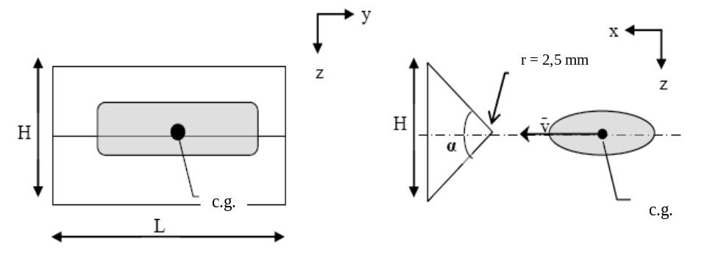
Note: c.g. = centre de gravité.
Au cas où un réservoir peut être installé dans plusieurs positions sur un véhicule, un essai doit être exécuté dans chaque position.
Après l’essai, le réservoir doit être soumis à l’épreuve d’étanchéité vers l’extérieur décrite au paragraphe 2.3.6.3 de la présente annexe.
2.7.3 Interprétation des résultats
Le réservoir doit satisfaire aux prescriptions en ce qui concerne l’épreuve d’étanchéité vers l’extérieur décrite au paragraphe 2.3.6.3 de la présente annexe.
2.7.4 Répétition des essais
En cas d’échec à l’épreuve de choc, l’essai peut être répété.
Le deuxième essai est exécuté sur deux réservoirs qui ont été produits après le premier, dans le même lot.
Si les résultats du deuxième essai sont satisfaisants, il n’est pas tenu compte du premier essai.
Si l’un des réservoirs ou les deux échouent au deuxième essai, le lot est refusé.
2.8 Épreuve de chute
2.8.1 Mode opératoire
Un réservoir fini doit être soumis à l’épreuve de chute à température ambiante sans pression interne et sans soupapes. Le réservoir doit tomber sur une aire en béton ou un sol horizontal et lisse.
La hauteur de chute (Hd) doit être égale à 2 m (mesurés au point le plus bas du réservoir).
Le même réservoir vide doit subir l’épreuve:
a) En position horizontale;
b) Verticalement sur chaque extrémité;
c) Sous un angle de 45°.
Après l’épreuve de chute, les réservoirs doivent être soumis à une épreuve de cycles de pression à température ambiante conformément aux prescriptions du paragraphe 2.3.6.1 de la présente annexe.
2.8.2 Interprétation des résultats
Les réservoirs doivent satisfaire aux prescriptions relatives à l’épreuve de cycles de pression à température ambiante décrite au paragraphe 2.3.6.1 de la présente annexe.
2.8.3 Répétition des essais
En cas d’échec à l’épreuve de chute, l’essai peut être répété.
Un deuxième essai est exécuté sur deux réservoirs qui ont été produits après le premier, dans le même lot.
Si les résultats de ce deuxième essai sont satisfaisants, il n’est pas tenu compte du premier essai.
Si l’un des réservoirs ou les deux échouent au deuxième essai, le lot est refusé.
2.9 Épreuve de couple sur le bossage
2.9.1 Mode opératoire
Le corps du réservoir étant maintenu pour l’empêcher de tourner, un couple égal à deux fois la valeur du couple d’installation de la soupape ou du dispositif de surpression prescrit par le fabricant est appliqué à chaque bossage d’extrémité du réservoir, d’abord dans le sens du serrage d’un raccord fileté, puis dans le sens du desserrage, et enfin à nouveau dans le sens du serrage.
Le réservoir est ensuite soumis à une épreuve d’étanchéité vers l’extérieur conformément aux prescriptions du paragraphe 2.3.6.3 de la présente annexe.
2.9.2 Interprétation des résultats
Le réservoir doit satisfaire aux prescriptions de l’épreuve d’étanchéité vers l’extérieur telles qu’elles sont énoncées au paragraphe 2.3.6.3 de la présente annexe.
2.9.3 Répétition des essais
En cas d’échec à l’épreuve de couple sur le bossage, l’essai peut être répété.
Un deuxième essai est exécuté sur deux réservoirs qui ont été produits après le premier, dans le même lot.
Si les résultats de ces essais sont satisfaisants, il n’est pas tenu compte du premier essai.
Si l’un des réservoirs ou les deux échouent au deuxième essai, le lot est refusé.
2.10 Épreuve en environnement acide
2.10.1 Mode opératoire
Un réservoir fini est exposé pendant 100 h à une solution d’acide sulfurique à 30 % (acide pour accumulateur à une densité de 1,219) alors qu’il est soumis à une pression interne de 3 000 kPa. Lors de l’essai, une proportion de 20 % au moins de la surface extérieure totale du réservoir doit être recouverte de solution acide.
Le réservoir est ensuite soumis à l’épreuve de rupture décrite au paragraphe 2.2 de la présente annexe.
2.10.2 Interprétation des résultats
La pression de rupture mesurée doit être au moins égale à 85 % de la pression de rupture du réservoir.
2.10.3 Répétition de l’essai
En cas d’échec à l’épreuve d’exposition à un environnement acide, l’essai peut être répété.
Un deuxième essai est exécuté sur deux réservoirs qui ont été produits après le premier, dans le même lot.
Si les résultats de ces essais sont satisfaisants, il n’est pas tenu compte du premier essai.
Si l’un des réservoirs ou les deux échouent au deuxième essai, le lot est refusé.
2.11 Épreuve d’exposition aux ultraviolets
2.11.1 Mode opératoire
Lorsque le réservoir est directement exposé à la lumière solaire (même à travers une vitre), le rayonnement ultraviolet peut causer une dégradation des matériaux polymères. C’est pourquoi il incombe au fabricant de prouver l’aptitude du revêtement extérieur à résister au rayonnement ultraviolet pendant la durée de service, fixée à 20 ans.
a) Si la couche extérieure de la paroi a une fonction mécanique (porteuse), le réservoir doit être soumis à une épreuve de rupture conformément aux prescriptions du paragraphe 2.2 de la présente annexe après une exposition représentative au rayonnement ultraviolet;
b) Si la couche extérieure de la paroi a une fonction de protection, le fabricant doit prouver que le revêtement protecteur demeure intact pendant 20 ans, de telle manière qu’il protège les couches sous-jacentes de la paroi en cas d’exposition représentative au rayonnement ultraviolet.
2.11.2 Interprétation des résultats
Si la couche extérieure de la paroi a une fonction mécanique, le réservoir doit satisfaire aux prescriptions relatives à l’épreuve de rupture telles qu’elles sont énoncées au paragraphe 2.2 de la présente annexe.
2.11.3 Répétition des essais
En cas d’échec à l’épreuve d’exposition au rayonnement ultraviolet, l’essai peut être répété.
Un deuxième essai est exécuté sur deux réservoirs qui ont été produits après le premier, dans le même lot.
Si les résultats de ces essais sont satisfaisants, il n’est pas tenu compte du premier essai.
Si l’un des réservoirs ou les deux échouent au deuxième essai, le lot est refusé.
Annexe 10 − Appendice 1

Figure 1
Principaux types de soudures longitudinales bout à bout
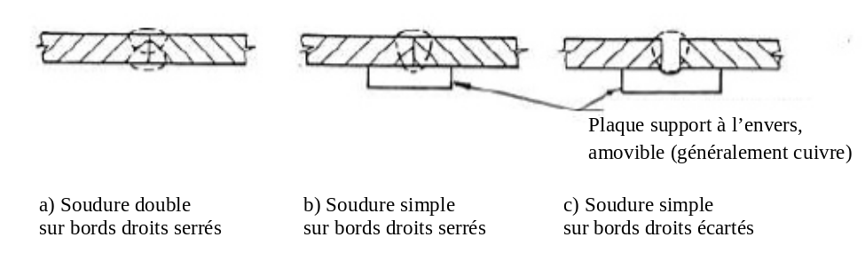

Figure 2
Soudure circulaire bout à bout

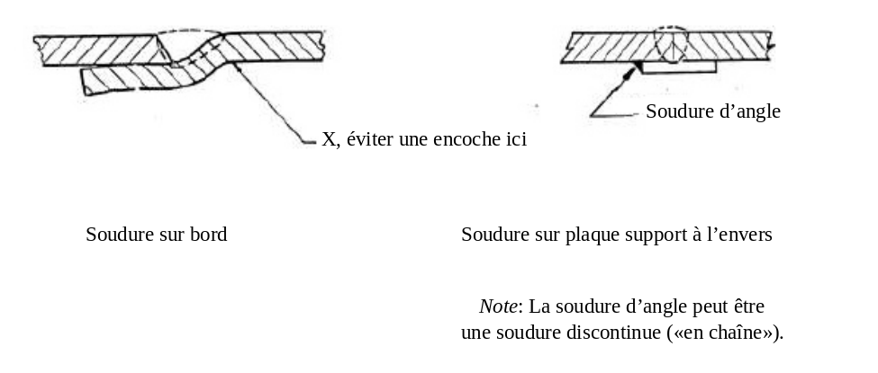

Figure 3
Exemples d’embases à goujons soudées
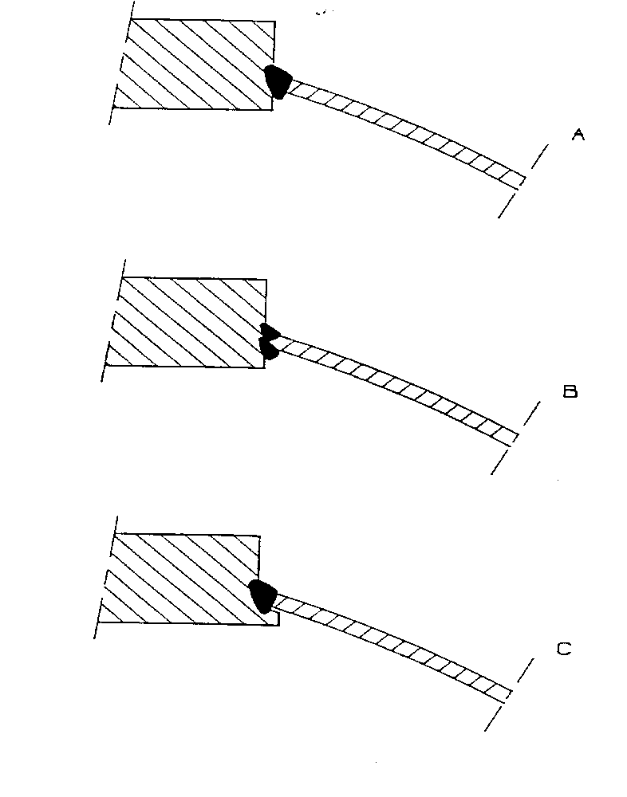

Figure 4
Exemples de bagues soudées avec bride
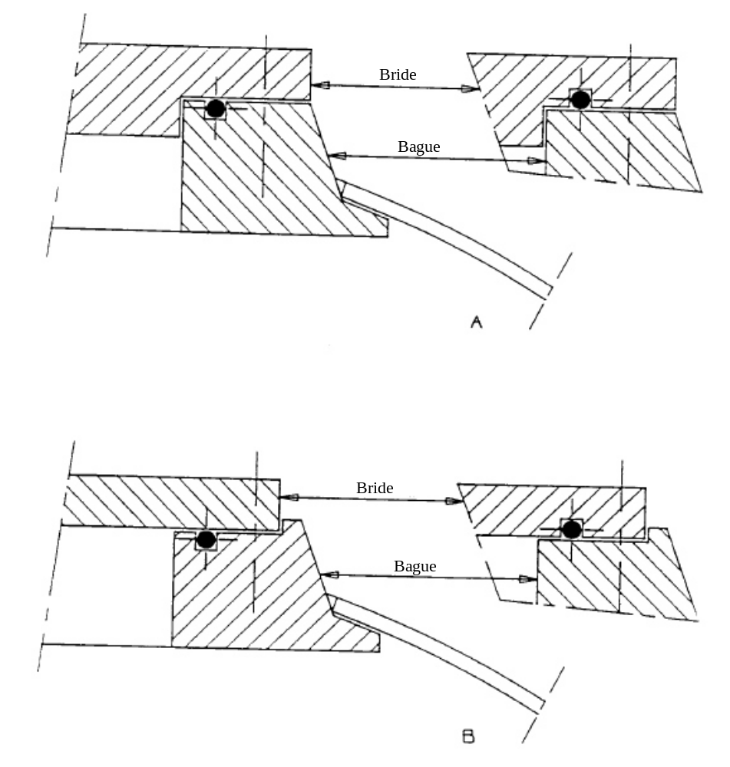

Annexe 10 − Appendice 2

Figure 1
Réservoirs à soudures longitudinales et circulaires, emplacement des éprouvettes
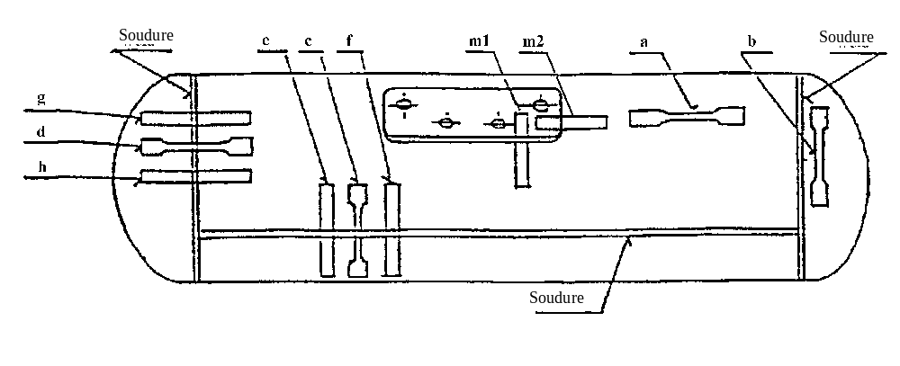
a) Essai de traction sur le matériau de base
b) Essai de traction sur le matériau de base du fond
c) Essai de traction sur une soudure longitudinale
d) Essai de traction sur une soudure circulaire
e) Essai de pliage sur une soudure longitudinale, la surface interne étant en traction
f) Essai de pliage sur une soudure longitudinale, la surface externe étant en traction
g) Essai de pliage sur une soudure circulaire, la surface interne étant en traction
h) Essai de pliage sur une soudure circulaire, la surface externe étant en traction
m1), m2) Coupes macroscopiques des soudures de bossage/plaque de vanne (vanne latérale)

Figure 2a
Réservoirs à soudures circulaires uniquement et embase de vanne latérale;
emplacement des éprouvettes
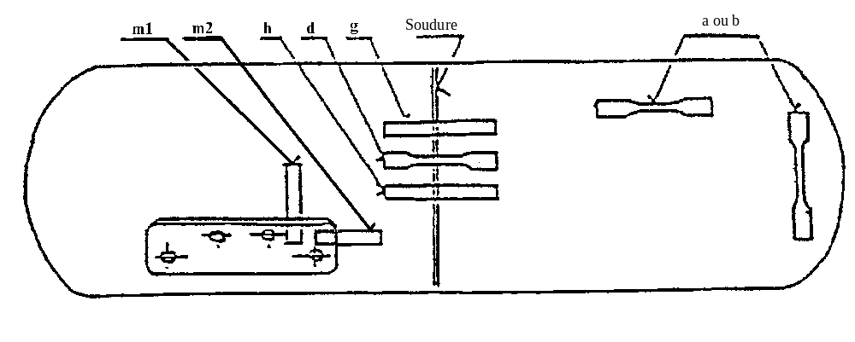
a) ou b) Essai de traction sur le matériau de base
d) Essai de traction sur une soudure circulaire
g) Essai de pliage sur une soudure circulaire, la surface interne étant en traction
h) Essai de pliage sur une soudure circulaire, la surface externe étant en traction
m1), m2) Coupes macroscopiques des soudures de bossage/plaque de vanne (vanne/latérale)

Figure 2b
Réservoirs ne comportant que des soudures circulaires et des bossages/
plaques de vannes montés à l’extrémité
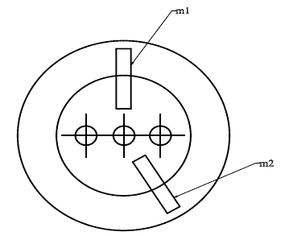
m1), m2) Coupes macroscopiques des soudures de bossage/plaque de vanne.
(Se reporter à la figure 2a pour les autres emplacements des éprouvettes)

Annexe 10 − Appendice 3

Figure 1
Exemple d’essai de pliage
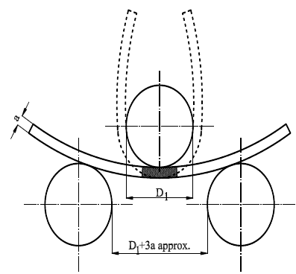

Figure 2
Éprouvette pour l’essai de traction orienté perpendiculairement à la soudure
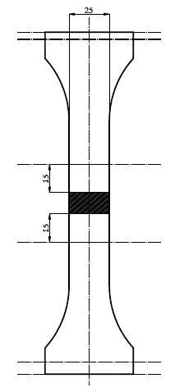

Annexe 10 − Appendice 4
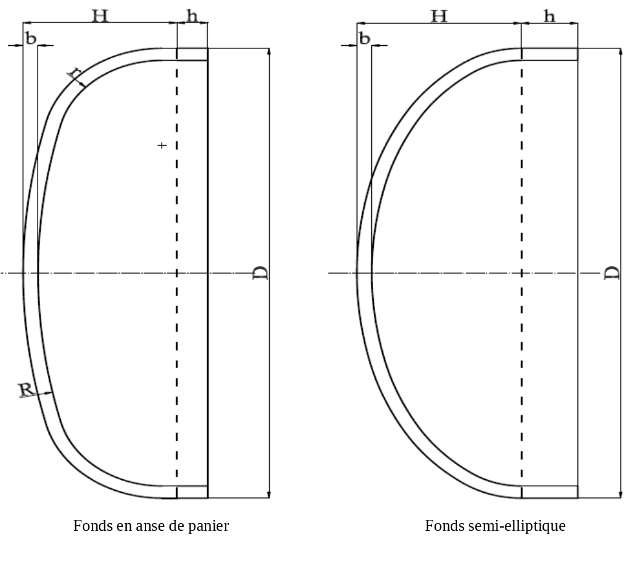
Note: Pour les fonds en anse de panier.
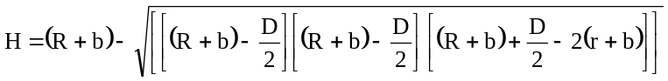
Relation entre le rapport H/D et le coefficient C
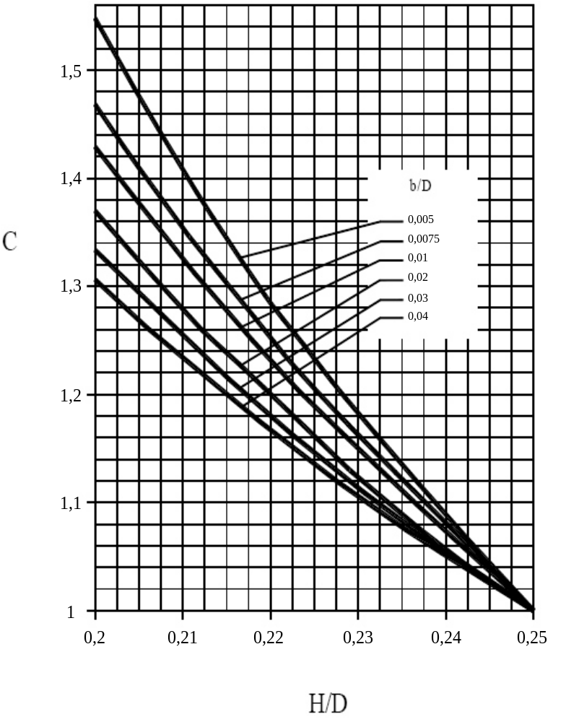
Valeur du coefficient C pour les rapports H/D, de 0,2 à 0,25.
Relation entre le rapport H/D et le coefficient C
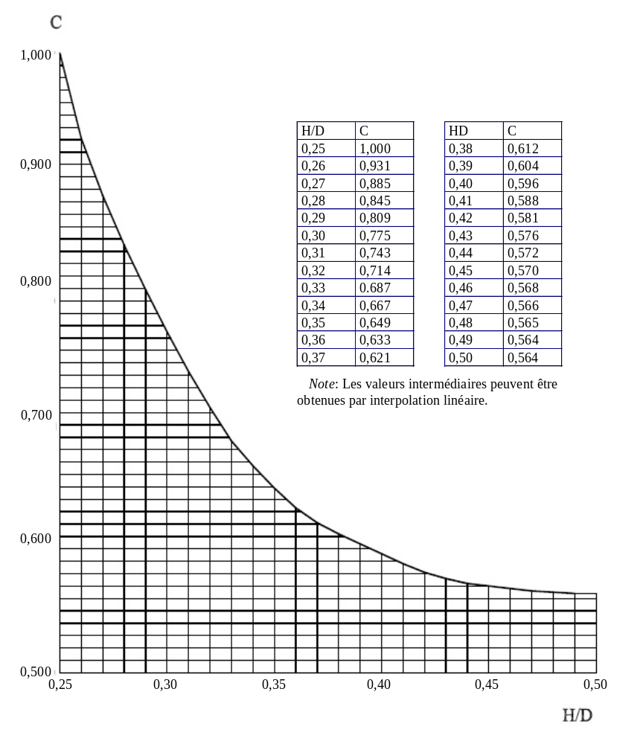
Valeur du coefficient C pour les rapports H/D, de 0,25 à 0,50.
Annexe 10 − Appendice 5
Exemples de réservoirs spéciaux
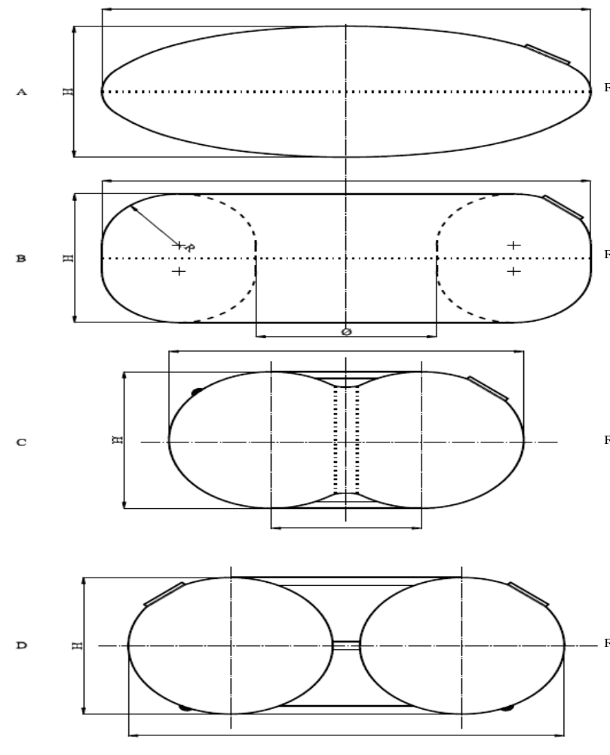
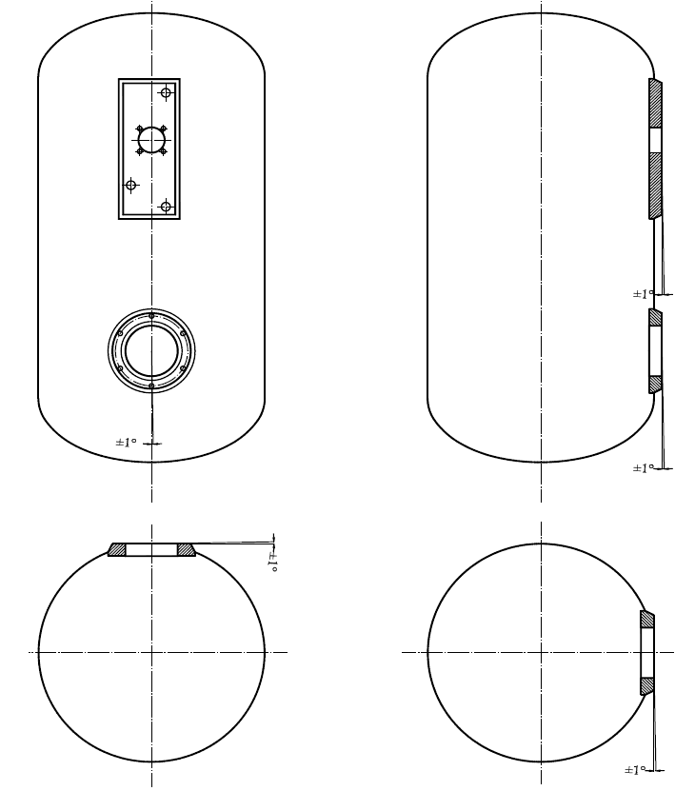

Annexe 10 − Appendice 6
Méthodes d’épreuve pour les matériaux
1. Résistance chimique
Les matériaux utilisés sur un réservoir entièrement en matériau composite doivent être soumis à des essais exécutés conformément à la norme ISO 175 pendant 72 h à température ambiante.
La résistance chimique peut aussi être démontrée sur la base d’études techniques.
La compatibilité avec les agents ci-après doit être contrôlée:
a) Liquide de freins;
b) Liquide lave-glace;
c) Liquide de refroidissement;
d) Essence sans plomb;
e) Solution d’eau désionisée, de chlorure de sodium (2,5 % ± 0,1 % en masse), de chlorure de calcium (2,5 % ± 0,1 % en masse) et d’acide sulfurique en proportion suffisante pour réaliser une solution d’un pH égal à 4,0 ± 0,2.
Critères d’acceptation:
a) Allongement:
Après l’épreuve, l’allongement d’un matériau thermoplastique doit être au moins égal à 85 % de l’allongement initial, alors que pour un élastomère il doit être au moins égal à 100 % de l’allongement initial.
b) Pour les composants structurels (fibres, par exemple):
La résistance résiduelle d’un composant structurel après l’essai d’exposition doit être au moins égale à 80 % de la résistance à la traction initiale.
c) Composants non structurels (revêtement de protection, par exemple):
Il ne doit pas y avoir de fissuration visible.
2. Structure du matériau composite
a) Fibres noyées dans une matrice
Caractéristiques  de traction: | ASTM 3039 | Composites fibre-résine
 | ASTM D2343 | Verre, aramide (caractéristiques de traction des fils)
 | ASTM D4018.81 | Carbone (caractéristiques de traction des filaments continus) avec remarques spéciales pour la matrice
Caractéristiques de cisaillement: | ASTM D2344 | (Résistance au cisaillement interlaminaire d’un composite à fibres parallèles par la méthode en poutre courte)
b) Fibres sèches sur une forme isotensoïde
Caractéristiques de traction: | ASTM D4018.81 | Carbone (filament continu), autres fibres
3. Revêtement de protection
Le matériau polymère subit une dégradation par le rayonnement ultraviolet lorsqu’il est directement exposé à la lumière solaire. Selon le type d’installation, le fabricant doit prouver que le revêtement offre une protection suffisante pendant la durée de service prévue.
4. Composants thermoplastiques
La température de ramollissement Vicat d’un composant thermoplastique doit être supérieure à 70 °C. Pour les éléments structuraux, cette température doit être au moins égale à 75 °C.
5. Composants thermodurcissables
La température de ramollissement Vicat d’un composant thermodurcissable doit être supérieure à 70 °C.
6. Composants élastomères
La température de transition vitreuse (T_{g}) d’un élastomère doit être inférieure à -40 °C. La valeur de la température de transition vitreuse doit être déterminée par des essais conformément à la norme ISO 6721 «Plastiques − Détermination des propriétés mécaniques dynamiques». Le point de transition T_{g} est déterminé à partir du diagramme du module de conservation en fonction de la température, par détermination de la température où les deux tangentes qui représentent les pentes du diagramme avant et après la perte brutale de rigidité se coupent.
Annexe 11
Dispositions relatives à l’homologation des dispositifs d’injection de gaz, mélangeurs de gaz, ou des injecteurs
et de la rampe d’alimentation
1. Dispositif d’injection de gaz ou injecteur
1.1 Définition: voir paragraphe 2.10 du présent Règlement.
1.2 Classification de l’organe (selon la figure 1 du paragraphe 2): classe 1 ou classe 0.
1.3 Pression de classement:
Classe 0: Pression de travail déclarée
Classe 1: 3 000 kPa.
1.4 Températures nominales:
-20 °C à 120 °C
Pour les températures inférieures ou supérieures aux valeurs susmentionnées, des conditions spéciales d’essai sont applicables.
1.5 Règles générales de construction:
Paragraphe 6.15.2, Dispositions relatives à l’isolation électrique.
Paragraphe 6.15.2.1, Dispositions relatives à la classe d’isolement.
Paragraphe 6.15.3.1, Dispositions applicables lorsque l’alimentation électrique est coupée.
Paragraphe 6.15.4.1, Fluide caloporteur (compatibilité et critères de pression).
1.6 Méthodes d’épreuve applicables:
Surpression | Annexe 15, paragraphe 4
Étanchéité vers l’extérieur | Annexe 15, paragraphe 5
Haute température | Annexe 15, paragraphe 6
Basse température | Annexe 15, paragraphe 7
Compatibilité avec le GPL | Annexe 15, paragraphe 11**
Résistance à la corrosion | Annexe 15, paragraphe 12*
Résistance à la chaleur sèche | Annexe 15, paragraphe 13**
Tenue à l’ozone | Annexe 15, paragraphe 14**
Déformation | Annexe 15, paragraphe 15**
Cycle thermique | Annexe 15, paragraphe 16**
2. Dispositif d’injection de gaz ou mélangeur de gaz
2.1 Définition: voir paragraphe 2.10 du présent Règlement.
2.2 Classification de l’organe (selon la figure 1 du paragraphe 2):
Classe 2: pour la partie avec une pression régulée maximale de 450 kPa en fonctionnement.
Classe 2A: pour la partie avec une pression régulée maximale de 120 kPa en fonctionnement.
2.3 Pression de classement:
Éléments de la classe 2: 450 kPa.
Éléments de la classe 2A: 120 kPa.
2.4 Températures nominales:
-20 °C à 120 °C, lorsque la pompe est montée à l’extérieur du réservoir.
Pour les températures inférieures ou supérieures aux valeurs susmentionnées, des conditions spéciales d’essai sont applicables.
2.5 Règles générales de construction:
Paragraphe 6.15.2, Dispositions relatives à l’isolation électrique.
Paragraphe 6.15.2.1, Dispositions relatives à la classe d’isolement.
Paragraphe 6.15.3.1, Dispositions applicables lorsque l’alimentation électrique est coupée.
Paragraphe 6.15.4.1, Fluide caloporteur (compatibilité et critères de pression).
2.6 Méthodes d’épreuve applicables:
Surpression | Annexe 15, paragraphe 4
Étanchéité vers l’extérieur | Annexe 15, paragraphe 5
Haute température | Annexe 15, paragraphe 6
Basse température | Annexe 15, paragraphe 7
Compatibilité avec le GPL | Annexe 15, paragraphe 11**
Résistance à la corrosion | Annexe 15, paragraphe 12*
3. Rampe d’alimentation
3.1 Définition: voir paragraphe 2.18 du présent Règlement.
3.2 Classification de l’organe (selon la figure 1 du paragraphe 2):
Les rampes d’alimentation peuvent être des classes 0, 1, 2 ou 2A.
3.3 Pression de classement:
Éléments de la classe 0: Pression de travail déclarée
Éléments de la classe 1: 3 000 kPa
Éléments de la classe 2: 450 kPa
Éléments de la classe 2A: 120 kPa
3.4 Températures nominales:
-20 °C à 120 °C
Pour les températures inférieures ou supérieures aux valeurs susmentionnées, des conditions spéciales d’essai sont applicables.
3.5 Règles générales de construction: (non attribuée)
3.6 Méthodes d’épreuve applicables:
3.6.1 Pour les rampes des classes 0 et 1:
Surpression | Annexe 15, paragraphe 4
Étanchéité vers l’extérieur | Annexe 15, paragraphe 5
Haute température | Annexe 15, paragraphe 6
Basse température | Annexe 15, paragraphe 7
Compatibilité avec le GPL | Annexe 15, paragraphe 11**
Résistance à la corrosion | Annexe 15, paragraphe 12*
Résistance à la chaleur sèche | Annexe 15, paragraphe 13**
Tenue à l’ozone | Annexe 15, paragraphe 14**
Déformation | Annexe 15, paragraphe 15**
Cycle thermique | Annexe 15, paragraphe 16**
3.6.2 Pour les rampes des classes 2 et/ou 2A:
Surpression | Annexe 15, paragraphe 4
Étanchéité vers l’extérieur | Annexe 15, paragraphe 5
Haute température | Annexe 15, paragraphe 6
Basse température | Annexe 15, paragraphe 7
Compatibilité avec le GPL | Annexe 15, paragraphe 11**
Résistance à la corrosion | Annexe 15, paragraphe 12*

* Parties métalliques seulement.
** Parties non métalliques seulement.
Annexe 12
Dispositions relatives à l’homologation des accessoires
du doseur de gaz lorsqu’il n’est pas combiné
au(x) dispositif(s) d’injection de gaz
1. Définition: voir paragraphe 2.11 du présent Règlement.
2. Classification de l’organe (selon la figure 1 du paragraphe 2):
Classe 2: pour la partie avec une pression régulée maximale de 450 kPa en fonctionnement.
Classe 2A: pour la partie avec une pression régulée maximale de 120 kPa en fonctionnement.
3. Pression de classement:
Eléments de la classe 2: 450 kPa
Éléments de la classe 2A: 120 kPa.
4. Températures nominales:
20 °C à 120 °C
Pour les températures inférieures ou supérieures aux valeurs susmentionnées, des conditions spéciales d’essai sont applicables.
5. Règles générales de construction:
Paragraphe 6.15.2, Dispositions relatives à l’isolation électrique.
Paragraphe 6.15.3.1, Dispositions relatives aux soupapes à commande électrique.
Paragraphe 6.15.4, Fluide caloporteur (compatibilité et critères de pression).
Paragraphe 6.15.5, Dégagement de sécurité de la surpression.
6. Méthodes d’épreuve applicables:
Surpression | Annexe 15, paragraphe 4
Étanchéité vers l’extérieur | Annexe 15, paragraphe 5
Haute température | Annexe 15, paragraphe 6
Basse température | Annexe 15, paragraphe 7
Compatibilité avec le GPL | Annexe 15, paragraphe 11**
Résistance à la corrosion | Annexe 15, paragraphe 12*
Remarques:
Les éléments du doseur (classe 2 ou 2A) doivent être étanches, leur(s) orifice(s) étant obturés.
Pour l’épreuve de surpression, tous les orifices, y compris celui du compartiment du liquide de refroidissement, doivent être obturés.

* Parties métalliques seulement.
** Parties non métalliques seulement.

Annexe 13
Dispositions relatives à l’homologation
du capteur de pression et/ou de température
1. Définition:
Capteur de pression: voir paragraphe 2.13 du présent Règlement.
Capteur de température: voir paragraphe 2.13 du présent Règlement.
2. Classification de l’organe (selon la figure 1 du paragraphe 2):
Les capteurs de pression et de température peuvent être des classes 0, 1, 2 ou 2A.
3. Pression de classement:
Éléments de la classe 0: Pression de travail déclarée
Éléments de la classe 1: 3 000 kPa
Éléments de la classe 2: 450 kPa
Éléments de la classe 2A: 120 kPa.
4. Températures nominales:
-20 °C à 120 °C
Pour les températures inférieures ou supérieures aux valeurs susmentionnées, des conditions spéciales d’essai sont applicables.
5. Règles générales de construction:
Paragraphe 6.15.2, Dispositions relatives à l’isolation électrique.
Paragraphe 6.15.4.1, Fluide caloporteur (compatibilité et critères de pression).
Paragraphe 6.15.6.2, Prévention des flux de gaz.
6. Méthodes d’épreuve applicables:
6.1 Pour les éléments des classes 0 et 1:
Surpression | Annexe 15, paragraphe 4
Étanchéité vers l’extérieur | Annexe 15, paragraphe 5
Haute température | Annexe 15, paragraphe 6
Basse température | Annexe 15, paragraphe 7
Compatibilité avec le GPL | Annexe 15, paragraphe 11**
Résistance à la corrosion | Annexe 15, paragraphe 12*
Résistance à la chaleur sèche | Annexe 15, paragraphe 13**
Tenue à l’ozone | Annexe 15, paragraphe 14**
Déformation | Annexe 15, paragraphe 15**
Cycle thermique | Annexe 15, paragraphe 16**
6.2 Pour les éléments des classes 2 ou 2A:
Surpression | Annexe 15, paragraphe 4
Étanchéité vers l’extérieur | Annexe 15, paragraphe 5
Haute température | Annexe 15, paragraphe 6
Basse température | Annexe 15, paragraphe 7
Compatibilité avec le GPL | Annexe 15, paragraphe 11**
Résistance à la corrosion | Annexe 15, paragraphe 12*

* Parties métalliques seulement.
** Parties non métalliques seulement.
Annexe 14
Dispositions relatives à l’homologation du module
de commande électronique
1. Le module de commande électronique peut être tout dispositif qui contrôle la demande en GPL du moteur et commande la fermeture de la vanne d’isolement télécommandée, les vannes d’arrêt et la pompe à carburant du système d’alimentation au GPL en cas de rupture du tuyau d’alimentation ou si le moteur cale.
2. Le délai de fermeture des vannes d’isolement (d’arrêt) à partir du moment où le moteur cale ne doit pas être supérieur à 5 s.
3. Le module de commande électronique doit satisfaire aux dispositions relatives à la compatibilité électromagnétique énoncées dans le Règlement nº 10, série 02 d’amendements, ou un texte équivalent.
4. Les défaillances du système électrique du véhicule ne doivent entraîner l’ouverture intempestive d’aucune vanne.
5. Le circuit de sortie du module de commande électronique doit être désactivé lorsque l’alimentation électrique est coupée ou suspendue.
Annexe 15
Épreuves
1. Classement
1.1 Les organes GPL pour véhicules doivent être classés compte tenu de leur pression maximale de service et de leur fonction, conformément aux dispositions du chapitre 2 du présent Règlement.
1.2 Le classement des organes dicte le choix des épreuves à exécuter pour leur homologation de type et celle de leurs éléments.
2. Méthodes d’épreuve applicables
Le tableau 1 présente les méthodes d’épreuve applicables selon le classement.

Tableau 1
Épreuve | Classe 0 | Classe 1 | Classe 2(A) | Classe 3 | Paragraphe
Surpression | x | x | x | x | 4
Étanchéité vers l’extérieur | x | x | x | x | 5
Haute température | x | x | x | x | 6
Basse température | x | x | x | x | 7
Étanchéité de la portée | x | x |  | x | 8
Endurance/épreuve fonctionnelle | x | x |  | x | 9
Épreuve de fonctionnement | x |  |  | x | 10
Compatibilité avec le GPL | x | x | x | x | 11
Résistance à la corrosion | x | x | x | x | 12
Résistance à la chaleur sèche | x | x |  | x | 13
Tenue à l’ozone | x | x |  | x | 14
Déformation | x | x |  | x | 15
Cycle thermique | x | x |  | x | 16
Compatibilité avec le fluide caloporteur | x |  | x |  | 17
3. Prescriptions générales
3.1 Les épreuves d’étanchéité doivent être effectuées avec un gaz comprimé tel que l’air ou l’azote.
3.2 On peut utiliser l’eau ou un autre fluide pour obtenir la pression nécessaire pour l’épreuve de résistance hydrostatique.
3.3 Toutes les valeurs d’épreuve doivent mentionner le type du fluide d’épreuve utilisé, le cas échéant.
3.4 La durée de l’épreuve d’étanchéité vers l’extérieur et de résistance hydrostatique doit être d’une minute au minimum.
3.5 Sauf indication contraire, toutes les épreuves doivent être conduites à une température ambiante de 20 ± 5 °C.
4. Épreuve de surpression en conditions hydrauliques
Un organe contenant du GPL doit résister − à la température ambiante, la tubulure de sortie côté haute pression étant obturée − pendant une minute au minimum à une pression hydrostatique d’épreuve déterminée par le tableau 1 (2,25 fois la pression maximale de classement), sans signe apparent de rupture ou de déformation permanente. Pour l’épreuve, on peut utiliser l’eau ou tout autre fluide hydraulique approprié.
Les échantillons, après avoir subi l’épreuve de durabilité du paragraphe 9, sont reliés à une source de pression hydrostatique. Une vanne d’arrêt commandé et un manomètre ayant une plage de mesure d’au moins une fois et demie et d’au plus deux fois la pression d’épreuve doivent être installés dans la tuyauterie d’alimentation en pression hydrostatique.
Le tableau 2 montre les pressions de classement et celles à retenir lors de l’épreuve de surpression selon le classement:

Tableau 2
Classement de l’organe | Pression de classement [kPa] | Pression hydrostatique d’épreuve  pour l’épreuve de surpression [kPa]
Classe 0 | WP | 2,25 fois la pression de travail
Classe 1 | 3 000 | 6 750
Classe 3 | 3 000 ou WP | 6 750 ou 2,25 fois  la pression de travail
Classe 2A | 120 | 270
Classe 2 | 450 | 1 015
5. Étanchéité vers l’extérieur
5.1 L’organe ne doit pas présenter de fuite au joint de tige ni au joint de corps, ni à d’autres joints, et il ne doit pas présenter de signe de porosité des parties moulées lorsqu’elles sont soumises, dans l’épreuve décrite au paragraphe 5.3, à toute pression aérostatique comprise entre zéro et la pression indiquée au tableau 3. Les prescriptions ci-dessus sont considérées comme respectées si les dispositions du paragraphe 5.4 le sont aussi.
5.2 L’épreuve doit être exécutée dans les conditions suivantes:
a) à la température ambiante;
b) à la température minimale de fonctionnement;
c) à la température maximale de fonctionnement.
Les températures minimales/maximales de fonctionnement sont indiquées dans les annexes.
5.3 Au cours de cet essai, le matériel soumis à l’épreuve doit être relié à une source de pression aérostatique (de 1,5 fois la pression maximale de classement et, dans le cas d’un composant de la classe 3, de 2,25 fois la pression maximale de classement). Une vanne d’arrêt commandé et un manomètre ayant une plage de mesure d’au moins une fois et demie et d’au plus deux fois la pression d’épreuve doivent être installés dans la tuyauterie de gaz comprimé. Le manomètre doit être installé entre la vanne d’arrêt commandé et l’échantillon d’essai. Pour détecter les fuites au cours de l’épreuve, on doit immerger l’échantillon dans l’eau ou utiliser toute autre méthode équivalente (mesure de débit ou perte de charge).

Tableau 3
Pression de classement et pression d’épreuve selon le classement
Classement de l’organe | Pression de classement [kPa] | Pression d’épreuve pour l’épreuve d’étanchéité [kPa]
Classe 1 | 3 000 | 4 500
Classe 2A | 120 | 180
Classe 2 | 450 | 675
Classe 3 | 3 000 | 6 750
5.4 La fuite de gaz doit être inférieure à ce qui est prescrit dans les annexes; en l’absence d’indications, elle doit être inférieure à 15 cm³/heure, la tubulure de sortie étant obturée, lorsque l’organe est soumis à une pression de gaz égale à la pression d’épreuve d’étanchéité.
6. Épreuve à haute température
Un organe contenant du GPL ne doit pas présenter une fuite supérieure
à 15 cm³/h lorsque, à la température maximale de fonctionnement (cf. indications figurant dans les annexes), il est soumis à une pression de gaz égale à la pression d’épreuve d’étanchéité (tableau 3, par. 5.3). L’organe doit être conditionné au moins pendant 8 h à cette température.
7. Épreuve à basse température
Un organe contenant du GPL ne doit pas présenter une fuite supérieure à 15 cm³/heure lorsque, à la température minimale de fonctionnement (-20 °C), il est soumis à une pression de gaz égale à la pression d’épreuve d’étanchéité (tableau 3, par. 5.3). L’organe doit être conditionné au moins pendant 8 à cette température.
8. Épreuve d’étanchéité de la portée
8.1 Les épreuves ci-après pour déterminer l’étanchéité de la portée doivent être exécutées sur des échantillons de la vanne d’isolement ou de l’embout de remplissage qui ont été au préalable soumis à l’épreuve d’étanchéité vers l’extérieur du paragraphe 5 ci-dessus.
8.1.1 Lors de l’épreuve d’étanchéité de la portée, l’orifice d’entrée de l’échantillon de soupape est relié à une source de pression aérostatique, la soupape est en position fermée, et l’orifice de sortie est ouvert. Une vanne d’arrêt commandé et un manomètre ayant une plage de mesure d’au moins une fois et demie et d’au plus deux fois la pression d’épreuve doivent être installés dans la tuyauterie d’alimentation en pression. Le manomètre doit être installé entre la vanne d’arrêt commandé et l’échantillon d’essai. Pendant que la soupape est soumise à la pression d’épreuve, on doit contrôler l’absence de fuite en immergeant l’orifice de sortie ouvert dans l’eau, sauf indication contraire.
8.1.2 Pour déterminer la conformité aux dispositions des paragraphes 8.2 à 8.8, on relie une certaine longueur de tuyau à la sortie de la soupape. L’extrémité ouverte de ce tuyau de sortie débouche dans une colonne inversée, graduée en cm³. La colonne graduée doit être fermée en bas par un joint hydraulique. L’appareillage est réglé de telle manière:
a) Que l’extrémité du tuyau de sortie soit située approximativement à 13 mm au-dessus du niveau de l’eau dans la colonne graduée;
b) Que l’eau à l’intérieur et à l’extérieur de la colonne graduée soit au même niveau. Ces réglages faits, le niveau de l’eau dans la colonne graduée doit être enregistré. La soupape étant dans la position fermée qu’elle occupe en fonctionnement normal, de l’air ou de l’azote à la pression d’épreuve prescrite doivent être appliqués à l’entrée de la soupape pendant une durée d’épreuve d’au moins 2 min. Pendant cette période, la position verticale de la colonne graduée doit être réglée, si nécessaire, pour maintenir le même niveau d’eau à l’intérieur et à l’extérieur.
À la fin de la période d’épreuve, et les niveaux à l’intérieur et à l’extérieur de la colonne graduée étant les mêmes, on enregistre à nouveau le niveau de l’eau dans la colonne graduée. D’après le changement de volume dans la colonne graduée, on calcule le débit de fuite en appliquant la formule ci-après:
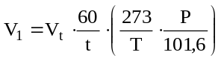
où:
V₁ = débit de fuite, en cm³ d’air ou d’azote par heure.
V_{t} = accroissement du volume dans la colonne graduée pendant l’essai.
t = durée de l’essai, en minutes.
P = pression barométrique pendant l’essai, en kPa.
T = température ambiante pendant l’essai, en K.
8.1.3 Au lieu de la méthode décrite ci-dessus, on peut mesurer le débit de fuite avec un débitmètre monté côté entrée de la soupape à l’essai. Le débitmètre doit pouvoir indiquer avec précision, pour le fluide d’essai utilisé, le débit maximal de fuite autorisé.
8.2 La portée de la vanne d’arrêt, en position fermée, ne doit pas fuir lorsque la vanne est soumise à une pression aérostatique comprise entre 0 et 3 000 kPa ou entre 0 kPa et la pression de travail, conformément à la pression de classement de la vanne.
8.3 Une soupape antiretour à portée en matériau mou, en position fermée, ne doit pas fuir lorsqu’elle est soumise à une pression aérostatique comprise entre 50 et 3 000 kPa.
8.4 Une soupape antiretour à portée métal/métal, en position fermée, ne doit pas fuir à un débit excédant 0,50 dm³/h lorsqu’elle est soumise à une pression amont pouvant atteindre la pression d’épreuve visée au tableau 3 du paragraphe 5.3.
8.5 La portée de la soupape antiretour supérieure utilisée dans l’ensemble de l’embout de remplissage, en position fermée, ne doit pas fuir lorsqu’elle est soumise à toute pression aérostatique comprise entre 50 et 3 000 kPa.
8.6 La portée du raccord d’alimentation de secours, en position fermée, ne doit pas fuir lorsqu’elle est soumise à une pression aérostatique amont comprise entre 0 et 3 000 kPa.
8.7 La soupape de surpression sur la tuyauterie de gaz ne doit pas présenter de fuite interne jusqu’à 3 000 kPa.
8.8 La soupape de surpression (soupape de décompression) ne doit pas présenter de fuite interne jusqu’à 2 600 kPa.
9. Épreuve d’endurance
9.1 Un embout de remplissage ou une vanne d’isolement doivent pouvoir satisfaire aux prescriptions d’épreuve d’étanchéité énoncées aux paragraphes 5 et 8, après avoir été soumises au nombre de cycles d’ouverture et de fermeture, indiqué dans les annexes du présent Règlement.
9.2 Une vanne d’arrêt doit être essayée sortie obturée. Le corps de la vanne doit être rempli de n-hexane et l’entrée doit être soumise à une pression de 3 000 kPa ou égale à la pression de travail, conformément à la pression de classement de la vanne.
9.3 L’épreuve d’endurance doit être exécutée à une cadence ne dépassant pas 10 cycles par minute. Pour une vanne d’arrêt, le couple de fermeture doit être adapté à la dimension du volant, de la clef, ou de tout autre moyen utilisé pour actionner la vanne.
9.4 Les épreuves applicables d’étanchéité vers l’extérieur et d’étanchéité de la portée, décrites sous «Épreuve d’étanchéité vers l’extérieur» (par. 5) et «Épreuve d’étanchéité de la portée» (par. 8) doivent être exécutées immédiatement après l’épreuve d’endurance.
9.5 Endurance du robinet d’arrêt à 80 %
9.5.1 Le robinet d’arrêt à 80 % doit pouvoir supporter 6 000 cycles complets de remplissage jusqu’au degré de remplissage maximum.
9.6 Essai d’endurance pour détendeur et vaporisateur
Le détendeur doit être capable de supporter 50 000 cycles sans aucune défaillance lorsqu’il est éprouvé conformément à la procédure ci dessous:
a) Soumettre le détendeur à 95 % du nombre total de cycles à la température ambiante et à la pression de classement. Chaque cycle doit commencer par l’établissement d’un flux jusqu’à obtenir une pression de sortie stable, après quoi le flux doit être coupé par une valve aval dans un délai d’une seconde, jusqu’à ce que la pression de fermeture en aval soit stabilisée. On entend par pression de sortie stabilisée la pression fixée à ±15 % pendant au moins 5 s;
b) Soumettre la pression interne du détendeur à 1 % du nombre total de cycles à la température ambiante, en passant de 100 % à 50 % de la pression de classement. La durée de chaque cycle ne doit en aucun cas être inférieure à 10 s;
c) Répéter la procédure définie à l’alinéa a, à une température de 120 °C, à la pression de classement et pour 1 % du nombre total de cycles;
d) Répéter la procédure définie à l’alinéa b, à une température de 120 °C, à la pression de classement et pour 1 % du nombre total de cycles;
e) Répéter la procédure définie à l’alinéa a, à une température de -20 °C, à 50 % de la pression de classement et pour 1 % du nombre total de cycles;
f) Répéter la procédure définie à l’alinéa b, à une température de -20 °C, à 50 % de la pression de classement et pour 1 % du nombre total de cycles;
g) À l’issue des essais définis aux alinéas a, b, c, d, e et f, le détendeur doit être étanche dans les conditions définies pour l’épreuve d’étanchéité vers l’extérieur décrite au paragraphe 5, à la température de -20 °C, à la température ambiante et à la température de +120 °C.
10. Épreuves de fonctionnement
10.1 Épreuve de fonctionnement pour les soupapes de surpression (sur la tuyauterie de gaz)
10.1.1 Pour les soupapes de surpression trois échantillons pour chaque taille, modèle et tarage doivent être utilisés pour les épreuves de début d’ouverture et de fermeture. Le même jeu de trois soupapes doit être utilisé pour les épreuves de débit, pour d’autres observations décrites dans les paragraphes qui suivent.
Au moins deux observations successives de pression de début d’ouverture et de fermeture doivent être faites sur chacune des trois soupapes éprouvées conformément aux épreuves nº 1 et nº 3 des paragraphes 10.1.2 et 10.1.4.
10.1.2 Pressions de début d’ouverture et de fermeture des soupapes de surpression: épreuve nº 1
10.1.2.1 Avant de les soumettre à une épreuve de débit, on contrôle chacun des trois échantillons d’une soupape de surpression d’une taille, d’un modèle et d’un tarage donnés pour déterminer la pression de début d’ouverture; celle-ci doit se situer dans les limites de +3 % de la valeur moyenne des pressions; toutefois, la pression de début d’ouverture d’aucune de ces trois soupapes ne doit être de moins de 95 % ni de plus de 105 % de la pression de tarage inscrite sur la soupape.
10.1.2.2 La pression de fermeture d’une soupape de surpression, avant qu’elle soit soumise à une épreuve de débit, ne doit pas être inférieure à 50 % de la pression de début d’ouverture initialement observée.
10.1.2.3 La soupape de surpression doit être reliée à une source d’air ou à une autre source aérostatique dont la pression peut être maintenue à une valeur d’au moins 500 kPa de pression effective au-dessus de la pression de tarage inscrite sur la soupape à l’essai. Une vanne d’arrêt commandé et un manomètre ayant une plage de mesure d’au moins une fois et demie et d’au plus deux fois la pression d’épreuve doivent être installés dans la tuyauterie d’alimentation en pression. Le manomètre doit être intercalé dans la tuyauterie entre la soupape à l’essai et la vanne d’arrêt commandé. La pression de début d’ouverture et la pression de fermeture doivent être déterminées par l’intermédiaire d’un joint hydraulique de 100 mm de profondeur au maximum.
10.1.2.4 Après avoir enregistré la pression de début d’ouverture de la soupape, on augmente la pression suffisamment par rapport à cette valeur pour assurer le décollement du clapet de la soupape. On referme alors la vanne d’arrêt de manière étanche et l’on observe soigneusement le joint hydraulique ainsi que le manomètre. La pression à laquelle les bulles cessent de passer à travers le joint hydraulique est enregistrée comme pression de fermeture de la soupape.
10.1.3 Débit des soupapes de surpression: épreuve nº 2
10.1.3.1 Le débit de chacun des trois échantillons de chaque soupape de surpression d’une taille, d’un modèle et d’un tarage donnés, doit se situer à l’intérieur d’une plage de 10 % du plus grand débit observé.
10.1.3.2 Lors des épreuves de débit exécutées sur chaque soupape, il ne doit pas être constaté d’affolement du clapet ni d’autres modes de fonctionnement anormaux.
10.1.3.3 La pression de fermeture de chaque soupape ne doit pas être inférieure à 65 % de la pression de début d’ouverture enregistrée initialement.
10.1.3.4 L’épreuve de débit sur une soupape de surpression doit être exécutée à une pression de mesure du débit égale à 120 % de la pression de tarage maximale.
10.1.3.5 L’épreuve de débit sur une soupape de surpression doit être exécutée avec un débitmètre à diaphragme du type bride conçu et étalonné de manière appropriée, relié à une source d’air ayant un débit et une pression suffisants. On peut utiliser un système de débitmètre modifié par rapport à celui décrit ici, et un fluide aérostatique autre que l’air, à condition que le résultat final soit le même.
10.1.3.6 Le débitmètre doit être installé avec des tuyaux suffisamment longs en amont et en aval du diaphragme, ou avec tout autre dispositif, y compris des aubes de tranquillisation, de manière à éviter toute perturbation au droit de l’orifice pour les rapports orifice/diamètre de tuyau qu’il est prévu d’utiliser.
Les brides entre lesquelles la plaque à diaphragme est montée et serrée doivent être munies de piquages de pression reliés à un manomètre. Cet appareil indique la différence de pression à travers la plaque à diaphragme et la valeur lue est utilisée pour le calcul du débit. Un manomètre étalonné doit être installé dans la portion du tuyau du débitmètre situé en aval de la plaque à diaphragme. Ce manomètre indique la pression d’écoulement et la valeur lue est aussi utilisée pour le calcul du débit.
10.1.3.7 Un appareil indiquant la température doit être relié au tuyau du débitmètre situé en aval de la plaque à diaphragme pour indiquer la température de l’air s’écoulant vers la soupape de surpression. La valeur indiquée par cet appareil doit être intégrée dans le calcul de correction de la température du débit d’air pour la ramener à une température de référence de 15 °C. On doit disposer d’un baromètre pour indiquer la pression atmosphérique lors de l’essai.
La valeur indiquée par le baromètre doit être ajoutée à la pression indiquée par le manomètre de pression d’écoulement de l’air. Cette pression absolue doit aussi être intégrée dans le calcul du débit. La pression de l’air arrivant au débitmètre doit être réglée par une soupape appropriée installée dans la tuyauterie d’alimentation en air en amont du débitmètre. La soupape de surpression à l’essai doit être reliée au côté sortie du débitmètre.
10.1.3.8 Une fois achevés tous les préparatifs pour les épreuves de débit, le robinet de la tuyauterie d’alimentation en air doit être ouvert lentement, et la pression d’alimentation de la soupape à l’essai est accrue jusqu’à la pression de mesure du débit. À l’intérieur de cet intervalle, la pression à laquelle la soupape s’ouvre d’un seul coup doit être enregistrée comme pression d’ouverture.
10.1.3.9 La pression de mesure du débit prédéterminée doit être maintenue constante pendant un bref laps de temps jusqu’à ce que les valeurs affichées par les appareils se stabilisent. Les valeurs indiquées par le manomètre de pression d’écoulement, le manomètre indiquant la différence de pression et l’indicateur de température de l’écoulement d’air, doivent être enregistrées simultanément. On réduit alors la pression jusqu’à ce que la soupape cesse de débiter.
La pression correspondante est enregistrée comme pression de fermeture de la soupape.
10.1.3.10 D’après les données enregistrées et le facteur d’orifice connu du débitmètre, on calcule le débit d’air de la soupape de surpression essayée en utilisant la formule ci-après:
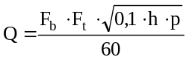
où:
Q = débit de la soupape de surpression, en m³/min d’air à 100 kPa de pression absolue et 15 °C.
F_{b} = facteur fondamental d’orifice du débitmètre à 100 kPa de pression absolue et 15 °C.
F_{t} = facteur de température de l’écoulement d’air utilisé pour ramener la température enregistrée à la température de référence de 15 °C.
h = différence de pression à travers l’orifice du débitmètre, en kPa.
p = pression de l’air alimentant la soupape de surpression, en kPa de pression absolue (pression manométrique enregistrée plus pression barométrique enregistrée).
60 = dénominateur utilisé pour convertir dans l’équation les m³/h
en m³/min.
10.1.3.11 Le débit moyen des trois soupapes de surpression, arrondi à la tranche de cinq unités la plus proche, doit être retenu comme valeur de débit de la soupape de la taille, du modèle et du tarage donnés.
10.1.4 Nouveau contrôle des pressions de début d’ouverture et de fermeture des soupapes de surpression: épreuve nº 3
10.1.4.1 Après les épreuves de débit, la pression de début d’ouverture d’une soupape de surpression ne doit pas être inférieure à 85 %, ni la pression de fermeture à 80 % des pressions initiales de début d’ouverture et de fermeture, respectivement, enregistrées lors de l’épreuve nº 1 (par. 10.1.2).
10.1.4.2 Ces épreuves doivent être exécutées une heure environ après l’épreuve de débit, et le mode opératoire doit être celui décrit pour l’épreuve nº 1 (par. 10.1.2).
10.2 Épreuve de fonctionnement du limiteur de débit
10.2.1 Le limiteur de débit doit entrer en fonction à un débit qui ne soit pas supérieur de plus de 10 %, ni inférieur de plus de 20 % au débit de fermeture nominal indiqué par le fabricant, et il doit se fermer automatiquement sous une différence de pression entre les deux côtés du dispositif ne dépassant pas 100 kPa pendant les épreuves de fonctionnement décrites ci-dessous.
10.2.2 Trois échantillons de chaque taille et modèle de limiteur de débit doivent être soumis à ces épreuves. Un limiteur destiné à être utilisé seulement pour les liquides doit être essayé avec de l’eau; dans les autres cas, les essais doivent être effectués avec de l’air et avec de l’eau. Sous réserve des dispositions du paragraphe 10.2.3, des essais séparés doivent être exécutés pour chaque échantillon installé dans les positions verticale, horizontale et inversée. Les essais avec de l’air doivent se faire sans que des tuyauteries ou autres éléments restrictifs soient reliés à la sortie des échantillons d’essai.
10.2.3 Un limiteur de débit destiné à être installé dans une position seulement peut n’être essayé que dans cette seule position.
10.2.4 L’essai avec de l’air doit être exécuté avec un débitmètre du type bride conçu et étalonné de manière appropriée, relié à une source d’air ayant un débit et une pression suffisants.
10.2.5 L’échantillon d’essai est relié à la sortie du débitmètre. Un manomètre ou un indicateur de pression étalonné, gradué par échelons de 3 kPa au plus doit être installé du côté amont de l’échantillon spécimen pour indiquer la pression de fermeture.
10.2.6 On exécute l’essai en augmentant lentement le débit d’air à travers le débitmètre jusqu’à ce que le limiteur de débit se ferme. À l’instant de la fermeture on mesure la différence de pression à travers l’orifice du débitmètre et la pression de fermeture indiquée par le manomètre. On calcule alors le débit de fermeture.
10.2.7 D’autres types de débitmètres et d’autres gaz que l’air peuvent être utilisés.
10.2.8 L’essai avec de l’eau doit être exécuté avec un débitmètre à liquide (ou dispositif équivalent) installé dans un système de tuyauterie fournissant une pression suffisante pour que l’on puisse obtenir le débit voulu. Ce système doit comprendre un piézomètre d’entrée ou un tuyau plus gros d’au moins un calibre que le limiteur de débit à essayer, une vanne de réglage du débit étant intercalée entre le débitmètre et le piézomètre. Un tuyau flexible ou une soupape de surpression hydrostatique, ou les deux, peuvent être utilisés pour atténuer le coup de bélier lorsque le limiteur de débit se ferme.
10.2.9 L’échantillon d’essai doit être relié au côté sortie du piézomètre. Un manomètre ou un indicateur de pression étalonné du type à retard, permettant la mesure dans la plage de 0 à 1 440 kPa, doivent être reliés à un piquage de pression côté amont de l’échantillon d’essai pour indiquer la pression de fermeture. La liaison doit se faire avec une certaine longueur de tuyau en caoutchouc entre le manomètre et le piquage de pression, une valve étant installée à l’entrée du manomètre pour permettre de purger l’air du système.
10.2.10 Avant cet essai, la vanne de réglage de débit doit être ouverte légèrement, la valve de purge au manomètre étant ouverte, pour éliminer l’air du système. On referme alors la valve de purge et on exécute l’essai en augmentant lentement le débit jusqu’à ce que le limiteur de débit se ferme. Pendant l’essai, le manomètre doit être installé au même niveau que l’échantillon d’essai. À l’instant de fermeture, on enregistre le débit et la pression de fermeture. Lorsque le limiteur de débit est en position fermée, la fuite ou le débit du tube de dégagement doit être enregistré.
10.2.11 Un limiteur de débit utilisé sur un embout de remplissage doit se fermer automatiquement sous une différence de pression n’excédant pas 138 kPa lors de l’essai décrit ci-dessous.
10.2.12 Trois échantillons de chaque taille de limiteur de débit doivent être soumis à ces essais. L’essai doit se faire avec de l’air, et des essais séparés doivent être exécutés sur chaque échantillon installé verticalement et horizontalement. Le mode opératoire doit être celui décrit aux paragraphes 10.2.4 à 10.2.7, avec un flexible d’embout de remplissage relié à l’échantillon d’essai et avec la soupape antiretour supérieure maintenue dans la position ouverte.
10.3 Épreuve de fonctionnement à divers débits de remplissage
10.3.1 Le bon fonctionnement du dispositif limitant le remplissage du réservoir doit être contrôlé à des débits de remplissage de 20, 50 et 80 l/min ou au débit maximal sous une pression amont de 700 kPa absolus.
10.4 Épreuve d’endurance pour le dispositif limitant le remplissage
Le dispositif limitant le remplissage du réservoir doit pouvoir supporter 6 000 cycles de remplissage complets jusqu’au taux de remplissage maximal.
10.4.1 Objet
Tout dispositif limitant le degré de remplissage du réservoir et fonctionnant avec un flotteur, après avoir été soumis aux épreuves destinées à vérifier:
qu’il limite le degré de remplissage du réservoir à 80 % de sa capacité au plus,
qu’il ne permet pas, en position fermée, un débit de remplissage du réservoir supérieur à 0,5 litre/minute,
doit être soumis à une des méthodes d’essai décrites aux paragraphes 10.5.5 et 10.5.6 ci-après afin de garantir qu’il est conçu pour supporter les efforts vibratoires dynamiques prévus et que les vibrations du système en service ne provoquent pas une dégradation des performances ou un fonctionnement défectueux.
10.5 Épreuve de vibration
10.5.1 Équipement et techniques de montage
Le dispositif d’essai doit être fixé à la machine à vibrations par ses accessoires de montage normaux, directement sur le générateur de vibrations ou sur une table de transmission, ou grâce à un accessoire rigide pouvant transmettre les conditions vibratoires spécifiées. Le matériel d’essai utilisé doit mesurer et/ou enregistrer les niveaux d’accélération ou d’amplitude et la fréquence avec une précision d’au moins 10 %.
10.5.2 Choix de la méthode
Les épreuves doivent être exécutées conformément à la méthode A décrite au paragraphe 10.5.5 ou à la méthode B décrite au paragraphe 10.5.6, au choix de l’autorité d’homologation de type.
10.5.3 Généralités
Les épreuves ci-après doivent être effectuées sur chacun des trois axes orthogonaux du dispositif d’essai.
10.5.4 Méthode A
10.5.4.1 Détection des résonances
On déterminera les fréquences de résonance du limiteur de remplissage en faisant varier lentement la fréquence de la vibration appliquée dans la gamme de vibrations spécifiée, à des niveaux d’excitation réduits mais avec une amplitude suffisante pour faire vibrer le dispositif. Pour détecter les résonances sinusoïdales, on peut utiliser le niveau d’excitation et la durée de cycle spécifiés pour l’épreuve de pompage, étant entendu que le temps de détection des résonances est inclus dans la durée prescrite pour l’épreuve de pompage, au paragraphe 10.5.5.3.
10.5.4.2 Épreuve d’arrêt sur résonance
On fera vibrer le dispositif d’essai pendant 30 min selon chaque axe, aux fréquences de résonance les plus efficaces déterminées au paragraphe 10.5.5.1. Le niveau d’excitation sera de 1,5 g (14,7 m/s²). Si on trouve plus de quatre fréquences de résonance significatives sur l’un des axes, on choisira pour l’épreuve les quatre fréquences de résonnance les plus efficaces. Si la fréquence de résonance varie au cours de l’épreuve, on notera le moment auquel cela se produit et on ajustera immédiatement la fréquence pour conserver la résonnance maximale. On relèvera la fréquence de résonance finale. Le temps total de l’épreuve d’arrêt sera inclus dans le temps prescrit au paragraphe 10.5.5.3 pour l’épreuve de pompage.
10.5.4.3 Épreuve de pompage sinusoïdal (excitation entretenue)
On imprimera une vibration sinusoïdale au dispositif d’essai pendant 3 h selon chacun de ses axes orthogonaux dans les conditions suivantes:
un niveau d’accélération de 1,5 g (14,7 m/s²),
une gamme de fréquences de 5 à 200 Hz,
un temps de balayage de 12 min.
Le balayage des fréquences de la vibration communiquée dans la gamme spécifiée sera logarithmique.
Le temps de balayage spécifié correspond à un balayage ascendant plus un balayage descendant.
10.5.5 Méthode B
10.5.5.1 L’épreuve doit être exécutée sur une table à vibrations sinusoïdales, avec une accélération constante de 1,5 g et une gamme de fréquences de 5 à 200 Hz. L’épreuve devra durer 5 h pour chacun des axes spécifiés au paragraphe 10.5.4. La bande de fréquences de 5 à 200 Hz sera balayée dans chacun des deux sens en 15 min.
10.5.5.2 Dans le cas où l’épreuve n’est pas exécutée à l’aide d’un banc à accélération constante, la bande de fréquences comprise entre 5 et 200 Hz doit être subdivisée en 11 bandes d’une demi-octave, chacune balayée à amplitude constante, de sorte que l’accélération théorique soit comprise entre 1 et 2 g (g = 9,8 m/s²).
Les amplitudes des vibrations pour chaque bande sont les suivantes:
Amplitude en mm (crête) | Fréquence en Hz  (accélération de 1 g) | Fréquence en Hz  (accélération de 2 g)
10 | 5 | 7
5 | 7 | 10
2,50 | 10 | 14
1,25 | 14 | 20
0,60 | 20 | 29
0,30 | 29 | 41
0,15 | 41 | 57
0,08 | 57 | 79
0,04 | 79 | 111
0,02 | 111 | 157
0,01 | 157 | 222
Chaque bande doit être balayée dans les deux sens en 2 min, soit 30 min au total pour chaque bande.
10.5.6 Critères d’acceptation
Après avoir été soumis à un des essais de vibration décrits ci-dessus, le dispositif ne sera considéré comme ayant satisfait aux prescriptions de l’épreuve de vibration que s’il ne présente aucune défaillance mécanique et si les valeurs de ses paramètres caractéristiques, à savoir:
le degré de remplissage en position fermée,
la vitesse de remplissage autorisée en position fermée,
n’excèdent pas les limites prescrites et ne dépassent pas de plus de 10 % les valeurs d’avant l’épreuve de vibration.
11. Épreuves de compatibilité des matériaux synthétiques avec le GPL
11.1 Mis en contact avec du GPL, un élément en matière synthétique ne doit présenter ni perte de poids ni changement de volume excessifs.
Pour déterminer la résistance au n-pentane, utiliser la norme ISO 1817, dans les conditions suivantes:
a) milieu: n-pentane;
b) température: 23 °C (tolérance selon ISO 1817);
c) durée d’immersion: 72 h.
11.2 Critères d’acceptation:
changement maximal de volume: 20 %.
Après un séjour dans l’air à la température de 40 °C, pendant 48 h, la masse ne doit pas diminuer de plus de 5 % par rapport à la masse initiale.
12. Résistance à la corrosion
12.1 Un organe métallique destiné à contenir du GPL doit satisfaire aux épreuves d’étanchéité mentionnées sous 4, 5, 6 et 7, après avoir été soumis pendant 144 h à l’épreuve au brouillard salin conformément à la norme ISO 9227, tous raccords obturés.
Ou, épreuve facultative:
12.1.1 Un organe métallique destiné à contenir du GPL doit satisfaire aux épreuves d’étanchéité mentionnées sous 4, 5, 6 et 7, après avoir été soumis à une épreuve au brouillard salin conformément à la norme IEC 68-2-52 Kb: «Salt Spray Fog Test».
Mode opératoire:
Avant l’essai, l’organe doit être nettoyé comme indiqué par le fabricant. Tous les raccords doivent être obturés. L’organe ne doit pas fonctionner pendant l’épreuve.
L’organe est soumis pendant 2 h à la pulvérisation avec une solution saline, contenant 5 % de NaCl (en % masse) pur à 99,7 % au minimum et 95 % d’eau distillée ou déminéralisée, à la température de 20 °C. Après pulvérisation, l’organe est maintenu pendant 168 h à la température de 40 °C et une humidité relative de 90-95 %. Cette séquence doit être répétée quatre fois.
Après l’épreuve, l’organe doit être nettoyé et séché une heure à 55 °C. Il doit alors être exposé aux conditions de référence pendant 4 h, avant d’être soumis à d’autres épreuves.
12.2 Un organe en cuivre ou en laiton destiné à contenir du GPL doit satisfaire aux épreuves d’étanchéité mentionnées sous 4, 5, 6 et 7, après avoir été soumis pendant 24 h à l’immersion dans l’ammoniac conformément à la norme ISO 6957, tous les raccords étant obturés.
13. Résistance à la chaleur sèche
L’essai doit être exécuté conformément à la norme ISO 188. L’éprouvette doit être exposée pendant 168 h à l’air à une température égale à la température maximale de fonctionnement.
La variation de la résistance à la traction ne doit pas dépasser +25 %.
La variation de l’allongement de rupture ne doit pas dépasser les valeurs suivantes:
accroissement maximal: 10 %;
diminution maximale: 30 %.
14. Tenue à l’ozone
14.1 L’essai doit être exécuté conformément à la norme ISO 1431/1.
Les éprouvettes, qui sont à étirer à un allongement de 20 %, doivent être exposées pendant 72 h à l’air à 40 °C ayant une concentration d’ozone de 5⋅10⁻⁷.
14.2 Aucune fissuration de l’éprouvette n’est tolérée.
15. Déformation
Les éléments non métalliques contenant du GPL liquide doivent satisfaire aux épreuves d’étanchéité mentionnées aux paragraphes 5, 6 et 7 après avoir été soumis à une pression hydraulique de 2,25 fois la pression maximale de fonctionnement à la température de 120 °C, pendant au minimum 96 h. On peut utiliser pour l’épreuve de l’eau ou tout autre fluide hydraulique approprié.
16. Cycle thermique
Les éléments non métalliques contenant du GPL liquide doivent satisfaire aux épreuves d’étanchéité mentionnées aux paragraphes 5, 6 et 7 après avoir été soumis pendant 96 h à un cycle thermique consistant à passer de la température de fonctionnement minimale à la température de fonctionnement maximale, à la pression maximale de service, la durée de chaque cycle étant de 120 min.
17. Compatibilité des parties non métalliques avec les fluides caloporteurs
17.1 Les échantillons doivent être plongés pendant 168 h dans un fluide caloporteur à une température de 90 °C, puis séchés pendant 48 h à une température de 40 °C. Le fluide caloporteur utilisé doit être composé pour moitié d’eau et pour moitié d’éthylène-glycol.
17.2 L’essai est considéré comme satisfaisant si la modification du volume est inférieure à 20 %, si la modification de la masse est inférieure à 5 %, si la modification de la résistance à la rupture est inférieure à moins 25 % et si la modification de l’allongement à la rupture est comprise entre -30 et +10 %.

Annexe 16
Prescriptions relatives à la marque GPL
pour les véhicules des catégories M₂ e M₃

Cette marque se présente sous la forme d’une étiquette en matériau résistant aux intempéries.
Pour les couleurs et les dimensions, l’étiquette doit satisfaire aux conditions ci-après:
Couleurs:
Fond: vert
Bordure: blanc ou blanc réfléchissant
Lettres: blanc ou blanc réfléchissant
Dimensions:
Largeur de la bordure: 4-6 mm
Hauteur des caractères: ≥25 mm
Épaisseur du trait: ≥4 mm
Largeur de l’étiquette: 110-150 mm
Hauteur de l’étiquette: 80-110 mm
Les lettres «GPL» doivent être centrées.

Annexe 17
Prescriptions relatives à l’étiquette signalant
le raccord d’alimentation de secours

Le panneau est constitué d’une étiquette en matériau résistant aux intempéries.
Pour les couleurs et les dimensions, l’étiquette doit satisfaire aux conditions ci-après:
Couleurs:
Fond: rouge
Lettres: blanc ou blanc réfléchissant
Dimensions:
Hauteur des caractères: ≥5 mm
Épaisseur du trait: ≥1 mm
Largeur de l’étiquette: 70-90 mm
Hauteur de l’étiquette: 20-30 mm
Le texte «ALIMENTATION DE SECOURS SEULEMENT» doit être centré par rapport à l’étiquette.

? Selon les définitions figurant dans la Résolution d’ensemble sur la construction des véhicules (R.E.3), document ECE/TRANS/WP.29/78/Rev.2, par. 2.
? La liste des numéros distinctifs des Parties contractantes à l'Accord de 1958 est reproduite à l'annexe 3 de la Résolution d'ensemble sur la construction des véhicules (R.E.3), document ECE/TRANS/WP.29/78/Rev.2/Amend.1.
? Selon les définitions figurant dans la Résolution d’ensemble sur la construction des véhicules (R.E.3), document ECE/TRANS/WP.29/78/Rev.2, par. 2.
? La liste des numéros distinctifs des Parties contractantes à l’Accord de 1958 est reproduite à l’annexe 3 de la Résolution d’ensemble sur la construction des véhicules (R.E.3), document ECE/TRANS/WP.29/78/Rev.2/Amend.1.
? Selon les définitions figurant dans la Résolution d’ensemble sur la construction des véhicules (R.E.3), document ECE/TRANS/WP.29/78/Rev.2, par. 2.
? Il est possible que ces organes ne soient pas nécessaires dans le cas de l’injection de GPL liquide.
2 1 Numéro distinctif du pays qui a délivré/étendu/refusé/retiré l'homologation (voir les dispositions du Règlement relatives à l'homologation). 2 Biffer les mentions inutiles.
2 ¹ Numéro distinctif du pays qui a délivré/étendu/refusé/retiré l'homologation (voir les dispositions du Règlement relatives à l'homologation). 2 Biffer les mentions inutiles.
? Il est possible d’ajouter des accessoires ou de modifier et de déplacer les accessoires fixés au conteneur sans procéder à un nouvel essai, à condition que le département administratif ayant homologué le réservoir en soit informé et que la probabilité d’une incidence négative notable soit très faible. Le département administratif peut exiger un nouveau rapport d’essai émanant du service technique compétent. Le réservoir et les configurations de ses accessoires seront indiqués à l’appendice 1 de l’annexe 2B.

